SECRETARIA DE HACIENDA Y CREDITO PUBLICO

DECRETO por el que se reforman, adicionan y derogan diversas disposiciones del Reglamento de la Ley de Obras Públicas y Servicios Relacionados con las Mismas.

Al margen un sello con el Escudo Nacional, que dice: Estados Unidos Mexicanos.- Presidencia de la República.
ANDRÉS MANUEL LÓPEZ OBRADOR, presidente de los Estados Unidos Mexicanos, en ejercicio de la facultad que me confiere el artículo 89, fracción I, de la Constitución Política de los Estados Unidos Mexicanos, y con fundamento en los artículos 31, 34 y 37 de la Ley Orgánica de la Administración Pública Federal y 2, 21, 24, 31, 35, 38, 39, 40, 42, 43, 44, 46, 46 Bis, 48, 53, 58, 59, 62 y 82 de la Ley de Obras Públicas y Servicios Relacionados con las Mismas, he tenido a bien expedir el siguiente
DECRETO POR EL QUE SE REFORMAN, ADICIONAN Y DEROGAN DIVERSAS DISPOSICIONES DEL REGLAMENTO DE LA LEY DE OBRAS PÚBLICAS Y SERVICIOS RELACIONADOS CON LAS MISMAS
ARTÍCULO ÚNICO. Se REFORMAN los artículos 2, fracciones IX, XVI, XXVIII y XXIX; 16, párrafo segundo; 22, párrafos segundo y quinto; 23, párrafo primero; 34, párrafo primero, fracciones I, VIII, segundo párrafo y IX; 37, párrafo primero, fracción III; 38, párrafo primero; 40, párrafo sexto; 63, párrafo primero, fracción I, párrafo segundo, inciso b); 67, párrafo primero, fracción I; 68, párrafo quinto; 75, segundo párrafo, fracción V; 77, párrafo quinto; 78, párrafos primero y tercero; 87, párrafo segundo; 89; 103, párrafo segundo; 115, fracciones XVIII y XIX; 147, fracciones VIII y IX, y 250; se ADICIONAN los artículos 2, fracción XXX; 15 Bis; 15 Ter; 15 Quater; 34, párrafo primero, fracción X, y 115, fracción XX, y se DEROGAN los artículos 15, párrafos segundo y tercero; 22, párrafo tercero; 74, fracción II, y 78, párrafos segundo y cuarto, del Reglamento de la Ley de Obras Públicas y Servicios Relacionados con las Mismas, para quedar como sigue:
Artículo 2.- ...
I. a VIII. ...
IX. Caso fortuito o fuerza mayor: el acontecimiento proveniente de la naturaleza o del hombre caracterizado por ser imprevisible, inevitable, irresistible, insuperable y ajeno a la voluntad de las partes;
X. a XV. ...
XVI. Investigación de mercado: la verificación de la existencia y costo de materiales, mano de obra, maquinaria y equipo que permita determinar el precio total estimado de los trabajos, así como la existencia de contratistas a nivel nacional o internacional, con base en la información que se obtenga en términos del presente Reglamento;
XVII. a XXVII. ...
XXVIII. Sobre cerrado: cualquier medio que contenga la proposición del licitante, cuyo contenido sólo puede ser conocido en el acto de presentación y apertura de proposiciones en términos de la Ley;
XXIX. Superintendente: el representante del contratista ante la dependencia o la entidad para cumplir con los términos y condiciones pactados en el contrato, en lo relacionado con la ejecución de los trabajos, y
XXX. UMA: Unidad de Medida y Actualización.
Artículo 15.- ...
I. a VIII. ...
Derogado.
Derogado.
Artículo 15 Bis.- La investigación de mercado que realicen las dependencias y entidades deberá integrarse, de conformidad con los trabajos a contratar, con información obtenida de cuando menos dos de las fuentes siguientes y de acuerdo con el orden de prelación que se indica:
I. La que se encuentre disponible en CompraNet sobre las contrataciones realizadas, y a falta de ésta la información histórica con la que cuente el Área responsable de la contratación u otras Áreas responsables de las contrataciones de la misma u otra dependencia o entidad;
II. La obtenida de organismos especializados; de cámaras; colegios de profesionales; asociaciones o agrupaciones industriales, comerciales o de servicios, o bien de fabricantes, contratistas o proveedores de bienes o prestadores de servicio, y
III. La obtenida a través de páginas de Internet, por vía telefónica o por algún otro medio, siempre y cuando se lleve registro de los medios y de la información que permita su verificación, tales como un registro con los datos mínimos de la fuente de consulta, fecha, capturas de pantalla, página web, teléfono, ubicación, entre otros.
Artículo 15 Ter.- La investigación de mercado tiene como propósito que las dependencias y entidades determinen:
I. La existencia y costo de materiales, mano de obra, maquinaria y equipo;
II. La existencia de contratistas a nivel nacional e internacional;
III. El precio de los conceptos de trabajo o actividades a ejecutar, y
IV. El precio total estimado de los trabajos.
Artículo 15 Quater.- La investigación de mercado puede ser utilizada por la dependencia o entidad para lo siguiente:
I. Acreditar que el precio total estimado de los trabajos a contratar sea aceptable;
II. Elegir el procedimiento de contratación que podrá llevarse a cabo;
III. Determinar la conveniencia de aplicar alguna de las reservas contenidas en los capítulos de contrataciones del sector público de los Tratados en relación con el precio, cantidad, calidad y oportunidad de los contratistas a nivel nacional;
IV. Determinar la conveniencia de efectuar un procedimiento de contratación internacional abierta cuando la dependencia o entidad no esté obligada a llevarla a cabo bajo la cobertura de Tratados y se acredite fehacientemente que no existe en el país un contratista nacional o que el o los existentes no cuentan con la capacidad para la ejecución de los trabajos, o cuando sea conveniente en términos de precio.
No se cuenta con la capacidad para la ejecución de los trabajos cuando el o los contratistas no pueden atender el requerimiento de la dependencia o entidad en lo que respecto de la cantidad, calidad y oportunidad, o cuando el precio no es aceptable, y
V. Determinar la conveniencia de efectuar un procedimiento de contratación internacional abierta si se acredita fehacientemente que en el territorio nacional o en los países con los cuales el Estado mexicano tiene celebrado un tratado de libre comercio con capítulo de contrataciones públicas, no existe contratista o que el o los existentes no cuentan con la capacidad para la ejecución de los trabajos, o si es conveniente en términos de precio, conforme al segundo párrafo de la fracción anterior.
La investigación de mercado y su resultado deben documentarse e integrarse al expediente de contratación correspondiente.
Artículo 16.- ...
Las dependencias y entidades deben integrar en el programa anual de obras y servicios un rubro con los proyectos de las obras que tengan programados para ejecutar en el ejercicio fiscal correspondiente, y otro con las obras que, en su caso, se tengan que ejecutar en dos o más ejercicios fiscales.
Artículo 22.- ...
En los procedimientos de contratación que realicen las dependencias y entidades, se deberá exigir el cumplimiento de las normas oficiales mexicanas o estándares, según proceda y, en su caso, las normas internacionales, de conformidad con la Ley de Infraestructura de la Calidad.
Derogado.
...
En el caso de obras que incluyan bienes muebles que deban incorporarse, adherirse o destinarse a un inmueble, en la convocatoria a la licitación pública podrá requerirse que el licitante a quien se adjudique el contrato entregue copia simple del certificado expedido por las personas acreditadas, conforme a la Ley de Infraestructura de la Calidad.
Artículo 23.- Las unidades administrativas de las dependencias y entidades que tengan a su cargo la aprobación de los proyectos para la realización de obras o servicios deberán aprobar las modificaciones que se realicen a dichos proyectos.
...
...
I. a IV. ...
...
Artículo 34.- ...
I. La presentación de proposiciones por parte de los licitantes debe ser completa, uniforme y ordenada, en atención a las características, complejidad y magnitud de los trabajos a realizar, y hacerse preferentemente en formato basado en los instructivos expedidos por las dependencias o entidades. En caso de que el licitante presente otro formato, éste debe cumplir con cada uno de los requisitos exigidos por las convocantes;
II. a VII. ...
VIII. ...
Las convocantes verificarán que los documentos a que se refiere el párrafo anterior cumplan con los requisitos solicitados, sin que resulte necesario verificar la veracidad o autenticidad de lo indicado en ellos, para continuar con el procedimiento, sin perjuicio del derecho de las convocantes para realizar dicha verificación en cualquier momento o cuando se prevea en la Ley o el presente Reglamento;
IX. Incluir un formato para la verificación de la recepción de los documentos que el licitante entregue en dicho acto, en relación con los documentos requeridos en la convocatoria a la licitación pública, a efecto de facilitar y agilizar la presentación de las proposiciones, y
X. La presentación de las opiniones de cumplimiento de obligaciones fiscales por parte del licitante, de conformidad con las disposiciones jurídicas aplicables.
...
...
Artículo 37.- ...
I. a II. ...
III. Contar previamente a la adjudicación del contrato con oficinas, bodegas o almacenes o representantes regionales o estatales;
IV. a V. ...
...
...
Artículo 38.- La visita al sitio donde se realizarán los trabajos será optativa para los interesados y tendrá como objeto que los licitantes conozcan las condiciones ambientales, así como las características referentes al grado de dificultad de los trabajos a desarrollar y sus implicaciones de carácter técnico. Con independencia de lo anterior, los licitantes deben incluir en sus proposiciones un escrito en el que manifiesten que conocen las condiciones y características antes citadas, por lo que no podrán invocar su desconocimiento o solicitar modificaciones al contrato por este motivo.
...
Artículo 40.- ...
...
...
...
...
La persona servidora pública que presida la junta de aclaraciones en ningún caso permitirá que como respuesta a las solicitudes de aclaración se remita al licitante de manera general a lo previsto en la convocatoria a la licitación pública. En caso de que la respuesta a la solicitud de aclaración remita a la convocatoria a la licitación pública, deberá señalar el apartado específico de la misma en que se encuentre la respuesta al planteamiento, y formular además las aclaraciones que procedan.
...
...
...
Artículo 63.- ...
I. ...
...
a) ...
b) En caso de obras y servicios cuyo monto máximo presupuestado no exceda del valor de diez mil veces la UMA vigente elevado al mes, y
c) ...
II. ...
...
...
...
...
...
Artículo 67.- ...
I. La proposición solvente que hubiera hecho una oferta con el precio más bajo, en el supuesto de que la evaluación se haya realizado utilizando el mecanismo de evaluación binario, y
II. ...
...
...
Artículo 68.- ...
...
...
...
Cuando sea notificado el fallo, el licitante ganador podrá, bajo su responsabilidad y riesgo y con la autorización por escrito de la dependencia o entidad, comenzar los actos previos al inicio de los trabajos, tales como el movimiento de maquinaria, personal y demás insumos que considere pertinentes para agilizar el inicio de los trabajos, siempre y cuando existan las condiciones para ello. Lo anterior independientemente de la fecha de firma del contrato.
Artículo 74.- ...
I. ...
II. Derogada.
III. a IX. ...
Artículo 75.- ...
...
I. a IV. ...
V. Las solicitudes de contratación se hayan hecho por la misma unidad administrativa que tiene el carácter de Área requirente y de Área responsable de la contratación, o bien, el Área requirente es diferente al Área responsable de la contratación.
Artículo 77.- ...
...
...
...
Las proposiciones a que se refiere el párrafo primero de la fracción III del artículo 44 de la Ley serán aquéllas que reciba la convocante en el acto de presentación y apertura de proposiciones, para lo cual deberán ser como mínimo tres, independientemente de que al efectuar la evaluación de las mismas sólo una o dos de ellas cumplan con lo requerido en la invitación a cuando menos tres personas. Asimismo, se emitirá el fallo conforme a lo dispuesto en el artículo 39 de la Ley.
...
...
Artículo 78.- En caso de que en el procedimiento de invitación a cuando menos tres personas no se presenten tres proposiciones se podrá optar por declarar desierta la invitación, o bien, continuar con el procedimiento y evaluar las proposiciones presentadas. En caso de que sólo se haya presentado una propuesta, la convocante podrá adjudicarle el contrato si considera que reúne las condiciones requeridas.
Derogado.
En el supuesto de que un procedimiento de invitación a cuando menos tres personas haya sido declarado desierto, la persona titular del área responsable de la contratación en la dependencia o entidad podrá adjudicar directamente el contrato, siempre que no se modifiquen los requisitos establecidos en dichas invitaciones, sin necesidad de obtener el dictamen de procedencia del Comité, en cuyo caso, debe informar a este último dicha adjudicación directa durante el mes siguiente a la formalización del contrato.
Derogado.
Artículo 87.- ...
El periodo en el cual se presente un caso fortuito o fuerza mayor durante la ejecución de trabajos no dará lugar a la aplicación de penas convencionales, siempre que se acredite la imposibilidad del cumplimiento de todas o alguna de las obligaciones previstas en el contrato de obras y servicios.
...
Artículo 89.- Para efectos del artículo 48 de la Ley, las dependencias y entidades podrán seleccionar el tipo de garantía que más se ajuste a sus necesidades y que les permita tener la mayor certeza de que las obligaciones están debidamente respaldadas, y conforme a los modelos de formatos aprobados por la secretaría, y deben considerar en todos los casos las características, magnitud y complejidad de los trabajos a realizar.
Artículo 103.- ...
La dependencia o entidad, dentro de los treinta días naturales siguientes a la presentación de la solicitud del contratista señalado en el párrafo anterior, emitirá el dictamen de resolución; de no hacerlo, la solicitud se tendrá por aceptada. El convenio mediante el cual se ampliará el plazo respectivo deberá formalizarse dentro de los cuarenta y cinco días naturales siguientes a la emisión del dictamen de referencia o a la afirmativa ficta de la dependencia o entidad.
Artículo 115.- ...
I. a XVII. ...
XVIII. Coadyuvar en la elaboración del finiquito de los trabajos;
XIX. Coadyuvar en el ámbito de sus funciones, en la integración y conformación del expediente de obra o servicios, y
XX. Las demás que le señale la residencia o la dependencia o entidad en los términos de referencia respectivos.
Artículo 147.- ...
I. a VII. ...
VIII. El programa de ejecución que se aplicará, el cual deberá considerar los diferimientos que origina la suspensión, ajustando sin modificar los periodos y procesos de construcción indicados en el programa de ejecución que se encuentre vigente al momento de la suspensión, y
IX. En su caso, las medidas de protección y de seguridad, que resulten necesarias para salvaguardar los trabajos realizados, el lugar de trabajo, sus instalaciones y equipos.
Artículo 250.- Los ajustes de costos que procedan para los contratos de servicios se realizarán aplicando los índices a que se refiere la fracción II del artículo 58 de la Ley. Las variaciones que presente la UMA determinadas por la autoridad competente se aplicarán a la plantilla del personal, en el caso de la mano de obra.
TRANSITORIOS
PRIMERO. El presente Decreto entrará en vigor el día siguiente al de su publicación en el Diario Oficial de la Federación.
SEGUNDO. Se derogan las demás disposiciones administrativas que se opongan al presente Decreto.
TERCERO. Los actos y contratos que las dependencias y entidades hayan celebrado con anterioridad a la entrada en vigor del presente Decreto, les serán aplicables las disposiciones vigentes al momento de su inicio o celebración.
Dado en la Residencia del Poder Ejecutivo Federal, en la Ciudad de México a 26 de septiembre de 2022.- Andrés Manuel López Obrador.- Rúbrica.- El Secretario de Hacienda y Crédito Público, Rogelio Eduardo Ramírez de la O.- Rúbrica.- La Secretaria de Economía, Tatiana Clouthier Carrillo.- Rúbrica.- El Secretario de la Función Pública, Roberto Salcedo Aquino.- Rúbrica.

MODIFICACIONES y adiciones a las Disposiciones de carácter general en materia financiera de los Sistemas de Ahorro para el Retiro.

Al margen un sello con el Escudo Nacional, que dice: Estados Unidos Mexicanos.- HACIENDA.- Secretaría de Hacienda y Crédito Público.- Comisión Nacional del Sistema de Ahorro para el Retiro.
MODIFICACIONES Y ADICIONES A LAS DISPOSICIONES DE CARÁCTER GENERAL EN MATERIA FINANCIERA DE LOS SISTEMAS DE AHORRO PARA EL RETIRO
El Presidente de la Comisión Nacional del Sistema de Ahorro para el Retiro, con fundamento en los artículos 1o., 2o., 5o. fracciones I, II, III, VI, VI bis, VII, XIII bis, y XVI; 12 fracciones I, VI, VIII y XVI; 18, 25, 29, 30, 36, 39, 42, 42 bis, 43, 44, 44 bis, 45, 46, 47, 47 bis, 48, 64, 64 bis, 67, 68, 69, 70, 89, 90 fracciones II, IV, V, VI, VII, IX, XII y XIII, 100 bis, 100 ter y 100 quáter de la Ley de los Sistemas de Ahorro para el Retiro; 106 de la Ley del Instituto de Seguridad y Servicios Sociales de los Trabajadores del Estado; 1o., 2o., 14, 17, 18, 19, 20, 21, 22, 23, 24, 25, 33 inciso A fracción VIII e inciso B, 139, 140, 141, 154 y 155 del Reglamento de la Ley de los Sistemas de Ahorro para el Retiro y 1, 2 fracción III, y 8 primer párrafo del Reglamento Interior de la Comisión Nacional del Sistema de Ahorro para el Retiro, y
CONSIDERANDO
Que de acuerdo con el artículo 43 de la Ley de los Sistemas de Ahorro para el Retiro las Sociedades de Inversión Especializadas de Fondos para el Retiro deben invertir en proyectos productivos que contribuyan al crecimiento económico nacional, lo que incluye la inversión en proyectos de Pequeñas y Medianas empresas (Pymes), favoreciendo su viabilidad, productividad, competitividad y sustentabilidad, así como el incremento de su participación en el mercado generando así, mayores empleos en el país y que debido al ritmo acelerado de crecimiento y surgimiento de Pymes y con ello, sus necesidades de financiamiento para ejecutar sus operaciones, se incorpora a las presentes Disposiciones la posibilidad de invertir en Emisiones realizadas por Pymes estableciendo criterios y parámetros regulatorios que además de incentivar el desarrollo del país, salvaguarda el ahorro de los Trabajadores;
Que atendiendo las necesidades de rebalanceo de las carteras de inversión de las Sociedades de Inversión respecto a su Trayectoria de Inversión y con el objetivo de propiciar mejores condiciones de mercado, se permite la transferencia de instrumentos de deuda entre SIEFORES a través de sistemas de negociación extrabursátil, lo cual favorece la liquidez en las operaciones de dichos instrumentos, aumentando el número de transacciones y el descubrimiento de precios entre dichos activos lo que permitirá una mejor valuación de estos, fortaleciendo con ello el mercado de deuda en México y el desarrollo del mercado financiero nacional;
Que para tener una mejor administración de la liquidez, es necesario modificar los parámetros de medición de la Provisión por Instrumentos Derivados (PID), de tal forma que la exposición potencial refleje adecuadamente la volatilidad de las posiciones en Derivados, descartando alteraciones operativas, a efectos de mantener la liquidez suficiente para cumplir con las potenciales obligaciones por exposición a Derivados respecto de los activos de alta calidad y mitigar los requerimientos de liquidez ocasionados por las posiciones en Derivados;
Que los Funcionarios que participan en las operaciones y supervisión de los distintos Activos Objeto de Inversión en las que invierten las Sociedades de Inversión, deben contar con las credenciales y conocimientos necesarios para ejecutar de manera óptima sus funciones y con ello, generar rendimientos que permitan tener una mayor tasa de reemplazo a los trabajadores al momento de su retiro, se incorpora el Programa de Refrendo de Certificación;
Que es relevante que los Funcionarios de las Administradoras asuman una formación y certificación internacional en materia ASG; incluidos los riesgos y oportunidades relacionados con el cambio climático, para gestionar los impactos sobre las carteras de inversión, y para que a través de las operaciones que se celebren y los proyectos que se financien, se dé cumplimiento al compromiso adquirido por México en 2016, resultado de la 21 Conferencia de las Partes (COP) de la Convención Marco de las Naciones Unidas sobre el Cambio Climático;
Que para dar cumplimiento a lo establecido en el artículo 78 de la Ley General de Mejora Regulatoria, deben considerarse las acciones de desregulación de los 3 fracción XIX, 11 párrafo 1, 11 fracción XIX, 11 fracción XXVII, 70 párrafo 1, Anexo J capítulo II sección I y Anexo S último párrafo de estas modificaciones y adiciones, en términos del Análisis de Impacto Regulatorio, ha tenido a bien expedir las siguientes:
MODIFICACIONES Y ADICIONES A LAS DISPOSICIONES DE CARÁCTER GENERAL EN MATERIA FINANCIERA DE LOS SISTEMAS DE AHORRO PARA EL RETIRO
PRIMERO. - Se MODIFICAN los artículos 2, fracciones XV, XXV, XLVII bis, XLIX, 3 fracciones VII, XIII, XVIII, XIX, XX, XXIV, XXVIII, XXX y último párrafo, 4, segundo párrafo, 7 bis, fracciones II, incisos a) y b) y IV, incisos b) y d), 8 segundo párrafo, 10 fracciones I, III,11 primer párrafo, fracciones I, incisos a) y b), III, IV, VI, XXV, penúltimo y último párrafos, 13 fracciones II y III, 14 fracciones I, III, IV, XII, XIII, XVI, XIX, 16 fracciones XIX, XX y XXVIII, 20 primer párrafo y fracciones I, II y VII, 29 fracciones III, VI, VII, IX, X, XI, XIV, 30 fracciones II último párrafo, V cuarto párrafo, VI, VII primer párrafo, VIII, IX primer párrafo, X, XIV, XV, XVI inciso e), XIX, XXI, XXIII inciso b), 31 fracción III, tercer párrafo, incisos a) y b), IX, puntos v y vi, 33 fracciones II, segundo párrafo, IX, incisos c) y e), 34 fracciones III, V y X, 35 fracciones III, IV, y VIII, 36 fracciones I inciso f), II inciso e), III inciso b), IV, numeral 1.3, y penúltimo párrafo, 38, 41 segundo párrafo, 44, 49 último párrafo, 50 fracción II, 52 fracción X, 57 primer párrafo, 62, 64 fracción I, 65 primer párrafo, fracción I, inciso c) y fracción II, incisos c) y d), 66 fracción I, inciso a), y fracción II, numeral 1, 70 primer párrafo, 70 bis primer párrafo, 71, 78 segundo párrafo, 79, 107 fracciones III y IX, 144 último párrafo, 116 primer párrafo, 117 fracción II, 122 fracciones III, IV, V, incisos b) y c), 139, fracción I, apartado B, puntos i, vii, y viii, 141 párrafos primero, séptimoy octavo, 142 fracciones III, V, IX, X y XI, 145 primer párrafo, segundo párrafo, incisos a) y b), 146 fracciones I y II, 147 primer párrafo, fracción I, 148 fracciones I, III y penúltimo párrafo, 151 fracción IV y quinto párrafo, 153 fracciones I, II y IV, 158 segundo párrafo, 159 fracción III, 169 primer párrafo, 175 segundo y tercer párrafos, 176 segundo párrafo, 177 primer párrafo, 181 primer párrafo, los Anexos A, B, Capítulo II, fracciones I, incisos d), e), f) y j), II, inciso d), III inciso c), y Capítulo III, fracción I inciso b), E, G, J, L, N, P, Q, R,S,T y X; se ADICIONAN las fracciones III bis, III quáter, VIII ter, XI ter, XVII ter, XVII quáter, XXV bis, XXV ter, XXVIII bis, XLIV bis y XLIV ter del artículo 2, artículo 2 quáter, la fracción IV del artículo 3 bis, y último párrafo, las fracciones VII, VIII, IX, X, XI y un último párrafo del artículo 7 bis, último párrafo del artículo 8, segundo párrafo, fracciones I y II, así como tercer y cuarto párrafos del artículo 9, las fracciones IV bis, X y XI del artículo 10, las fracciones IV bis, XII ter y XXVIII del artículo 11, la fracción XXI del artículo 13, la fracción XIX bis del artículo 16, las fracciones IV bis y IX del artículo 20, la fracción XVI del artículo 29, el artículo 30, fracción V con un segundo párrafo, recorriéndose los actuales párrafos segundo tercero y cuarto para quedar como tercero, cuarto y quinto, y fracción XXVI, el inciso g) de la fracción III del artículo 36, 50 con un penúltimo y último párrafos, las fracciones XI bis, XX y XXI del artículo 52, último párrafo del artículo 57, 59 con un tercer párrafo, recorriéndose el actual tercero como párrafo cuarto, el artículo 66 bis, artículo 66 ter, las fracciones IV y V del artículo 68, 70 con los párrafos segundo, tercero y cuarto, recorriéndose los actuales párrafos segundo, tercero, cuarto y quinto para quedar como sexto, séptimo, octavo y noveno, y un último párrafo quedando como décimo párrafo, segundo párrafo del artículo 70 bis, un tercer párrafo al artículo 82 quedando como último párrafo, 96 bis, el artículo 141 con un noveno párrafo, recorriéndose los actuales noveno y décimo para quedar como décimo y onceavo, las fracciones XII y XIII del artículo 142, la fracción IV del artículo 144, el inciso c) del segundo párrafo y último párrafo del artículo 145, último párrafo del artículo 149, la fracción VI del artículo 151, el último párrafo del artículo 178, 182 quinquies, 182 sexies, 182 septies, 182 octies, Único Transitorio, los capítulos II y III del Anexo J y Anexo Y; así como se DEROGAN la fracción LII del artículo 2, la fracción II del artículo 10, las fracciones XIX y XXVII del artículo 11, la fracción VIII del artículo 20, todos de las “Disposiciones de carácter general en materia de financiera de los Sistemas de Ahorro para el Retiro”, publicadas en el Diario Oficial de la Federación el 18 de septiembre de 2019, para quedar en los siguientes términos:
“Artículo 2.-...
I. a II …
III. …
III bis. ASG, Acrónimo de Ambiental, Social y de Gobernanza, cuando se refiere a políticas, factores, criterios, riesgos, materias y principios ambientales, sociales y de gobernanza;
III ter. Asignación Táctica, a la operación con Activos Objeto de Inversión que se realiza basándose en expectativas de rendimiento y riesgo a un plazo menor o igual a seis meses. Las Asignaciones Tácticas pueden generar una sobre o sub ponderación por subyacente, Factor de Riesgo o Clase de Activo respecto de la Trayectoria de Inversión;
III quáter. Atribución al Rendimiento y Riesgo, al cálculo de una serie de técnicas que se utilizan para identificar las fuentes de excesos de rendimientos y de riesgos asociados a un portafolio de referencia o Trayectoria de Inversión, para medir el desempeño de una cartera de inversión respecto a su portafolio de referencia o Trayectoria de Inversión;
IV. a VIII bis. …
VIII ter. Conflicto de Interés, aquella situación en que los intereses personales, familiares o de negocios de un Funcionario, Consejero Independiente, miembros externos que participen en los comités o subcomités de las Sociedades de Inversión, personas físicas o morales que participen en la toma de decisiones o en la operación con los recursos de los Trabajadores, puedan interferir con su obligación de actuar en el interés de los Trabajadores o que pueda afectar el desempeño imparcial de acuerdo con el objetivo de sus funciones. Se presumirá que existe un Conflicto de Interés entre algún participante del sistema y otra persona moral cuando pertenezcan al mismo Grupo Empresarial, sean Sociedades Relacionadas entre sí, tengan Nexos Patrimoniales, o sean Personas Relacionadas y dicha condición interfiera con su obligación de actuar en el interés de los Trabajadores o que pueda afectar el desempeño imparcial de acuerdo con el objetivo de sus funciones;
IX. a XI bis. …
XI ter. Contribución al Rendimiento y Riesgo, al cálculo de la aportación por Activo Objeto de Inversión al rendimiento y riesgo total de la cartera de inversión;
XI quáter a XIV bis. …
XV. Desviación Permitida, a la diferencia observada entre la ponderación asignada a una acción que integre un índice o Canasta de Índices y la ponderación asignada a esa misma acción en un Componente de Renta Variable o Vehículo de Inversión Inmobiliaria, que de conformidad con las Disposiciones de carácter general que establecen el régimen de inversión al que deberán sujetarse las Sociedades de Inversión replique dicho índice o Canasta de Índices;
XVI. a XVII bis. …
XVII ter. Emisiones Pymes, a los valores emitidos por personas morales legalmente constituidas, que cumplan con las características establecidas en la fracción III del artículo 3 de la Ley para el Desarrollo de la Competitividad de la Micro, Pequeña y Mediana Empresa y en el correspondiente Acuerdo emitido por las Secretarías de Economía y/o de Hacienda y Crédito Público por el que se establece la estratificación de las pequeñas y medianas empresas y que no tengan Nexo Patrimonial con algún Grupo Empresarial que no cumpla con las características señaladas en la citada estratificación. Las Emisiones Pymes serán clasificadas como:
a) Emisiones Pymes de Deuda a los Instrumentos de Deuda de emisores nacionales del Régimen de Inversión Autorizado cuya emisión no supere setenta millones de Unidades de Inversión (UDI) de manera individual, y
b) Emisiones Pymes de Renta Variable, a los Instrumentos de Renta Variable del Régimen de Inversión Autorizado, preferentemente ofertas públicas iniciales y acciones de mediana y baja capitalización;
XVII quáter. Entrega contra Pago, a cualquier esquema de liquidación que garantiza el abono incondicional e irrevocable de valores si y sólo si ocurre el pago de dichos valores en un mismo momento. Este mecanismo encuentra su equivalente en el mercado de divisas en el esquema pago-contra-pago.
XVIII. a XXIV. …
XXV. Límite Prudencial, a los límites definidos por el Comité de Riesgos Financieros o por el Comité de Inversión como parte de sus políticas internas de inversión y de administración del riesgo financiero, y que son diferentes y adicionales o complementarios a los Límites Regulatorios;
XXV bis. Límite Regulatorio, a cualquier límite de inversión o aplicable a alguna métrica o parámetro de Riesgos Financieros que se establecen en la Ley del Sistema de Ahorro para el Retiro, las Disposiciones de carácter general que establecen el régimen de inversión al que deberán sujetarse las sociedades de inversión especializadas de fondos para el retiro, las presentes Disposiciones, los criterios del Comité de Análisis de Riesgos, y cualquier otra disposición emitida por la Comisión;
XXV ter. Llamadas de Capital, a los términos y condiciones establecidos por la emisora de los Instrumentos Estructurados que le permitan ejercer la opción de requerir a los tenedores, con posterioridad a la colocación de una parte de la emisión, aportaciones adicionales de recursos al patrimonio del fideicomiso para la ejecución de sus fines, hasta el monto total de la emisión establecido en el prospecto de información autorizado por la Comisión Nacional Bancaria y de Valores, ajustándose para ello a lo que al efecto se estipule en el fideicomiso y en el acta de emisión correspondiente, y sujetándose a la Ley del Mercado de Valores;
XXVI. a XXVIII. …
XXVIII bis. Operaciones en Corto, a la operación de venta de un Activo Objeto de Inversión del cual no se tiene posición en la cartera de inversión, con la intención de comprarlo posteriormente.
XXIX. a XLIV. …
XLIV bis. Programa de Refrendo de Certificación, al programa establecido por el Consejo Académico cuya finalidad es garantizar los conocimientos de los Funcionarios obligados de conformidad con el artículo 70 y el Anexo J de las presentes Disposiciones;
XLIV ter. Transferencias para el Rebalanceo de las Carteras de Inversión, a las adquisiciones y ventas a través de sistemas de negociación extrabursátil, de los Instrumentos de Deuda emitidos por Empresas Privadas previstos en el inciso a) de la fracción XLIX, excepto depósitos, de la Segunda de las Disposiciones de carácter general que establecen el Régimen de Inversión al que deberán sujetarse las Sociedades de Inversión Especializadas de Fondos para el Retiro entre Sociedades de Inversión, que se realizan con el propósito de ajustar su cartera de inversión a los ponderadores por Clase de Activo o Factor de Riesgo de la Trayectoria de Inversión sujetándose a los criterios establecidos y notificados por el Comité de Análisis de Riesgos;
XLV. a XLVII. …
XLVII bis. Responsable del Área de Riesgos, al Funcionario de las Administradoras que designe el Comité de Riesgos Financieros, que reporte directamente al Director General de la Administradora y asista al Comité de Riesgos, mismo que es responsable de la Unidad de Administración Integral de Riesgos de la Administradora;
XLVIII. a XLVIII quinquies. …
XLIX. Sistema Integral Automatizado, al sistema informático o conjunto de módulos interconectados de forma automatizada utilizados por la Administradora para realizar las actividades descritas en las presentes Disposiciones considerando para la interconexión automatizada el intercambio de información sin la intervención humana entre sistemas o módulos de un sistema, por lo que ninguna persona podrá editar la información donde se genera ni donde se reciba un módulo o sistema sin editar la información del módulo o sistema donde se genera.
L. a LI. …
LII. Se Deroga;
LIII. a LVI. …”
“Artículo 2 quáter. El Sistema Integral Automatizado deberá permitir a la Administradora y a las Sociedades de Inversión que administre, realizar las siguientes actividades:
a) Adquisición y enajenación de Activos Objeto de Inversión;
b) Registro en línea de Activos Objeto de Inversión;
c) Administración de riesgos;
d) Confirmación de operaciones;
e) Asignación de operaciones;
f) Liquidación de operaciones;
g) Registro contable de la Sociedad de Inversión;
h) Generación de estados financieros de la Sociedad de Inversión, y
i) Las demás que se requieran para atender las necesidades en la gestión integral de las carteras de inversión de las Sociedades de Inversión operadas por la Administradora, incluyendo las funciones de administración de riesgos financieros y de inversiones que se establezcan en el Manual de Políticas y Procedimientos para la Administración de Riesgos Financieros y el Manual de Inversión, respectivamente, y con el manual al que se refiere el artículo 62 de las presentes Disposiciones;
Asimismo, el Sistema Integral Automatizado deberá:
i. Permitir que los accesos a los servicios del Sistema Integral Automatizado se encuentren restringidos por usuarios y perfiles. Las políticas de seguridad en el acceso deberán estar documentadas y ser susceptibles de auditoría;
ii. Contar con la evidencia inviolable, incluyendo fecha y hora, que se encuentre registrada en el mismo sistema, conocida en la práctica como “huellas de auditoría”, la cual permita identificar a los usuarios que participaron en las actividades descritas en los incisos a) al i) de la presente fracción y en sus respectivas funciones tales como, parametrización, análisis previos a la operación que corresponda, asignación, confirmación, liquidación, registro contable, generación de estados financieros, consultas, e integración de insumos;
iii. Contar con soporte técnico permanente y oportuno para resolver problemas técnicos, operativos o de modelación para el Sistema Integral Automatizado, y
iv. Contar con una estructura de base de datos que permita dar cumplimiento con lo dispuesto en las presentes Disposiciones y en las Disposiciones de carácter general sobre el registro de la contabilidad, elaboración y presentación de estados financieros a las que deberán sujetarse los participantes en los Sistemas de Ahorro para el Retiro.”
“Artículo 3.- …
I. a VI. …
VII. Metodologías para realizar el cálculo de la Contribución al Rendimiento y Riesgo de la cartera de inversión del Activo Administrado por la Sociedad de Inversión, así como de la Atribución al Rendimiento y Riesgo de la cartera de inversión del Activo Administrado por la Sociedad de Inversión respecto de la Trayectoria de Inversión. Para el caso de las operaciones con Derivados, el cálculo y los resultados deberán de poder obtenerse, adicionalmente, para cada Asignación Táctica con Derivados definida por el Comité de Inversión. Asimismo, deberá definir políticas para presentar los resultados en la aplicación de dichas metodologías al nivel de desagregación por Clase de Activo, Factor de Riesgo o subyacente que defina el Comité de Riesgos Financieros.
Para el caso de los Activos Administrados por los Mandatarios, deberá de establecerse una metodología para incluirlos en los referidos cálculos de Contribución y Atribución al Rendimiento y Riesgo, considerando el Activo Total de la Sociedad de Inversión; estos cálculos podrán realizarse con una periodicidad distinta a la correspondiente para el Activo Administrado por la Sociedad de Inversión;
VIII. a XII. …
XIII. Metodologías y elementos de medición, ya sean internos o externos, para la evaluación crediticia adicional a la provista por las instituciones calificadoras de valores. Para lo anterior, se deberá incluir, de forma enunciativa más no limitativa, modelos, información, procedimientos, insumos, en su caso elementos cualitativos, y aquellos que defina el Comité de Riesgos Financieros. En caso de que se consideren elementos cualitativos, el Comité de Riesgos Financieros deberá definir los criterios utilizados para su evaluación. La metodología y elementos de medición referidos en la presente fracción deberán integrar factores ASG;
XIV. a XVII. …
XVIII. Metodologías y elementos de medición, ya sean internos o externos, para la evaluación de riesgos de liquidez de la cartera de inversión del Activo Total de la Sociedad de Inversión, considerando elementos demográficos, estadísticos, actuariales, financieros y operativos que afectan el requerimiento de liquidez de la cartera de inversión, así como los plazos para estimar los requerimientos de liquidez provenientes, entre otros de: resultados de operaciones financieras, en particular de operaciones con Derivados, las llamadas de margen, ejecución de garantías, Llamadas de Capital provenientes de Instrumentos Estructurados, contribuciones periódicas a las cuentas individuales, asignaciones y reasignaciones de cuentas individuales, flujo por pago de Cupones, dividendos y distribuciones, perfil de vencimientos en los próximos diez años, amortizaciones anticipadas y distribución de recursos en cada Sociedad de Inversión.
…;
XIX. Políticas para el uso de los Instrumentos Genéricos, considerando las causales o condiciones de uso;
XX. Límites Prudenciales y Alarmas Tempranas aplicables a las inversiones del Activo Total de la Sociedad de Inversión en Instrumentos Estructurados considerando la totalidad de las Llamadas de Capital pendientes;
XXI. a XXIII. …
XXIV. Políticas para la administración y exposición a riesgos ASG de la cartera de inversión de la Sociedad de Inversión.
XXV. a XXVII. …
XXVIII. Las medidas correctivas que solventen los resultados de las auditorias relativas a los procedimientos de Administración del Riesgo Financiero y de la evaluación por parte del experto independiente al que se refiere el Título XIV bis de las presentes Disposiciones;
XXIX. …
XXX. Criterios para designar al Responsable del Área de Riesgos, los cuales deberán quedar asentados en el Acta Pormenorizada de la sesión que corresponda.
…
1.1. …
1.2. …
…
…
El Comité de Riesgos Financieros deberá conocer la situación actual sobre las medidas, políticas y criterios previstos en el presente artículo, actualizadas por la UAIR, cuando menos una vez cada tres meses. Las Emisiones Pymes de Deuda podrán estar exentas de las obligaciones contenidas en la fracción XIII del presente artículo de conformidad con el Anexo Y de las presentes disposiciones.”
“Artículo 3 bis.- …
I. a III. …
IV. El Comité de Riesgos Financieros deberá aprobar el cumplimiento a los criterios establecidos en el Anexo B, Capítulo III de las presentes Disposiciones conforme a lo siguiente:
a) El Responsable del Área de Riesgos deberá presentar al Comité de Riesgos Financieros para su aprobación, el resultado de la evaluación de los Instrumentos Estructurados en los que se pretenda invertir. La evaluación deberá estar acompañada por la evidencia del total cumplimiento de los Instrumentos Estructurados respecto a cada uno de los criterios que establece el Anexo B, Capítulo III de las presentes Disposiciones;
b) El Comité de Riesgos Financieros deberá aprobar la evaluación de los Instrumentos Estructurados respecto a los criterios a que se refiere la fracción anterior, y sólo en caso de ser aprobado, deberá ser presentada para la aprobación del Comité de Inversión. Las referidas aprobaciones deberán contar con el voto favorable de la mayoría de los Consejeros Independientes del respectivo comité y quedar asentadas en las respectivas Actas Pormenorizadas.
La evidencia de la evaluación a la que se refiere la presente fracción, deberá estar a disposición de la Comisión en todo momento.”
“Artículo 4.- …
La Administradora deberá designar como responsable a alguno de los siguientes, los Comités de Riesgos Financieros, a los Comités de Inversión o bien algún Funcionario para definir las políticas y periodicidad de actualización del Sistema Integral Automatizado que apliquen a la confirmación, asignación y liquidación de operaciones, así como el registro contable y generación de estados financieros de la Sociedad de Inversión. En caso de que la Administradora designe algún Funcionario, este no deberá tener Conflicto de Interés al realizar las referidas actividades.
...”
“Artículo 7 bis.- El Comité de Riesgos Financieros deberá aprobar las políticas para la administración del Riesgo Operativo que la Sociedad de Inversión deberá aplicar, para lo cual deberá considerar lo siguiente:
I. …
II. A efecto de cumplir con lo previsto en la fracción anterior, en todas las operaciones de compraventa o préstamo de valores, reportos y Derivados celebradas directamente por la Sociedad de Inversión, se deberá observar lo siguiente:
a) Se deberán grabar o mantener en medios magnéticos, electrónicos o documentales, tanto las cotizaciones que se realicen telefónicamente, como la concertación de las operaciones y conservar las grabaciones, medios magnéticos, electrónicos o documentos en que consten durante un plazo de dos años para las concertaciones y de seis meses para las cotizaciones. El sistema o mecanismo de grabación que se utilice para la conservación de las cotizaciones y la concertación de las mismas, deberá ser utilizado exclusivamente por la Administradora;
b) El sistema de grabación o mecanismo de conservación en medios magnéticos, electrónicos o documentales a que se refiere el párrafo anterior, deberá permitir la localización e identificación, en el propio equipo, de cualquier tipo de cotización y operación concertada que solicite el Contralor Normativo o la Comisión, asimismo la evidencia deberá ser suficiente para comprobar que las operaciones se realizaron conforme a las políticas de mejor ejecución;
c) a e) …
III. …
IV. Establecer mecanismos para el control de la liquidación de las operaciones de la Sociedad de Inversión, de conformidad con lo siguiente:
a) …
b) Con excepción de las operaciones celebradas con Derivados, con Fondos Mutuos que no reciben títulos o mercados financieros en que no exista la modalidad, las operaciones se realizarán únicamente bajo el sistema de Entrega contra Pago y se deberá contar con evidencia documental de dicho proceso proporcionada por el Custodio o con la impresión de las pantallas del Sistema de Monitoreo de Valores, el cual deberá contar con información actualizada frecuentemente durante cada día. Cualquier excepción operativa al esquema de Entrega contra Pago deberá ceñirse a mejores prácticas y será documentada en el Manual de inversión y aprobada en respectivo comité. Asimismo, el proceso de registro y liquidación de las operaciones celebradas deberá quedar asentado en el contrato que celebren las partes;
c) …
…
d) Los funcionarios autorizados para girar instrucciones de liquidación, de traspaso de valores o de efectivo, deberán estar adscritos a las áreas de tesorería, administración, asignación, liquidación de valores o finanzas de la Administradora. Dichos funcionarios en ningún caso podrán depender del responsable de llevar a cabo la Estrategia de Inversión. Al efecto, los manuales internos deberán determinar claramente las funciones que competen a cada área;
e) a m) …
V. a VI. …
VII. Establecer políticas de control de Riesgo Operativo, específicas para la ejecución de Órdenes de Concertación en Paquete, Órdenes de Concertación a Ciegas y otros mecanismos similares a éstos;
VIII. Establecer políticas y medidas para acotar y evaluar el Riesgo Operativo en las actividades de asignación, registro contable y generación de estados financieros;
IX. Cerciorarse de que la Administradora cuente con las capacidades tecnológicas y procedimientos, para dar cumplimiento a las políticas de control del Riesgo Operativo a las que se refiere el presente artículo, así como para evaluar que las operaciones se ejecuten al mejor precio disponible;
X. Establecer medidas de control interno y niveles de tolerancia a los riesgos operativos, así como mecanismos para corregir desviaciones respecto de dichos niveles;
XI. Pronunciarse sobre el Riesgo Operativo en las políticas de concertación y mejor ejecución definidas por el Comité de Inversión.
El Comité de Riesgos Financieros deberá prever en las políticas para la administración del Riesgo Operativo referidas en el presente artículo, lo necesario para que la Sociedad de Inversión se ajuste a los lineamientos emitidos y notificados por el Comité de Análisis de Riesgos respecto a las operaciones a través de sistemas de negociación extrabursátil para las Transferencias para el Rebalanceo de las Carteras de Inversión.”
“Artículo 8.- ...
La UAIR deberá constituirse dentro de la estructura de la Administradora y deberá ser conformada únicamente por Funcionarios de dicha Administradora. Dicha unidad deberá ser independiente de las áreas de inversión, a fin de evitar Conflictos de Interés y asegurar una adecuada separación de responsabilidades. El Comité de Riesgos Financieros y el Comité de Inversión se apoyarán en la UAIR.
La estructura organizacional de la UAIR deberá establecerse delimitando de manera clara las funciones y perfil de puestos en todos sus niveles, garantizando su independencia particularmente de aquellas áreas de inversiones que efectúen operaciones; por lo que ninguno de los funcionarios podrá participar en la negociación de valores y de las actividades propias de la operación.”
“Artículo 9.- …
El Responsable del Área de Riesgos deberá cumplir con los siguientes requisitos:
I. Acreditar solvencia moral, así como capacidad técnica y administrativa:
a) Se considera que una persona tiene solvencia moral cuanto:
i. No esté inhabilitada para ejercer el comercio o para desempeñar un empleo, cargo o comisión en el servicio público, o en el sistema financiero mexicano;
ii. No haya sido condenada por sentencia firme por delito doloso,
iii. Goce de reconocido prestigio profesional, y
iv. No haya estado subordinado previamente al Responsable del Área de inversiones de alguna Sociedad de Inversión de la misma Administradora, por lo menos 2 años previos a su designación
b) Para cumplir con el requisito de capacidad técnica y administrativa deberán probar una experiencia profesional de cuando menos siete años en la administración de riesgos financiero, y
II. Manifestar bajo protesta de decir verdad ante la Administradora, que conoce el código de ética y el código de buenas prácticas elaborados por la Administradora a la que preste sus servicios, a los que deberá sujetarse para la realización de inversiones personales a efecto de evitar cualquier tipo de Conflicto de Interés.
El Responsable del Área de Riesgos, deberá tener independencia de las áreas de inversiones y aquellas otras áreas de control de operaciones, así como tener una clara delimitación de sus funciones y en ningún momento podrá participar en la negociación de valores, ni de actividades propias de la operación.
El Comité de Riesgos Financieros deberá designar a un Funcionario de la UAIR, para que en caso de ausencia temporal del Responsable de riesgos, realice las obligaciones previstas a su cargo establecidas en las presentes Disposiciones durante el periodo de ausencia. El Funcionario de la UAIR deberá cumplir con los mismos requisitos previstos en las presentes Disposiciones para el Responsable del área de Riesgos.
En el Manual de Políticas y Procedimientos para la Administración del Riesgo Financiero se deberán establecer las políticas y procedimientos para garantizar que a la reincorporación del Responsable del Área de Riesgos tenga conocimiento de los acuerdos del Comité de Riesgos y los actos realizados durante su ausencia.”
“Artículo 10.- …
I. Proponer al Comité de Riesgos Financieros para su aprobación, la metodología para identificar, medir y monitorear los distintos tipos de Riesgos Financieros a que se encuentren expuestas las carteras de inversión de las Sociedades de Inversión, así como los límites por tipo de Riesgo Financiero. En la metodología se deberán identificar, además de los modelos y medidas, las clasificaciones que se utilizarán, tales como sectores o actividades económicas, tipos de subyacentes, subcarteras o agrupaciones de Activos Objeto de Inversión con Riesgos similares en su caso, tipo de emisor o Contraparte, Clase de Activo o Factor de Riesgo. Es responsabilidad de la UAIR aplicar dichas metodologías utilizando los modelos, parámetros y escenarios aprobados por el Comité de Riesgos Financieros;
II. Se Deroga;
III. Investigar y documentar las causas que originen desviaciones a los límites de riesgo establecidos cuando sucedan, identificando si dichas desviaciones se presentan en forma reiterada e informar de manera oportuna sus resultados a los Comités de Riesgos Financieros, a los Comités de Inversión, al director general de la Administradora y al Contralor Normativo, así como proponer, cuando así corresponda, acciones correctivas necesarias. En caso de que no se propongan acciones correctivas, esto deberá justificarse en el informe a que se refieren las fracciones I y VI previstos en el artículo 11 de las presentes disposiciones;
IV. …
IV bis. Proponer al Comité de Riesgos Financieros para su aprobación, las metodologías para la valuación de los Activos Objeto de Inversión en caso de que el precio de los Activos Objeto de Inversión no pueda ser proporcionado por el Proveedor de Precios o Custodio derivado de la cancelación de su listado en una Bolsa de Valores y operar en términos de la Ley del Mercado de Valores o de los mercados regulados de los Países Elegibles para Inversiones. Asimismo, las metodologías en el caso de que se hagan efectivas las garantías de activos reales o que no sean transadas en un mercado de valores público, y que, por lo tanto, su precio no pueda ser proporcionado por el Proveedor de Precios o Custodio;
V. a VIII. …
X. Proponer al Comité de Riesgos Financieros para su aprobación, la metodología para determinar el valor razonable de los Instrumentos de Deuda elegibles para llevar a cabo las operaciones a través de sistemas de negociación extrabursátil para las Transferencias para el Rebalanceo de las Carteras de Inversión, a las que se refieren los lineamientos emitidos y notificados por el Comité de Análisis de Riesgos. La metodología deberá describirse a detalle, incluyendo los insumos que se utilizarán y el procedimiento para determinar la sobretasa;
XI. Entregar oportunamente la información que requiera el contralor Normativo para que este pueda dar cumplimiento a sus funciones.”
“Artículo 11.- La UAIR, en materia de Riesgo Financiero, deberá informar a los Comités de Riesgos Financieros y Comités de Inversión, al director general de la Administradora y al Contralor Normativo, con la periodicidad específica y el nivel de desagregación que los propios comités definan, sobre los siguientes asuntos aplicables a la cartera de inversión del Activo Total de la Sociedad de Inversión:
I. La exposición de la cartera de inversión del Activo Administrado por la Sociedad de Inversión y la exposición por tipo de riesgo. Los informes sobre la exposición de riesgo, deberán incluir:
a) Análisis de sensibilidad de la cartera de inversión, precisando qué medidas son aplicables para cada Activo Objeto de Inversión, la cual se deberá poder desagregar por Factores de Riesgo o Clase de Activo, conforme a lo establecido en la metodología que defina el Comité de Riesgos Financieros, y
b) Pruebas de cartera bajo escenarios de estrés para la cartera de inversión del Activo Administrado por la Sociedad de Inversión, así como por Factores de Riesgo o Clase de Activo.
II. …
III. El rendimiento observado, rendimiento ajustado por riesgo y rendimiento esperado de los Activos Objeto de Inversión que conformen la cartera de inversión del Activo Administrado por la Sociedad de Inversión, así como dichos cálculos aplicados a las Clases de Activos que conformen la Trayectoria de Inversión, cuyos rendimientos se deberán calcular para los distintos horizontes de tiempo que defina el Comité de Riesgos Financieros y deberá ser cuantificado contra la Trayectoria de Inversión, de forma agregada para la cartera de inversión del Activo Total de la Sociedad de Inversión. El área de inversiones o, en su caso, el área de riesgos, deberán realizar los cálculos de los rendimientos esperados a los que se refiere la presente fracción;
IV. La Contribución al Rendimiento y Riesgo, con base en la metodología aprobada por el Comité de Riesgos Financieros. Para lo anterior, se deberá identificar la Contribución al Rendimiento y Riesgo de la cartera de inversión del Activo Administrado por la Sociedad de Inversión observado para cada Clase de Activo o Factor de Riesgo que conforma la cartera de la Sociedad de Inversión, lo cual deberá calcularse para distintos horizontes de tiempo, y se deberá identificar la Contribución al Rendimiento y Riesgo respecto del Activo Total de la Sociedad de Inversión, conforme a la metodología establecida por el mismo comité, para incorporar los Activos Administrados por los Mandatarios al cálculo. Para el caso de la Trayectoria de Inversión, se deberá calcular la Atribución al Rendimiento y Riesgo, con base en la metodología aprobada por el Comité de Riesgos Financieros, de la cartera de inversión del Activo Total de la Sociedad de Inversión respecto de la Trayectoria de Inversión y se deberán presentar de manera trimestral en las sesiones de los Comités de Inversión y de Riesgos Financieros.
IV. bis Para el caso de Derivados, deberá de poder identificar, adicionalmente, la Contribución y Atribución al Rendimiento y Riesgo de las Asignaciones Tácticas con Derivados definidas por el Comité de Inversión;
V. …
VI. El porcentaje de uso de los Límites Regulatorios y de los Límites Prudenciales, las capacidades disponibles en cada uno de los límites y, en su caso, si se detonaron Alarmas Tempranas;
VII. a XII. …
XII bis. …
…
…
XII ter. El cumplimiento de las Políticas y criterios de elegibilidad de Emisiones Pymes aprobadas por los Comités de Inversión; y la verificación anual de las calificaciones de las Emisiones Pymes de Deuda que cumplan con lo estipulado en el Régimen de Inversión Autorizado;
XIII. a XVIII. …
XIX. Se Deroga;
XX. a XXIV. …
XXV. El nivel de cobertura de los Activos Objeto de Inversión denominados en Divisas y las desviaciones máximas respecto al nivel de cobertura definido de conformidad con la metodología a que se refiere la fracción XXI, del artículo 3 de las presentes Disposiciones.
XXVI. …
XXVII. Se Deroga.
XXVIII. Los eventos que generen incumplimientos a la regulación tales como cambios en las calificaciones de Activos Objeto de Inversión, los excesos a los Límites Regulatorios y Límites Prudenciales, así como las Alarmas Tempranas y desviaciones de la Trayectoria de Inversión.
El Comité de Riesgos Financieros, contando el voto favorable de la mayoría de los Consejeros Independientes y quedando asentado en el Acta Pormenorizada de la sesión que corresponda, podrá determinar la frecuencia del informe al director general de la Administradora y al Comité de Inversiones y Riesgos sobre alguno o varios de los asuntos referidos en el presente artículo, así como establecer políticas y lineamientos para que el Responsable del Área de Riesgos determine y presente únicamente aquellos asuntos cuyo seguimiento se requiera. Lo establecido en el presente párrafo no es aplicable para las fracciones IV bis, V, X bis, XII, XIII, XVIII, XXIII, XXVI y XXVIII, anteriores, cuyo informe por parte de la UAIR deberá presentarse mensualmente o bien con mayor frecuencia cuando sea necesario. La fracción XII ter deberá presentarse al menos anualmente.
Asimismo, el Responsable del Área de Riesgos deberá asegurarse de que la UAIR informe oportunamente al Comité de Inversión, Comité de Riesgos Financieros, director general de la Administradora y Contralor Normativo, sobre cualquier aspecto referido en el presente artículo cuando afecte significativamente el nivel de riesgo de la cartera de inversión y asegurarse de que el Sistema Integral Automatizado permita realizar los cálculos necesarios para el cumplimiento de las obligaciones relacionadas con la Administración del Riesgo Financiero, para presentar la información oportunamente en caso de ser requerida por el Comité de Inversión, por el Comité de Riesgos Financieros o por la Comisión para el ejercicio de sus facultades.”
“Artículo 13.- …
I. …
II. Realizar la Administración del Riesgo Financiero en el Sistema Integral Automatizado;
III. Prever que el Sistema Integral Automatizado para la actividad de registro de operaciones informe al Operador, previo a la concertación, cuando el nivel de riesgo asociado a determinados Activos Objeto de Inversión llegue a los límites que al efecto se prevean en las Disposiciones de carácter general que establecen el régimen de inversión al que deberán sujetarse las Sociedades de Inversión, los Límites Prudenciales y las Alarmas Tempranas.
…;
IV. a IX. …
…”
“Artículo 14.- …
I. Evaluar el Riesgo Financiero de la cartera de inversión del Activo Administrado por la Sociedad de Inversión, de conformidad con las metodologías aprobadas por el Comité de Riesgos Financieros. Esta evaluación deberá poder efectuarse para cada Activo Objeto de Inversión, así como para cada Clase de Activo o Factor de Riesgo y para la cartera de inversión del Activo Administrado por la Sociedad de Inversión. Asimismo, deberá permitir el cálculo de diversas medidas de sensibilidad, entre las cuales se encuentran las referidas en el artículo 11, fracción XI de las presentes Disposiciones;
II. …
a) a d) …
III. Monitorear diariamente el porcentaje de uso y capacidades disponibles de los Límites Regulatorios y Límites Prudenciales y calcular las Alarmas Tempranas que haya aprobado el Comité de Riesgos Financieros de la Sociedad de Inversión;
IV. Analizar el impacto en los Límites que al efecto se prevean en las Disposiciones de carácter general que establecen el régimen de inversión al que deberán sujetarse las Sociedades de Inversión Regulatorios y los Límites Prudenciales ante la incorporación, incremento o disminución en las posiciones de Activos Objeto de Inversión en la cartera de inversión de las Sociedades de Inversión, con la antelación que al efecto defina el Comité de Riesgos Financieros. Los cálculos a los que se refiere la presente fracción se deberán realizar utilizando la parametrización definida por el área de riesgos en el Sistema Integral Automatizado, para lo cual se deberá contar con evidencia inviolable registrada en el Sistema Integral Automatizado que permita identificar a los usuarios que realizaron la parametrización o ejecutaron los procesos de cálculo previstos en la presente fracción. En caso de que no se cuente con precios de mercado o Factores de Riesgo, se podrán utilizar Instrumentos Genéricos. El área de inversiones podrá realizar los cálculos previstos en la presente fracción;
V. a XI. …
XII. Parametrizar Alarmas Tempranas a distintos niveles para el Coeficiente de Liquidez y la Provisión por exposición en Instrumentos Derivados (PID), así como otros parámetros de liquidez mínima por posiciones en Derivados definidos por el Comité de Riesgos Financieros;
XIII. Calcular diariamente el Valor en Riesgo Condicional y Diferencial de Valor en Riesgo Condicional bajo los escenarios de estrés aplicados a la cartera de inversión del Activo Administrado por la Sociedad de Inversión usando las fechas previstas en el Anexo A de las presentes Disposiciones;
XIV. a XV. …
XVI. Calcular el Error de Seguimiento, así como monitorear el uso del Límite Regulatorio y calcular las Alarmas Tempranas establecidas para esta métrica;
XVII. a XVIII. …
XIX. Calcular la Contribución al Rendimiento y Riesgo de la cartera de inversión del Activo Total de la Sociedad de Inversión, así como la Atribución al Rendimiento y Riesgo respecto de la Trayectoria de Inversión, conforme a la metodología definida por el Comité de Riesgos Financieros, tanto por Clase de Activo como por Factor de Riesgo, Instrumento, subyacente así como para cada Asignación Táctica de inversión con Derivados definida por el Comité de Inversión, y
XX. …
XXI. Monitorear la calificación crediticia de las cámaras de compensación de las Bolsas de Derivados, de las Contrapartes, así como de los emisores y de los Instrumentos de Deuda y Valores Extranjeros de Deuda
…
…
…”
“Artículo 16.- …
I. a XVIII. …
XIX. Las facultades y responsabilidades en función del puesto o cargo que desempeñen los Funcionarios del área de riesgos;
XIX. bis Las actividades que los subcomités deberán realizar, de acuerdo a lo establecido en el artículo 6 de las presentes disposiciones, en caso de haber sido creados por el Comité de Riesgos Financieros;
XX. La descripción del Sistema Integral Automatizado en las actividades de administración de riesgos que realizará, así como los procedimientos para dar cumplimiento al artículo 13 fracciones II y III de las presentes Disposiciones;
XXI. a XXVII. …
XXVIII. La metodología para realizar la Contribución al Rendimiento y Riesgo de la cartera de inversión del Activo Administrado por la Sociedad de Inversión, y la Atribución al Rendimiento y Riesgo de la cartera de inversión del Activo Administrado de la Sociedad de Inversión respecto a la Trayectoria de Inversión. Asimismo, deberá establecer la metodología para realizar y dar seguimiento a dichos cálculos considerando el Activo Total de la Sociedad de Inversión, especificando cómo se incluirán los Activos Administrados por los Mandatarios;
XXIX. a XXXVI. …
…”
“Artículo 20.- Los Comités de Inversión deberán definir, aprobar y dar seguimiento, a la Estrategia de Inversión de los Activos Objeto de Inversión, con base en la Trayectoria de Inversión y dentro de los Límites Regulatorios y los Límites Prudenciales. Esta obligación será aplicable únicamente a los Activos Objeto de Inversión en los que la Sociedad de Inversión invierta o tenga exposición.
…
I. Las características de liquidez, de los Activos Objeto de Inversión que conformarán la cartera de inversión, con el objetivo de dar cumplimiento a los requerimientos de liquidez de la Sociedad de Inversión, en caso de ser aplicable;
II. La calidad crediticia de los Activos Objeto de Inversión que conformarán la cartera de inversión con el objetivo de determinar el nivel de exposición al riesgo de crédito de la cartera de inversión en específico, calidad crediticia de los Instrumentos de Deuda, Valores Extranjeros de Deuda, Estructuras Vinculadas a Subyacentes e Inversiones Neutras así como de los Vehículos que proporcionen exposición a los anteriores y de las Contrapartes con las que se celebrarán operaciones con Derivados, préstamo de valores y reporto;
III. a IV. …
IV bis. Definir, aprobar y dar seguimiento a las políticas y criterios de elegibilidad de Emisiones Pymes; considerando para las Emisiones Pymes de Deuda lo establecido en el Anexo Y de las presentes disposiciones.
V. a VI. …
VII. Políticas que el área de inversiones deberá observar para contemplar criterios ASG, referidos a los Activos Objeto de Inversión que conformarán la cartera de inversión de la Sociedad de Inversión de que se trate, cuando resulte aplicable;
VIII. Se Deroga.
IX. Los requerimientos extraordinarios de liquidez de la cartera de inversión bajo escenarios de estrés conforme a la metodología de medición de riesgo de liquidez definida por el Comité de Riesgos Financieros.
…
…
…
…”
“Artículo 29.- …
I. a II. …
III. Prever políticas para que el área de inversiones de la Sociedad de Inversión cuente, de manera previa a la realización de las inversiones en cada Fondo Mutuo y en su caso en cada Vehículo accionario, de deuda e inmobiliario, con un análisis sobre las características y riesgos inherentes, de conformidad con lo previsto en las presentes Disposiciones, las Disposiciones de carácter general que establecen el régimen de inversión al que deberán sujetarse las Sociedades de Inversión y los criterios que defina el Comité de Análisis de Riesgos. Dicho análisis deberá incluir, de manera enunciativa más no limitativa, las políticas de los administradores del Fondo Mutuo, de los Vehículos accionarios, de deuda e inmobiliarios con relación a las operaciones con instrumentos Derivados, manejo de efectivo, contrapartes elegibles para operaciones de préstamo de valores o instrumentos Derivados, políticas seguidas para el préstamo de valores de los activos individuales que conforman el Fondo Mutuo o Vehículo accionario, de activos de inversión inmobiliaria o de deuda, así como las políticas adoptadas por el administrador del Fondo Mutuo o de cada Vehículo accionario, de deuda o inmobiliario para exigir y administrar las garantías del préstamo de valores y de operaciones con instrumentos Derivados;
IV. a V. …
VI. Definir, evaluar y dar seguimiento a la estructura, las características de liquidez y de accesibilidad de los Fondos Mutuos y en su caso de los Vehículos accionarios, de deuda e inmobiliarios, así como los costos totales y en su caso los costos de entrada y salida, considerando la información que se encuentre disponible al público conforme a las disposiciones aplicables;
VII. Evaluar los costos y los rendimientos netos, así como el rendimiento ajustado por riesgo de los Fondos Mutuos y en su caso de Vehículos accionarios, de deuda e inmobiliarios, en que invierta la Sociedad de Inversión. Dicha evaluación deberá comparar con otras alternativas de inversión similares respecto de los activos a los que se adquiere exposición. En caso de que el Comité de Inversión haya elegido un Vehículo de mayor costo con respecto a otros Vehículos autorizados disponibles en el mercado y con el mismo objeto de inversión deberá exponer los motivos para la selección de dicho Vehículo, quedando asentando en el Acta Pormenorizada de la sesión que corresponda y contando con el voto favorable de la mayoría de los Consejeros Independientes que sean miembros del Comité de Inversión. Para el caso de los Fondos Mutuos con estrategias activas deberá evaluar el rendimiento neto histórico otorgado con respecto al índice de referencia, en su caso, considerando las veces que el administrador haya cambiado de índice de referencia para el mismo Fondo Mutuo;
VIII. …
IX. Definir las políticas que deberá observar el área de inversiones de manera previa a realizar una inversión en Fondos Mutuos y en su caso de Vehículos accionarios, de deuda e inmobiliarios, para verificar que los administradores de los referidos Vehículos no tengan antecedentes ni investigaciones pendientes por Conflictos de Interés, dolo o negligencia en la gestión de su mandato fiduciario con las entidades supervisoras correspondientes;
X. Para el caso de los Fondos Mutuos analizar la periodicidad establecida en los prospectos de información, suplemento u otro documento aprobado por la autoridad reguladora de los Países Elegibles para Inversiones con la que se podrá redimir las acciones de los Fondos Mutuos acorde con la Estrategia de Inversión, el tipo de subyacentes, así como el horizonte de inversión de las Sociedades de Inversión. Para lo anterior, deberán evaluar que los costos de los Fondos Mutuos reflejen la periodicidad de redención, así como evaluar aquellos costos o cualquier otro tipo de sanción impuesta por el administrador del Fondo Mutuo que se pudieran generar por una redención anticipada, así como identificar la existencia de mecanismos de ajustes por dilución conocidos como “swing pricing” en el idioma inglés, consistentes en ajustar el valor neto del fondo para que los costos de transacción sean asumidos por los accionistas que están comprando y vendiendo acciones del fondo;
XI. Para el caso de los Fondos Mutuos cerciorarse que el monto máximo invertido por el conjunto de Sociedades de Inversión operadas por una misma Administradora en cada Fondo Mutuo no sea superior al 10% de los activos netos de dicho Fondo Mutuo. El Comité de Inversión podrá determinar invertir un porcentaje superior al previsto en la presente fracción, sin que este supere el 35% de los activos netos del Fondo Mutuo, considerando criterios de desempeño del fondo, tamaño del fondo, costo del fondo, concentración de la cartera de inversión de la Sociedad de Inversión en los activos subyacentes del fondo, así como los criterios adicionales que determine el Comité. Lo anterior deberá quedar claramente asentado en el Acta Pormenorizada correspondiente contando con el voto favorable de la mayoría de los Consejeros Independientes que sean miembros de dicho comité. El Comité de Inversión podrá autorizar porcentajes de participación superiores al 35% de los activos netos tratándose únicamente de Fondos Mutuos con estrategias activas que tienen como subyacentes acciones de empresas mexicanas y que cumplan con los criterios aprobados por el Comité de Análisis de Riesgos;
XII. a XIII. …
XIV. Para el caso de los Fondos Mutuos con estrategias activas, cerciorarse que el administrador, el patrocinador o el asesor de inversión cumpla con el umbral mínimo de activos administrados definido por el Comité de Análisis de Riesgos. El Comité de Inversión podrá modificar el citado umbral considerando los criterios de experiencia del administrador, el patrocinador o el asesor de inversión, que en su caso corresponda, en la gestión de activos en los mercados internacionales de la estrategia objeto de inversión, el desempeño del Fondo Mutuo, así como los criterios adicionales que determine el propio Comité de Inversión. El umbral aprobado, así como los criterios considerados, los análisis por los cuales se determinó la modificación de éste y cómo la modificación protege los intereses de los Trabajadores, deberán quedar claramente asentados en el Acta Pormenorizada correspondiente y contar con el voto favorable de la mayoría de los Consejeros Independientes que sean miembros de dicho comité, y
XV. ...
XVI. Definir y aprobar la Estrategia de Inversión, a través de Fondos Mutuos y en su caso en Vehículos accionarios, que inviertan en Emisiones Pymes y dar seguimiento a los montos de inversión en estas emisiones, respecto al Activo Total de la Sociedad de Inversión.
…
1.1. …
1.2. …
…”
“Artículo 30.- …
I. …
II. …
a) …
i. a v. …
…
b) …
i. a iv. …
…
…
…
…
Para lo establecido en los tres párrafos anteriores, el Comité de Inversión deberá contar con el voto favorable de la mayoría de Consejeros Independientes de dicho comité y deberá quedar asentado en el Acta Pormenorizada de la sesión que corresponda.
III. a IV. …
V. …
Lo previsto en la presente fracción deberá quedar claramente asentado en el Acta Pormenorizada correspondiente contando con el voto favorable de la mayoría de los Consejeros Independientes que sean miembros del Comité de Inversión.
…
Para el caso de los Instrumentos Estructurados, el Comité de Inversión podrá determinar la participación de la Sociedad de Inversión en esquemas de participación voluntarios previstos en el prospecto de emisión del instrumento en cuestión. Dichos esquemas pueden comprender series optativas, derechos de suscripción o Llamadas de Capital no obligatorias, entre otros. Los referidos esquemas de participación voluntaria deberán ser ofrecidos a todos los inversionistas del Instrumento Estructurado y los montos asignados a cada uno deberán observar políticas establecidas a detalle en el prospecto de emisión del instrumento en cuestión, las cuales podrán comprender, entre otros casos, reglas de prorrata. El ejercicio de los esquemas de participación voluntaria podrá estar subordinado al cumplimiento por parte de la Sociedad de Inversión de los compromisos de inversión que no sean voluntarios en el Instrumento Estructurado, o bien ser sustitutos de estos, de conformidad con el prospecto de emisión. El Comité de Inversión deberá definir políticas de inversión máxima a través de los esquemas de participación voluntaria que la Sociedad de Inversión deberá observar.
…
VI. Deberá aprobar, en su caso, y de conformidad con la fracción II del artículo 139 de las presentes Disposiciones, un programa de inversión en Instrumentos Estructurados referidos en el inciso a), fracción LI, disposición Segunda de las Disposiciones generales que establecen el régimen de inversión al que deberán sujetarse las Sociedades de Inversión y uno en FIBRAS, en sustitución de las autorizaciones individuales de estos activos. Para tales efectos, se deberá definir con precisión los tipos de activos elegibles para cada programa. Asimismo, deberá prever políticas para que el área de inversiones de la Sociedad de Inversión, al instrumentar cada programa de inversión previsto en el presente párrafo, rinda cuentas al Comité de Inversión sobre el cumplimiento de cada instrumento que forme parte de cada programa. Dicha rendición de cuentas debe ser respecto de las fracciones previstas en el presente artículo. Dichos programas de inversión podrán ser diferenciados para cada uno de los tipos de activo considerados en el presente párrafo;
VII. Manifestar expresamente su opinión sobre la información recabada a través del cuestionario previsto en el Anexo B, Capítulo II que provea el área de riesgos, respecto de cada Instrumento Estructurado y FIBRA en el que se pretenda invertir, la cual deberá quedar asentada en el Acta Pormenorizada de la sesión que corresponda.
…
…
VIII. Respecto de los Instrumentos Estructurados y FIBRAS, el Comité de Inversión deberá manifestar expresamente su opinión sobre los criterios de valuación de los activos subyacentes. Asimismo, el Comité de Inversión deberá manifestar una segunda opinión respecto de los referidos criterios una vez que el Instrumento Estructurado cuente con un valuador, incluyendo su experiencia e independencia. Las referidas opiniones deberán quedar asentadas en el Acta Pormenorizada de la sesión que corresponda;
IX. Aprobar la función o política de cobro de comisiones del Instrumento Estructurado, FIBRA o Vehículo de Inversión Inmobiliaria, prevista en el prospecto de colocación, incluida aquella aplicable durante el período de búsqueda de proyectos y sobre cualquier otro concepto previsto en el prospecto de colocación del instrumento en cuestión. Dicha aprobación deberá efectuarse previamente a la adquisición de los Instrumentos Estructurados, FIBRAS o Vehículos de Inversión Inmobiliaria, y en la sesión inmediata posterior a que exista algún cambio a la política de cobro de comisiones de alguno de estos instrumentos. Para los Instrumentos Estructurados, el contrato de fideicomiso respectivo deberá establecer que el pago de las comisiones, compensaciones, honorarios, distribuciones, incentivos o similares aplicables al administrador, el fideicomitente o las personas relacionadas con los mismos, deberá quedar subordinado al pago de cierta cantidad determinada o determinable a los tenedores de dichos instrumentos, salvo por aquellas comisiones, honorarios, distribuciones o similares que sean necesarias para la operación del administrador, fideicomitente o personas relacionadas con los mismos, en relación con los servicios que presten al fideicomiso respectivo. El Comité de Inversión podrá acordar que se propongan modificaciones a la estructura de comisiones, en cuyo caso, las modificaciones propuestas, los motivos y los análisis en los que se fundamentan, deberán quedar asentados en el Acta Pormenorizada de la sesión que corresponda y contar con el voto favorable de la mayoría de los Consejeros Independientes.
…
X. Respecto de los Instrumentos Estructurados, deberán manifestar su opinión respecto a las Llamadas de Capital pendientes en cuanto al monto y plazo en que serán requeridas, en caso de ser aplicable.
El Comité de Inversión, contando con el voto favorable de la mayoría de los Consejeros Independientes que sean miembros del Comité de Inversión, podrá determinar no participar en las Llamadas de Capital pendientes de algún Instrumento Estructurado que forme parte de la cartera de inversión de las Sociedades de Inversión, lo anterior y los motivos de dicha decisión deberán quedar asentados en el Acta Pormenorizada de la sesión que corresponda, asimismo, el Comité de Inversión deberá realizar lo conducente para que los Instrumentos Estructurados que se encuentren en el presente supuesto dejen de formar parte de las carteras de inversión de las Sociedades de Inversión, llevando a cabo acciones que eviten algún perjuicio en el ahorro de los Trabajadores;
XI. a XIII. …
XIV. Respecto de las FIBRAS, deberán requerir al área de inversiones de la Sociedad de Inversión, o en su caso al área de riesgos, dar seguimiento a la política de derechos corporativos, al Ejercicio de Derechos Patrimoniales el resultado de las asambleas y cualquier evento relevante que se presente durante el periodo;
XV. Respecto de los Instrumentos Estructurados referidos en el inciso a), fracción LI, disposición Segunda de las Disposiciones generales que establecen el régimen de inversión al que deberán sujetarse las Sociedades de Inversión, deberán cerciorarse de que se acredite ante la Comisión que el representante de la Administradora en el comité técnico del Instrumento Estructurado, y en su caso en la asamblea de tenedores, se abstuvo de emitir voto en las decisiones de inversión del referido instrumento cuando el fideicomiso emisor realice inversiones en activos o proyectos de alguna Sociedad Relacionada Entre Sí o con Nexos Patrimoniales con la Sociedad de Inversión que sea operada por la Administradora que se trate;
XVI. …
a) a d) …
e) En caso de que la inversión dentro del territorio nacional sea menor al porcentaje definido en la disposición Vigésima Cuarta, fracción VI de las Disposiciones de carácter general que establecen el régimen de inversión al que deberán sujetarse las sociedades de inversión especializadas de fondos para el retiro, los Certificados Bursátiles Fiduciarios de Proyectos de Inversión se computarán con la metodología que establece el Anexo T de las presentes disposiciones dentro del límite a que hace referencia la disposición Décima Sexta fracción I inciso d) de las referidas disposiciones. Para el cálculo del porcentaje de inversión dentro del territorio nacional se considerará el capital efectivamente invertido por el Certificado Bursátil Fiduciario de Proyectos de Inversión en actividades o proyectos dentro del territorio nacional respecto del total del capital efectivamente llamado por el Certificado Bursátil Fiduciario de Proyectos de Inversión hasta los cierres de junio y diciembre de cada año calendario, tanto a través de la emisión en la que participe la Sociedad de Inversión, como a través de las Llamadas de Capital asociadas a dicha emisión; asimismo, las inversiones tanto en el extranjero, como dentro del territorio nacional, deberán de hacerse conforme a los objetivos y lineamientos de inversión del instrumento.
…
XVII. a XVIII. …
XIX. Para el caso de la FIBRA-E y los Instrumentos Estructurados, deberá cerciorarse que el administrador participe con un 2% o más del valor de las inversiones realizadas a través de la FIBRA-E y los Instrumentos Estructurados, en caso de que el administrador participe como co-inversionista de la FIBRA-E o de los Instrumentos Estructurados en cuestión, dicha participación del 2% no será adicional al monto de la coinversión. El Comité de Inversión podrá modificar el límite porcentual mínimo a invertir descrito en la presente fracción, para la cual podrá considerar criterios adicionales como tamaño de la emisión, experiencia del administrador o sector de los proyectos financiados, lo cual deberá quedar asentado en el Acta Pormenorizada de la sesión que corresponda, contar con el voto favorable de la mayoría de los Consejeros Independientes que sean miembros del Comité de Inversión, hacer constar el límite aprobado y expresar los motivos, así como tener a disposición de la Comisión los análisis por los cuales se determinó la modificación a dicho límite;
XX. …
XXI. Las Sociedades de Inversión que incumplan las reglas previstas en el Anexo T de las presentes disposiciones deberán suspender su participación en otros Instrumentos Estructurados hasta en tanto cumplan con el régimen de inversión, sin menoscabo de lo anterior, las Sociedades de Inversión deberán participar en las Llamadas de Capital pendientes de los Instrumentos Estructurados en los que haya participado previamente a fin de evitar algún perjuicio en el ahorro de los Trabajadores.
XXII. …
XXIII. …
a) …
b) El Comité de Riesgos Financieros deberá aprobar la evaluación de los Instrumentos Estructurados con respecto a los criterios establecidos en el Anexo B, Capítulo III de las presentes disposiciones y, sólo en caso de contar con la aprobación del Comité de Riesgos Financieros, dicha evaluación deberá ser presentada para la aprobación del Comité de Inversión. Las referidas aprobaciones deberán de contar con el voto favorable de la mayoría de los Consejeros Independientes del respectivo comité, así como ser asentadas en las respectivas Actas Pormenorizadas;
c) ….
…
XXIV. a XXV. …
XXVI. Aprobar, en su caso, la venta o desinversión en cada Instrumento Estructurado, contando con el voto favorable de la mayoría de los Consejeros Independientes que formen parte de dicho Comité. La desinversión o venta podrá tener lugar cuando los Instrumentos Estructurados cambien sus condiciones, en perjuicio de los intereses de los Trabajadores, respecto a cualquiera de los requisitos previstos en el presente artículo o respecto a lo previsto para autorizar la inversión en el artículo 139, fracción I, inciso b) de las presentes disposiciones; así como por cualquier otro motivo siempre y cuando así convenga a los intereses de los Trabajadores. Para dicho efecto, el Comité de Inversión deberá definir políticas respecto al precio, monto y plazo para llevar a cabo la venta o desinversión, cuidando los intereses de los Trabajadores. Las referidas políticas, así como el análisis y los motivos que fundamenten la decisión de vender o desinvertir en un Instrumento Estructurado y cómo se protegen los intereses de los Trabajadores, deberán quedar asentados en el Acta Pormenorizada de la sesión que corresponda.
Lo anterior sin menoscabo de lo que establezca la normatividad expedida por la Comisión respecto a las causas y procedimiento para la recomposición de cartera.
…
…
…
…
1.1. …
1.2. …”
“Artículo 31.- …
I. a II. …
III. …
…
El análisis sobre las características y riesgos inherentes deberá incluir, además, el análisis de las emisoras respecto a los factores ASG, considerando:
a) En el caso de la inversión en acciones individuales, la calificación o posición de las emisoras en un ranking elaborado de conformidad a los factores ASG, el cual sea generado por expertos de reconocido prestigio internacional, o bien, la ponderación de dichas acciones en Índices que se apeguen a los factores ASG.
b) En caso de la inversión a través de Índices Accionarios de Países Elegibles para Inversiones, podrán considerar las políticas de selección y la ponderación de sus componentes con base en la calificación elaborada de conformidad con los factores ASG, la cual sea generada por expertos de reconocido prestigio internacional.
c) a d) …
…
…
IV. a VIII. …
IX. Verificar que las inversiones en instrumentos emitidos por Emisores Privados sin Historial Operativo con el propósito de llevar a cabo una Combinación de Negocios, correspondan a Instrumentos de Renta Variable permitidos en las Disposiciones de carácter general que establecen el régimen de inversión al que deberán sujetarse las sociedades de inversión, los cuales podrán estar asociados a los títulos opcionales previstos en el inciso d) fracción LII de la Disposición Segunda de las citadas disposiciones. Dicha inversión sólo podrá tener lugar durante los primeros 60 trimestres de vida de la Sociedad de Inversión Básica. Adicionalmente, no podrán invertir en aquellos instrumentos que prevean más de 18 meses para anunciar la Combinación de Negocios, ni más de 24 meses para que ésta se lleve a cabo.
…
i. a iv. …
v. Analizar la alineación de intereses del equipo de administración del instrumento con los tenedores. Dicho análisis debe de incluir: a) el monto de compensación del promotor y del equipo de administración, incluyendo los costos y gastos de los mismos que corran a cuenta de los recursos de los tenedores y de los intereses que genere el fideicomiso o cuenta de custodia, la diferencia de precio entre las acciones y títulos opcionales que adquiera el promotor o el equipo de administración y el precio para el público inversionista, así como el porcentaje que estos representarán respecto del capital social en circulación, y las demás fuentes de compensación que se prevean; b) la co-inversión del promotor o del equipo de administración en el instrumento, así como los mecanismos mediante los cuales se llevará a cabo dicha co-inversión; c) el riesgo de Conflictos de Interés y las condiciones que el promotor prevea para mitigarlos; y d) la revelación de información.
…
…
…
vi. Cerciorarse que el prospecto cuente con cláusulas suficientes para la mitigación de Conflictos de Interés de los integrantes del equipo de administración, incluyendo al menos: a) que la empresa objetivo de la Combinación de Negocios no determine condiciones especiales para algún miembro del equipo de administración; b) la prohibición de que participen en la búsqueda de negocios similares para adquisición o fusión mediante otro instrumento, de lo contrario, se deberá de dar preferencia al instrumento en el que invierta la Sociedad de Inversión; c) la prohibición de que ofrezcan servicios a empresas similares o del ramo de la empresa objetivo, sino hasta que haya transcurrido el lapso de tiempo determinado en prospecto desde la Combinación de Negocios; d) la prohibición de que la Combinación de Negocios sea respecto a alguna empresa con la que el colocador, el promotor o algún miembro del equipo de administración del instrumento sea una Persona Relacionada o tenga Nexos Patrimoniales; a menos de que dicho Conflicto de Interés se revele y exista la opinión favorable de una institución de banca múltiple independiente a la operación que manifieste que la inversión será financieramente justa para los inversionistas;
vii. a ix. …
…
…
a. a g) …
…
…
1.1. …
1.2. ....
…”
“Artículo 33.- …:
I. …
II. …
Con excepción de las Emisiones Pymes de Deuda, todos los Instrumentos de Deuda y Valores Extranjeros de Deuda a los que se refiere el presente artículo deberán quedar contemplados en alguna de las matrices previstas en la presente fracción;
III. a VIII. …
IX. …
a) a b) …
c) Políticas para que el área de inversiones de la Sociedad de Inversión de que se trate, de manera previa a la inversión, cuente con un análisis sobre las características y riesgos inherentes a cada Instrumento en que se pretenda invertir, considerando en forma enunciativa más no limitativa los riesgos financieros, operativos, legales, técnicos, políticos y sociales a los que están expuestos los créditos o activos subyacentes del patrimonio del fideicomiso; así como que el administrador u operador de los derechos de cobro que se deriven, realice una evaluación suficiente de dichos riesgos. No será necesario realizar este análisis para inversiones subsecuentes en un mismo instrumento que haya sido previamente adquirido por la Sociedad de Inversión. El análisis de las características y riesgos inherentes de los Instrumentos Bursatilizados deberá de incluir los aspectos establecidos en los numerales i a vii del apartado A de la fracción I del artículo 139;
d) …
e) Políticas referentes a la enajenación de activos o proyectos que hayan formado parte del patrimonio de los fideicomisos, de conformidad con las mejores prácticas para estos fines, cuidando que en todo momento se proteja el interés de los Trabajadores.
X. …
…
1.1. a 1.3. …
…
…
2.1. a 2.5. …
…”
“Artículo 34.- …
I. a II. …
III. Definirá una política de administración de garantías que al menos contemple el tipo de garantías a recibir y entregar, los montos mínimos de garantías y la metodología para dar seguimiento al monto de las garantías, esto último respecto al valor de las operaciones concertadas, que podrá dar y recibir durante la vigencia de las operaciones, así como al monto mínimo de transferencia de garantías que defina para cada operación con Derivados extrabursátiles, en conformidad con las políticas establecidas en el artículo 3, fracción V de las presentes Disposiciones. El umbral definido en las operaciones con Derivados extrabursátiles deberá de ser cero;
IV. …
V. Deberá dar seguimiento a la exposición y al valor a mercado de las operaciones con Derivados que se consideran para el cómputo de los Anexos E, F, G, H e I de las presentes Disposiciones, así como el Anexo N de las Disposiciones de carácter general que establecen el régimen de inversión al que deberán sujetarse las Sociedades de Inversión;
VI. a IX. …
X. Deberá definir la política de cobertura de los Activos Objeto de Inversión denominados en las Divisas pertenecientes a los Grupos I, II y III del Anexo D de las presentes disposiciones, la cual deberá incluir al menos lo siguiente:
i. a ii. …
…
…
1.1. a 1.3 …
…”
“Artículo 35.- …
I. a II. …
III. Aprobar el contenido de los contratos de intermediación en los que otorguen mandatos de inversión a Mandatarios de conformidad con las Disposiciones de carácter general que establecen el régimen de inversión al que deberán sujetarse las Sociedades de Inversión emitidas por la Comisión, y los criterios definidos por el Comité de Análisis de Riesgos, contando con el voto favorable de la mayoría de los Consejeros Independientes;
IV. Definir el porcentaje de activos administrados que se otorgará a través de contratos de intermediación a los Mandatarios así como el porcentaje máximo respecto del Activo Total de la Sociedad de Inversión que podrá gestionar cada Mandatario;
V. a VII. …
VIII. Determinar la periodicidad del cálculo, así como su horizonte de la Contribución al Rendimiento y Riesgo de la cartera de inversión del Activo Administrado por el Mandatario, así como la Atribución al Rendimiento y Riesgo respecto al portafolio de referencia, aplicando una metodología aprobada por el Comité de Riesgos Financieros.
…
1.1. a 1.2. …
…
...”
“Artículo 36.- …
I. …
a) a e) …
f) Las fórmulas para la Atribución al Rendimiento y Riesgo de la cartera de inversión del Activo Total de la Sociedad de Inversión relativo a la Trayectoria de Inversión, y
g) …
II. …
a) a d) …
e) Las políticas para modificar los ponderadores de la Trayectoria de Inversión, y
f) …
III. …
a) …
i. a ii. …
b) La Administradora, a través de la UAIR, elaborará el análisis de Atribución al Rendimiento y de Riesgo de la cartera de inversión del Activo Total de la Sociedad de Inversión relativo a la Trayectoria de Inversión aplicable a la cartera de inversión del Activo Total de la Sociedad de Inversión;
c) a f) …
g) Los Comités de Inversión que pretendan realizar operaciones para las Transferencias para el Rebalanceo de las Carteras de Inversión, sin perjuicio de cubrir con todos los lineamientos emitidos por el Comité de Análisis de Riesgos, deberá establecer lo siguiente:
i. El análisis y criterios que se contemplarán para determinar las operaciones requeridas. El análisis deberá incluir al menos el Error de Seguimiento, la Contribución al Error de Seguimiento, así como los análisis previstos en los incisos b) y c) anteriores por Clase de Activo, Instrumento o Factor de Riesgo que se asocian a los Instrumentos de Deuda elegibles para realizar las referidas operaciones;
ii. El análisis y criterios que se contemplarán para determinar los Instrumentos de Deuda que, en su caso, se adquirirán o enajenarán. El análisis deberá incluir las características de los Instrumentos de Deuda elegibles para realizar las citadas operaciones, tales como valuación, el plazo de vencimiento, calificación crediticia, liquidez, exposición al emisor y demás criterios que consideren pertinentes;
iii. El precio de las posturas de compra o venta de las operaciones que se pretendan realizar, el cual deberá de ser acorde al valor razonable determinado conforme a la metodología aprobada por el Comité de Riesgos Financieros;
iv. Los criterios para determinar los montos de las posturas y el periodo de tiempo durante el cual se ejecutarán, en su caso, las operaciones para las Transferencias para el Rebalanceo de las Carteras de Inversión.
IV. …
a) a d) …
…
1.1. a 1.2. …
1.3. La información de la fracción III, incisos b), c), e) y g): mensualmente.
…
La definición de la Trayectoria de Inversión, la Desviación Máxima autorizada respecto de la Trayectoria de Inversión y la cartera de inversión, así como las reglas de rebalanceo podrán ser ajustadas por el Comité de Inversión cada doce meses, en cuyo caso la Administradora deberá informarlo a la Comisión a más tardar 5 días hábiles posteriores a los ajustes aprobados.
…”
“Artículo 38.- Los Comités de Inversión deberán dar seguimiento al cumplimiento de los criterios que emita el Comité de Análisis de Riesgos respecto a los Índices Accionarios de Países Elegibles para Inversiones, Índices Inmobiliarios de Países Elegibles para Inversiones, Índices de Deuda de Países Elegibles para Inversiones, Vehículos, Vehículos de Inversión Inmobiliaria, Mandatarios y Custodios que la Comisión notifique a cada Administradora o las Sociedades de Inversión que ésta opere.”
“Artículo 41.- …
La Administradora deberá designar como responsable a los Comités de Riesgos Financieros, a los Comités de Inversión o bien algún Funcionario para definir las políticas y periodicidad de actualización del Sistema Integral Automatizado que apliquen a la confirmación, asignación y liquidación de operaciones, así como el registro contable y generación de estados financieros de la Sociedad de Inversión. En caso de que la Administradora designe algún Funcionario, éste no deberá tener Conflicto de Interés al realizar las referidas actividades.
…”
“Artículo 44.- Los Comités de Inversión deberán hacer constar de manera expresa en las Actas Pormenorizadas, el Conflicto de Interés que en su caso exista entre la Administradora que opere a las Sociedades de Inversión y otras personas con que tengan Nexo Patrimonial, ya sea directamente a través de operaciones de la Sociedad de Inversión o indirectamente a través de mandatos o análogos, en caso de aprobar la adquisición y conservación de Activos Objeto de Inversión, así como la inversión en Vehículos autorizados que hubieren sido colocados o estructurados por personas con que tengan Nexo Patrimonial, o cuando los flujos de recursos derivados de la inversión puedan ser recibidos por dichas personas.”
“Artículo 49.- …
Los Consejeros Independientes y los asistentes a las sesiones del Comité de Inversión deberán manifestar cualquier Conflicto de Interés potencial o real que en su caso enfrenten sobre los temas de gestión de las carteras de inversión que sean objeto de su evaluación, deberán excusarse de la discusión sobre dichos temas, así como abstenerse de ejercer su derecho de voto en los casos en que hubieren manifestado enfrentar un Conflicto de Interés.”
“Artículo 50.- …
I. …
a) …
i. a iii. …
b) …
II. Manifestar bajo protesta de decir verdad ante la Administradora, que conoce el código de ética y el código de buenas prácticas elaborados por la Administradora a la que preste sus servicios, a los que deberá sujetarse para la realización de inversiones personales a efecto de evitar cualquier tipo de Conflictos de Interés.
El Comité de Inversión deberá designar a un Funcionario del área de inversiones para que en caso de ausencia temporal del Responsable del Área de Inversiones, realice las obligaciones previstas a su cargo establecidas en las presentes Disposiciones durante el periodo de ausencia. El Funcionario designado deberá cumplir con los mismos requisitos previstos en las presentes Disposiciones para el Responsable del área de inversiones.
En el Manual de Inversión se deberán establecer las políticas y procedimientos para garantizar que a la reincorporación del Responsable del Área de Inversiones tenga conocimiento de los acuerdos del Comité de Inversión y los actos realizados durante su ausencia.”
“Artículo 52.- …
…
1.1. a 1.2. …
…
…
…
…
I. a IX. …
X. El establecimiento de políticas internas para la selección de Contrapartes, de Custodios, y de Prestadores de Servicios Financieros incluidos los Fondos Mutuos, Mandatarios, en su caso operadores de Mercancías y Mandatarios de Instrumentos Estructurados conocidos en la práctica como fondos de fondos así como para la selección de Vehículos, Vehículos de Inversión Inmobiliaria y mecanismos con exposición a subyacentes permitidos en las Disposiciones de carácter general que establecen el régimen de inversión al que deberán sujetarse las Sociedades de Inversión. Las políticas para la selección de Contrapartes deberán incluir un análisis que contenga la evaluación de riesgo de crédito o crediticio, reputacional y de liquidez de la Contraparte, así como un análisis de la estructura legal de la ejecución de garantías. Para el caso de contratos que se establezcan bajo el esquema Entrega contra Pago, no será necesario elaborar la evaluación del riesgo de crédito de la Contraparte. Asimismo, se deberán señalar los criterios que se tomaron en cuenta para definir la política para la selección de Contrapartes;
XI. …
a) a k) …
…
XI bis. Lo aplicable específicamente a las operaciones a través de sistemas de negociación extrabursátil para las Transferencias para el Rebalanceo de las Carteras de Inversión respecto de la fracción anterior, en apego a los lineamientos emitidos y notificados por el Comité de Análisis de Riesgos.
XII. a XIX. …
XX. Los criterios y análisis que se realizarán para definir las operaciones para las Transferencias para el Rebalanceo de las Carteras de Inversión, de conformidad con el artículo 36, fracción III, inciso g) de las presentes Disposiciones;
XXI. Las actividades que los subcomités deberán realizar, en caso de que el Comité de Inversión los haya creado en términos del Artículo 46 de las presentes Disposiciones.
…
…”
“Artículo 57.- Las Administradoras no podrán traspasar Activos Objeto de Inversión entre Sociedades de Inversión salvo las Transferencias para el Rebalanceo de las Carteras de Inversión o cuando alguna norma o autorización emitida por la Comisión lo permita.
El Comité de Riesgos Financieros y el Comité de Inversión de las Sociedades de Inversión que pretendan realizar las operaciones para el rebalanceo de las carteras de inversión a que se refiere este artículo, deberán aprobar las operaciones que se realizarán, contando con el voto favorable de la mayoría de Consejeros Independientes de cada comité, al menos con periodicidad mensual. La aprobación, en su caso, y el análisis realizado por cada comité, deberán constar en el Acta Pormenorizada de la sesión que corresponda.”
“Artículo 59.- …
…
Las Sociedades de Inversión deberán apegarse a los lineamientos emitidos y notificados por el Comité de Análisis de Riesgos para las operaciones a través de sistemas de negociación extrabursátil para el rebalanceo de las carteras de inversión.
…”
“Artículo 62.- Las áreas de confirmación, liquidación, asignación, registro contable y generación de estados financieros de las Sociedades de Inversión deberán contar con un manual, al cual deberán dar cumplimiento en todo momento, que indique las políticas y los procedimientos que rigen su operación, así como la descripción del Sistema Integral Automatizado que apliquen a sus actividades y la estructura de base de datos generada para el seguimiento de cada una de estas actividades.
Dicho manual deberá ser aprobado por el Comité de Inversión, el Comité de Riesgos Financieros o bien el Funcionario que designe como responsable el director general de la Administradora quedando asentado quien lo aprobó en el propio manual. Asimismo, en dicho manual deberá quedar asentado el Comité o Funcionario responsable de definir las políticas y periodicidad de actualización y mejora del Sistema Integral Automatizado en términos del artículo 4 segundo párrafo de las presentes Disposiciones.
El manual en comento deberá formar parte del Programa de Autorregulación que apruebe el Órgano de Gobierno de la Administradora en términos del artículo 29, fracción I de la Ley, y mantenerse a disposición de la Comisión en todo momento.”
“Artículo 64.- …
I. Definir una política para la designación de consejeros independientes de la empresa financiada por la Sociedad de Inversión, en los consejos de administración que velen por los intereses de los trabajadores así como por el valor económico y viabilidad de las inversiones en respeto de los principios ASG. Dentro de las características de los consejeros independientes se encuentran las siguientes:
a)…
b)…
i. Abstenerse en las votaciones en las que el Consejero Independiente tenga Conflicto de Interés en su persona;
ii. Prever políticas en las cuales el Consejero Independiente como representante de la Sociedad de Inversión tenga Conflicto de Interés con la empresa;
iii. …
iv. …
c) …
II. …”
“Artículo 65.- El Órgano de Gobierno de la Administradora deberá elaborar y aprobar un código de buenas prácticas cuyo objetivo sea eliminar potenciales Conflictos de Interés en las actividades y toma de decisiones referentes a las inversiones y administración de riesgos. Asimismo, el Órgano de Gobierno de la Administradora deberá elaborar y aprobar un código de ética cuyo objetivo sea establecer los principios con los que deberán conducirse miembros del Órgano de Gobierno, los Consejeros Independientes, los Funcionarios del área de inversiones, del área de riesgos, de la contraloría normativa que ejerzan labores de observación en materia financiera de las Sociedades de Inversión, de las áreas o actividades de confirmación, liquidación, asignación, registro contable y generación de estados financieros de las operaciones de inversión, incluyendo a los integrantes de los Comités de Inversión y de Riesgos Financieros, así como todos los involucrados en la operación y toma de decisiones de las Sociedades de Inversión, en el cumplimiento de sus funciones.
I. …
a) a b) …
c) Una política para detectar y evitar Conflictos de Interés reales y potenciales en las actividades de inversión y de administración de riesgos que sean presentados ante el Órgano de Gobierno de la Administradora. Para lo anterior, el código deberá establecer los supuestos generales que se consideran como un Conflicto de Interés potencial y real, atendiendo a lo previsto en la materia de las presentes Disposiciones como a los supuestos adicionales que defina el Órgano de Gobierno. Dicha política deberá prever que los Funcionarios, Consejeros Independientes, miembros del Consejo de Administración de las Administradoras, de los Comités de Riesgo Financiero, de los Comités de Inversión y de cualquier individuo que ejerza labores para la Administradora y sus Sociedades de Inversión, informen al Contralor Normativo sus potenciales y reales conflictos de interés. Con esta información, el Contralor Normativo deberá actualizar una lista que deberá indicar como mínimo la naturaleza del Conflicto de Interés, el nombre de los involucrados y su posición dentro de la Administradora y las Sociedades de Inversión que administra, misma que deberá mantenerse a disposición de la Comisión en todo momento;
d) a e) …
…
II. …
a) a b) …
c) Las sanciones internas, por tipo de incumplimiento, en caso de faltas u omisiones a lo previsto en dicho código, incluidas de forma enunciativa más no limitativa, las amonestaciones privadas, amonestaciones públicas y separaciones del cargo, así como el procedimiento para que el Órgano de Gobierno vigile su cumplimiento y
d) Las políticas aplicables a los miembros del Comité de Inversión, del Comité de Riesgos Financieros, así como a los Funcionarios del área de inversiones y del área de riesgos, con respecto a las inversiones personales de dichos participantes con el objeto de evitar cualquier tipo de Conflictos de Interés, y los mecanismos para revelación de esta información cuando se presuma Conflicto de Interés.
…
…”
“Artículo 66.- …:
I. …
a) Analizar potenciales Conflictos de Interés en las actividades de inversión y de administración de riesgos que sean presentados ante el Órgano de Gobierno de la Administradora;
b) a c) …
II. En relación al código de ética, lo siguiente:
1. Analizar potenciales Conflictos de Interés con respecto a las inversiones personales de los miembros del Comité de Inversión, del Comité de Riesgos Financieros, así como de los Funcionarios del área de inversiones y del área de riesgos,
2. a 3. …
…”
“Artículo 66 bis.- Se presumirá que existe un Conflicto de Interés real, salvo prueba en contrario, cuando un Funcionario, Consejero Independiente o individuo deba tomar decisiones o ejecutar funciones en relación a:
i. Personas morales sobre las que tenga Control, Poder de Mando, o bien, influencia significativa en términos de la Ley del Mercado de Valores;
ii. Personas morales sobre las que su cónyuge, concubina o concubinario, personas con las que tengan parentesco por consanguinidad, afinidad o civil hasta el cuarto grado, socios o copropietarios con los que mantengan relaciones de negocios, tengan Control, Poder de Mando, o bien, influencia significativa en términos de la Ley del Mercado de Valores;
iii. Personas morales en las que mantengan inversiones personales directamente, a través de Derivados, o bien, a través de Vehículos en los que puedan tomar decisiones sobre la selección o asignación de las inversiones subyacentes;
iv. Personas morales sobre las cuales tenga información privilegiada conforme a la Ley del Mercado de Valores; así como,
v. Las demás situaciones o circunstancias que se prevean en el código de buenas prácticas y el código de ética de la Administradora.”
“Artículo 66 ter.- Se presumirá que existe un Conflicto de Interés potencial cuando el Funcionario, Consejero Independiente o individuo se sitúe en cualquiera de las circunstancias referidas en los numerales i. a v. del artículo anterior y, derivado de sus responsabilidades, pueda estar sujeto en un futuro a tomar decisiones o ejecutar funciones que pudieran derivar en un Conflicto de Interés real.”
“Artículo 68.- Las Sociedades de Inversión deberán ajustar sus prácticas con los Prestadores de Servicios Financieros, y en su caso con los Mandatarios, a lo dispuesto por el presente Capítulo, debiendo en todo momento evitar operaciones que impliquen un posible Conflicto de Interés, a tal efecto, se deberá pactar de manera expresa:
I. a III. …
IV. Que los Prestadores de Servicios Financieros, y en su caso los Mandatarios, no podrán adquirir valores de empresas con los que tengan Nexos Patrimoniales, de control administrativo o formen parte del mismo Grupo Financiero;
V. Que los Prestadores de Servicios Financieros, y en su caso los Mandatarios, no podrán adquirir valores cuando tengan Nexos Patrimoniales, de control administrativo o formen parte del mismo Grupo Financiero con el agente colocador.”
“Artículo 70.- Los Funcionarios encargados de actividades de las Sociedades de Inversión deberán estar certificados de conformidad con el presente artículo y el Anexo J de las presentes Disposiciones. En particular, los Funcionarios que participan en el área de inversiones, análisis y operación de inversiones o de la estrategia de inversión, del área de administración de riesgos, de la contraloría normativa que ejerzan sus labores en materia financiera de las Sociedades de Inversión, de las áreas o actividades de confirmación, liquidación, asignación, registro contable y generación de estados financieros de las operaciones de inversión, deberán estar certificados por alguno de los terceros independientes de reconocido prestigio en la impartición de educación en materia financiera que al efecto designe la Comisión para acreditar sus conocimientos generales en materia de inversiones para ejercer las funciones que desempeñen con excepción del Director General de la Administradora, los Consejero Independientes y no Independientes.
Sin menoscabo de lo anterior, los Funcionarios encargados de actividades relacionadas con Derivados e Instrumentos Estructurados, adicionalmente deberán contar con las certificaciones específicas que se establecen en las presentes Disposiciones, en especial respecto del contenido en los numerales 2 y 3 del Capítulo I del Anexo J.
Para dar cumplimiento a lo establecido en el artículo 31, fracción III de las presentes Disposiciones, respecto a la certificación de Funcionarios para la inversión en acciones individuales de Emisores Extranjeros, los Funcionarios del Área de Inversiones que tomen decisiones de inversión deberán contar con la certificación específica para acciones individuales prevista en el numeral 4 del Capítulo I del Anexo J de las presentes Disposiciones, sin menoscabo de la certificación general en materia financiera referida en el presente artículo y prevista en el numeral 1 del Capítulo I del Anexo J.
Para la implementación y seguimiento de las políticas ASG en la Estrategia de Inversión, el área de inversiones deberá contar con al menos un Funcionario que cubra con alguna certificación de las previstas en el numeral 5 del Capítulo I del Anexo J de las presentes Disposiciones.
Asimismo, para la administración y exposición a riesgos ASG, la UAIR deberá contar con al menos un Funcionario certificado en materias ASG, conforme a lo establecido en el numeral 5 del Capítulo I del Anexo J de las presentes Disposiciones.
La vigencia de las certificaciones anteriores serán las previstas en el Capítulo I del Anexo J de las presentes Disposiciones. Los Funcionarios encargados de actividades relacionadas con las operaciones de compra, venta, reporto, préstamo de valores, confirmación, liquidación, análisis, asignación o registro contable y generación de estados financieros, únicamente podrán realizar dichas actividades respecto de los Activos Objeto de Inversión para los que se encuentren certificados.
En caso, que existieran errores operativos provocados por los Funcionarios que incumplieron con la certificación referida en el presente artículo y por ello se hubieren generado minusvalías, costos o pérdidas a las Sociedades de Inversión, la Administradora que opere la Sociedad de Inversión correspondiente deberá resarcir las erogaciones anteriores, para lo anterior se considerará el periodo completo en que ocurrió el evento.
Ninguna persona vinculada a las labores de las Sociedades de Inversión que incumpla con lo dispuesto en las presentes Disposiciones referente a las certificaciones previstas en el presente artículo y de conformidad con lo previsto en el Anexo J podrá ejercer funciones para las Sociedades de Inversión que requieran ser ejecutadas por un Funcionario certificado por un periodo mayor a los 60 días hábiles.
Los Funcionarios no podrán acumular más de 60 días hábiles sin certificación en una Administradora o distintas Administradoras contando los días a partir de que se incorporó a las áreas referidas en distintas Administradoras o en una misma Administradora.
Los Funcionarios de la Administradora que estén obligados a contar con una certificación para el ejercicio de sus funciones, que cuenten con al menos un examen de certificación con resultado aprobatorio en el área de especialización de sus funciones y cuya certificación general en materia financiera, certificación para operaciones con Derivados o certificación para Instrumentos Estructurados esté por vencer, podrán realizar el proceso de renovación o revalidación de la certificación, de conformidad con lo establecido en el Anexo J.”
“Artículo 70 Bis.- Las Sociedades de Inversión y las Administradoras que las operen deberán implementar un programa de capacitación continua, dirigido a los Funcionarios encargados de actividades de las Sociedades de Inversión, particularmente los Funcionarios y cualquier persona que participe de forma directa en la operación o supervisión de Activos Objeto de Inversión, adscritos a las áreas o vinculados a las actividades de análisis y operación de inversiones, de Administración de Riesgo Financiero, de la contraloría normativa, de las áreas o actividades de confirmación, liquidación, asignación, registro contable y generación de estados financieros; así como al personal de la UAIR.
El programa de capacitación continua deberá estar enfocado a fortalecer y mejorar las capacidades de los Funcionarios en las áreas de su competencia. Adicionalmente, este programa deberá incluir capacitación enfocada a la prevención, identificación y mitigación de Conflictos de Interés, al cumplimiento irrestricto de la responsabilidad fiduciaria en todas las decisiones y procesos vinculados con las Sociedades de Inversión, y a la implementación de principios ASG.”
“Artículo 71.- Los Consejeros Independientes, una vez al año, dentro de los cuatro meses que sigan a la clausura del ejercicio social, deberán rendir un informe anual al Órgano de Gobierno de la Administradora, el cual deberá contener su opinión sobre las áreas de oportunidad que identifiquen en la Administradora en materia financiera, así como, las actividades más relevantes de su gestión y las actividades dentro de los Comités a los cuales haya asistido durante el período de referencia. Asimismo, en el informe deberán revelar los Conflictos de Interés real y potencial en el que se haya situado durante el año, la resolución que se dio a los mismos, en su caso, y en los que se sitúan al momento del informe. Dicho informe deberá entregarse al Contralor Normativo y mantenerse a disposición de la Comisión en todo momento.”
“Artículo 78.- …
Las Administradoras deberán conservar durante un plazo de 5 años, la evidencia proporcionada por el Proveedor de Precios o la Sociedad Valuadora que sustente las modificaciones que en su caso se hubieren realizado a los Precios Actualizados para Valuación o en su caso a los insumos empleados para determinar el cumplimiento de los Límites Regulatorios aplicables a las medidas de riesgos que determine la Comisión.”
“Artículo 79.- Los depósitos bancarios realizados con los Activos Administrados por la Sociedad de Inversión deberán valuarse exclusivamente por las Administradoras, tomando el saldo de cierre del día anterior al Día de Valuación. Tratándose de la valuación en moneda nacional de depósitos en Divisas, las Administradoras deberán utilizar el Tipo de Cambio, o bien, el Tipo de Cambio Cruzado de Valuación, vigentes para el Día de Valuación. Los depósitos bancarios realizados con los Activos Administrados por los Mandatarios deberán ser valuados por un tercero elegible de conformidad con las presentes Disposiciones determinado por la Administradora entre los que se podrán encontrar los Custodios internacionales o esta misma.”
“Artículo 82.- …
…
El cálculo del Valor en Riesgo y del Diferencial del Valor en Riesgo Condicional deberá realizarse conforme al Anexo L de las Disposiciones de carácter general que establece el régimen de inversión al que deberán sujetarse las sociedades de inversión especializadas de fondos para el retiro, generando la valuación completa de los Activos Permitidos mediante la fórmula de valuación de acuerdo con la metodología del Proveedor de Precios, o bien, mediante la metodología de valuación aprobada por el Comité de Riesgos Financieros para las operaciones con Derivados en mercados extrabursátiles y el valor razonable para las operaciones de reporto, para cada una de las 1000 posibles observaciones. En ningún caso se podrán aplicar aproximaciones para el cálculo, tales como delta o delta gamma para modelos de valuación no lineales.”
“Artículo 96 bis.- Las Administradoras deberán valuar los Activos Objeto de Inversión de conformidad con la metodología que autorice el Comité de Riesgos Financieros, debiendo quedar documentada y formalizada, en los siguientes casos:
I. En el caso de Activos Objeto de Inversión cuyo precio no pueda ser proporcionado por el Proveedor de Precios o Custodio derivado de la cancelación de su listado en una Bolsa de Valores autorizada para organizarse y operar en términos de la Ley del Mercado de Valores o de los mercados regulados de los Países Elegibles para Inversiones;
II. En el caso de que se hagan efectivas garantías de activos reales o que no sean transadas en un mercado de valores público, y que, por lo tanto, su precio no pueda ser proporcionado por el Proveedor de Precios o Custodio.
Para efecto de lo anterior, las Administradoras deberán enviar la información diariamente a la Comisión, a través de los medios y conforme a los lineamientos que la Comisión establezca para tal efecto”
“Artículo 107.- …
I. a II. …
III. Informar al Órgano de Gobierno de la Administradora sobre la celebración del contrato;
IV. a VIII. …
IX. Que en el contrato se prevea la obligación de calcular la Contribución al Rendimiento y Riesgo de la cartera de inversión del Activo Administrado por el Mandatario, así como la Atribución al Rendimiento y Riesgo respecto al portafolio de referencia, aplicando alguna metodología aprobada por el Comité de Riesgos Financieros. La periodicidad del cálculo así como el horizonte se deberán definir por el Comité de Inversión;
X. a XII. …
…”
“Artículo 114.- …
I. a VII. …
…
Sin menoscabo de lo anterior, cuando algún Custodio nacional o internacional, fungiendo como Institución de Crédito o entidad financiera extranjera autorizada para dicho fin, reciba depósitos bancarios de alguna Sociedad de Inversión, este adquiere el carácter de Contraparte en dichas operaciones.”
“Artículo 116.- Las Administradoras deberán verificar y comprobar, con respecto de las Sociedades de Inversión que operan, que como resultado de las operaciones de compra y venta realizadas durante el día con las acciones representativas del capital social de las Sociedades de Inversión, así como de las efectuadas con títulos y valores integrantes de la cartera de inversión de dichas Sociedades, cuando la liquidación se materialice sean correctamente registrados y depositados los citados valores, títulos y acciones el mismo día en una institución para el depósito de valores, de conformidad con lo establecido por el Reglamento. Asimismo, la Administradora deberá prever que en su caso los Mandatarios lleven a cabo una verificación si los valores que operan han sido depositados efectivamente en una institución para el depósito de valores autorizada por la normatividad aplicable, considerando las operaciones realizadas con Activos Administrados por los Mandatarios.
…”
“Artículo 117.- …
I. …
II. Que la liquidación de las operaciones sea realizada bajo Entrega contra Pago”, en los mercados financieros en que dicha modalidad exista;
III. a X. …
…”
“Artículo 122.- …
I. a II. …
III. Contar con un Sistema Integral Automatizado que les permita medir y evaluar diariamente los riesgos provenientes de las operaciones con Derivados, sus cuentas de margen y garantías, así como registrar contablemente estas operaciones e informar al Operador en caso de que el nivel de riesgo llegue a los Límites Regulatorios o a los Límites Prudenciales definidos por el Comité de Riesgos Financieros. Estos sistemas deberán permitir el acceso a su información a la UAIR en todo momento, así como presentar la posición consolidada de valores y de las operaciones con Derivados. Para lo cual, el Sistema Integral Automatizado deberá estar configurado para la incorporación de operaciones con Derivados, y ejecutar las actividades a las que se refieren los artículos 13, fracción III y 14, fracciones I, II, VIII, XII, XIII, XV y XIX; el Anexo L, fracción VII, incisos d), f), g) h), i), l); así como para valuar los Derivados y realizar, en su caso, la valuación independiente para las operaciones en mercados extrabursátiles; además de para llevar su registro contable atendiendo a lo establecido en las Disposiciones de carácter general sobre el registro de la contabilidad, elaboración y presentación de estados financieros a las que deberán sujetarse los participantes en los Sistemas de Ahorro para el Retiro.
IV. Deberán contar con un proyecto de anexo al Manual de Inversión, aprobado por el Comité de Inversión de la Sociedad de Inversión correspondiente, contando con el visto bueno de la mayoría de los Consejeros Independientes de dicho comité, y aprobado por el Órgano de Gobierno de la Administradora que contenga, respecto a las referidas operaciones con Derivados:
a) a c) …
V. Contar con un proyecto de anexo al Manual de Políticas y Procedimientos para la Administración del Riesgo Financiero, aprobado por el Comité de Riesgos Financieros, por el Órgano de Gobierno de la Administradora y tener el visto bueno de la mayoría de los Consejeros Independientes de dicho comité, que contenga el marco completo de administración de los Riesgos Financieros asociados a las referidas operaciones con Derivados, a saber:
a) …
b) Su incorporación en los modelos y metodologías para la valuación de los Riesgos Financieros, a que se refiere la fracción II del artículo 16 de las presentes disposiciones;
c) Los Límites Prudenciales y Alarmas Tempranas que les serán aplicables conforme a los parámetros que defina el Comité de Riesgos Financieros, así como para Contrapartes, Cámaras de Compensación y para el Coeficiente de Liquidez y la provisión por exposición en Instrumentos Derivados y otros parámetros de liquidez mínima. Asimismo, políticas para corregir las desviaciones que se observen a los Límites Prudenciales y Límites Regulatorios;
d) a n) ...
VI. ..
…
…
…
…
…
…
…”
“Artículo 139.- …
I. …
A. …
i. a vii. ...
…
…
…
…
B. …
i. La información adicional a la requerida en las presentes Disposiciones que se haya hecho del conocimiento de los inversionistas por el administrador, así como el por valuador independiente del Instrumento Estructurado;
ii. a vi. …
vii. En su caso de que tengan Llamadas de Capital, para efectos del seguimiento informar sobre los factores de riesgo asociados con el mecanismo de las Llamadas de Capital, de manera enunciativa más no limitativa, la afectación generada en los rendimientos, en el plan de negocio o en el calendario de inversiones debido al incumplimiento de los inversionistas del instrumento de dichas llamadas;
viii. El manejo de la liquidez del instrumento, de manera enunciativa más no limitativa, los tipos de activos financieros en los que se podrá mantener el efectivo que forme parte del patrimonio del fideicomiso de conformidad con los criterios aprobados por el Comité de Análisis de Riesgos, así como el destino o los sistemas de administración del efectivo proveniente de las Llamadas de Capital, y
ix. …
…
…
…
…
1.1. …
1.2. …
II. a IV. …”
“Artículo 141.- …
…
…
…
…
…
Para efectos del cómputo de los límites aplicables al Activo Administrado por la Sociedad de Inversión referentes al parámetro conocido como Diferencial del Valor en Riesgo Condicional o en su caso el Valor en Riesgo, se sujetará a los criterios definidos en el Anexo L de las Disposiciones de carácter general que establecen el régimen de inversión al que deberán sujetarse las Sociedades de Inversión y en las presentes Disposiciones. En ningún caso se podrán aplicar aproximaciones para el cálculo, tales como delta o delta gamma para modelos de valuación no lineales para construir la matriz de diferencias de precios. Para el caso de los Activos Administrados por los Mandatarios, la fuente de información que se considerará para el cálculo del Valor en Riesgo, Valor en Riesgo Condicional y Diferencial del Valor en Riesgo Condicional, será el índice de Mandato que las Sociedades de Inversión reportan a la Comisión de conformidad con las Reglas generales a las que deberá sujetarse la información que las administradoras de fondos para el retiro, las sociedades de inversión especializadas de fondos para el retiro, las entidades receptoras y las empresas operadoras de la Base de Datos Nacional del SAR, entreguen a la Comisión Nacional del Sistema de Ahorro para el Retiro, considerando las variaciones en el Índice de Mandato para la construcción de la matriz de diferencias de precios calculada por el Proveedor de Precios y a través del cual se puede calcular el vector de plusvalías o minusvalías para llevar a cabo el cálculo de dichas métricas de conformidad con el Anexo L de las Disposiciones de carácter general que establecen el régimen de inversión al que deberán sujetarse las Sociedades de Inversión.
Para efectos del cómputo del límite aplicable al Activo Total de la Sociedad de Inversión referente al límite máximo del Error de Seguimiento de 5% anual establecido en las Disposiciones de carácter general que establecen el régimen de inversión al que deberán sujetarse las Sociedades de Inversión, deberán generar una valuación completa de los Activos Objeto de Inversión mediante la fórmula de valuación de acuerdo con la metodología del Proveedor de Precios, o bien, mediante la metodología de valuación aprobada por el Comité de Riesgos Financieros para las operaciones con Derivados en mercados extrabursátiles y el valor razonable para las operaciones de reporto, para cada uno de los escenarios y se sujetarán a la metodología de cálculo aprobada por el Comité de Análisis de Riesgos, por lo que en ningún caso se podrán aplicar aproximaciones tales como delta o gamma para modelos de valuación no lineales. De lo anterior se obtiene el cálculo del Error de Seguimiento diario, el cual se anualiza mediante la siguiente fórmula:

Para efectos del cómputo referente a la metodología para el cálculo del Error de Seguimiento para los Activos Objeto de Inversión administrados por cada Mandatario, se considerarán para la construcción de la matriz de diferencias de precios calculada por el Proveedor de Precios, las variaciones en el Índice de Mandato, mediante el cual se conoce la rentabilidad de las carteras tercerizadas y a través del cual se puede calcular el vector de plusvalías o minusvalías al que hace referencia la metodología de cálculo del Error de Seguimiento establecida por el Comité de Análisis de Riesgos. Para lo anterior, la Administradora deberá estipular el cálculo de dicha matriz en los contratos que la Administradora celebre con los Proveedores de Precios.
…
…”
“Artículo 142.- …
…
I. a II. …
III. Cuando por el cambio en la composición de los índices o Canasta de Índices que se utilizaron como referencia para adquirir un Valor Extranjero de Renta Variable o Vehículo de Inversión Inmobiliaria, se exceda la Desviación Permitida en la ponderación de las acciones de dicho índice o Canasta de Índices previstos en el Régimen de Inversión Autorizado, o cuando no se pueda adquirir o liquidar el Valor Extranjero de Renta Variable en los plazos establecidos en las presentes Disposiciones para la operación con Valores Extranjeros de Renta Variable, por causas no imputables a la Sociedad de Inversión directamente o a través de Mandatarios. En caso de que la Sociedad de Inversión, que realiza la replicación de Índices previstos en el Régimen de Inversión Autorizado, decida realizar alguna compra o venta de acciones que conforman la canasta de replicación, se asumirá que la Sociedad de Inversión inició con la recomposición de cartera y ésta contará con cuatro días hábiles para cumplir con las Desviaciones Permitidas en la ponderación de las acciones de dicho índice;
IV. …
V. Cuando como consecuencia del Ejercicio de Derechos Patrimoniales asociados a las acciones que integran el Valor Extranjero de Renta Variable o Vehículos de Inversión Inmobiliaria, se dé un exceso en la Desviación Permitida o se incumpla con el Régimen de Inversión Autorizado. En caso de que la Sociedad de Inversión, que realiza la replicación de índices previstos en el Régimen de Inversión Autorizado, decida realizar alguna compra o venta de acciones que conforman la canasta de replicación, se asumirá que la Sociedad de Inversión inició con la recomposición de cartera y ésta contará con cuatro días hábiles para cumplir con las desviaciones permitidas en la ponderación de las acciones de dicho índice;
VI. a VIII. …
IX. Cuando el Coeficiente de Liquidez o la Provisión por exposición en Instrumentos Derivados (PID) del Activo Total de la Sociedad de Inversión, exceda el máximo previsto en el Anexo N de las presentes disposiciones;
X. Cuando derivado de cambios regulatorios se definan condiciones o criterios más restrictivos a los previamente existentes;
XI. Cuando como consecuencia de las Llamadas de Capital no sean cubiertas por parte de otros inversionistas del Instrumento Estructurado que integre la cartera de inversión del Activo Total de la Sociedad de Inversión se dé un exceso en los límites para Instrumentos Estructurados previstos en las presentes disposiciones y en las Disposiciones de carácter general que establecen el régimen de inversión al que deberán sujetarse las Sociedades de Inversión.
XII. Cuando los Vehículos o Índices Accionarios de Países Elegibles para Inversiones, Índices Inmobiliarios de Países Elegibles para Inversiones o Índices de Deuda de Países Elegibles para Inversiones, dejen de cumplir los criterios autorizados por el Comité de Análisis de Riesgos, conforme a las Disposiciones de carácter general que establecen el régimen de inversión al que deberán sujetarse las Sociedades de Inversión Especializadas de Fondos para el Retiro;
XIII. Cuando se exceda el límite en una misma emisión, derivado de una recompra de títulos o ejercicio de derechos corporativos por parte de un emisor de Instrumentos de Deuda, Valores Extranjeros de Deuda, Estructuras Vinculadas a Subyacentes, Instrumentos Bursatilizados, FIBRAS o Vehículos.”
“Artículo 144.- …
I. a III. …
IV. Cuando una institución calificadora de valores deje de generar una calificación crediticia para alguno o algunos de los Activos Objeto de Inversión sujetos a calificación crediticia, para los Emisores o Contrapartes y como consecuencia estos dejen de contar con las calificaciones crediticias mínimas provistas por al menos dos instituciones calificadoras autorizadas de conformidad con la Cuarta y Quinta de las Disposiciones de carácter general que establecen el régimen de inversión al que deberán sujetarse las sociedades de inversión especializadas de fondos para el retiro, deberá abstenerse de realizar adquisiciones adicionales de los Activos Objeto de Inversión sujetos a calificación crediticia, o abstenerse de celebrar nuevas operaciones con los referidos Emisores o Contrapartes.
…”
“Artículo 145.- El Responsable del Área de Riesgos deberá notificar al Comité de Riesgos Financieros y al Comité de Inversión, cuando alguno de los Activos Objeto de Inversión sujetos a calificación crediticia, incluidos los depósitos bancarios, adquiridos por la Sociedad de Inversión, o alguna Contraparte con la que se tenga celebrados operaciones con Derivados, reportos o préstamo de valores, se encuentre en alguno de los supuestos establecidos en el artículo anterior, el día hábil siguiente a aquel en que el Activo Objeto de Inversión sujeto a calificación crediticia o Contraparte de que se trate, haya sido objeto de degradación en su calificación crediticia o deje de contar con las calificaciones de crédito mínimas provistas por al menos dos instituciones calificadoras de valores reconocidas en las Disposiciones de carácter general que establecen el régimen de inversión al que deberán sujetarse las Sociedades de Inversión . La Administradora deberá prever en el contrato que celebre con cada Mandatario que este le informe oportunamente cuando se presente algún evento descrito en el presente artículo bajo la gestión de los Activos Administrados por el Mandatario.
Asimismo, deberá notificar a la Comisión cuando se presenten las siguientes situaciones:
a) Cada vez que cualquier Activo Objeto de Inversión sujeto a calificación crediticia o Contraparte cambie de límite de calificación crediticia aplicable e incumpla los limites regulatorios, como consecuencia de una degradación;
b) Cuando algún Activo Objeto de Inversión teniendo una calificación crediticia inferior a la mínima permitida sea degradado a nivel de incumplimiento;
c) Cuando algún Activo Objeto de Inversión sujeto a calificación crediticia o Contraparte deje de contar con las calificaciones de crédito mínimas provistas por al menos dos instituciones calificadoras de valores reconocidas en las Disposiciones de carácter general que establecen el régimen de inversión al que deberán sujetarse las Sociedades de Inversión.
Lo anterior deberá notificarse a la Comisión, el día hábil siguiente a aquel en que el Activo Objeto de Inversión presente alguna de las situaciones anteriores.”
“Artículo 146.- El Comité de Riesgos Financieros deberá presentar en sesión al Comité de Inversión un estudio que deberá contener lo siguiente:
I. La descripción del Activo Objeto de Inversión sujeto a calificación crediticia o Contraparte, así como el análisis de la situación que originó la degradación de calificación crediticia de que se trate, lo referente al retiro de la calificación crediticia por parte de una institución calificadora de valores reconocidas en las Disposiciones de carácter general que establecen el régimen de inversión al que deberán sujetarse las Sociedades de Inversión o la situación que originó que dejara de contar con las calificaciones de crédito mínimas provistas por al menos dos instituciones calificadoras de valores reconocidas en las Disposiciones de carácter general que establecen el régimen de inversión al que deberán sujetarse las Sociedades de Inversión;
II. Opinión sobre la calidad crediticia del emisor del Activo Objeto de Inversión sujeto a calificación crediticia, incluidos los depósitos bancarios, o Contraparte del Derivado, reporto o préstamo de valores cuya calificación crediticia se degradó, dejó de contar con las calificaciones de crédito mínimas provistas por al menos dos instituciones calificadoras de valores reconocidas en las Disposiciones de carácter general que establecen el régimen de inversión al que deberán sujetarse las Sociedades de Inversión, o que una institución calificadora de valores reconocida en las Disposiciones de carácter general que establecen el régimen de inversión al que deberán sujetarse las Sociedades de Inversión haya dejado de otorgar una calificación crediticia;
III. a IV. ….
…
…”
“Artículo 147.- …
I. Conservar el Activo Objeto de Inversión sujeto a calificación crediticia, cuya calificación crediticia sea inferior a la mínima autorizada en las Disposiciones de carácter general que establecen el régimen de inversión al que deberán sujetarse las sociedades de inversión, o que deje de contar con las calificaciones de crédito mínimas provistas por al menos dos instituciones calificadoras de valores reconocidas en las Disposiciones de carácter general que establecen el régimen de inversión al que deberán sujetarse las Sociedades de Inversión, salvo cuando se trate de depósitos bancarios, o
II. ...
…
…”
“Artículo 148.- …
I. La Sociedad de Inversión, a través de su Comité de Inversión, deberá notificar a la Comisión la estrategia que adopte, en un plazo no mayor a 20 días hábiles contado a partir de la fecha en que se presente la degradación de calificación crediticia de que se trate. Aplicará esta misma fracción a los casos previstos en el artículo 144 de las presentes Disposiciones;
II. …
III. El Comité de Inversión deberá dar seguimiento al comportamiento de los Activos Objeto de Inversión sujetos a calificación crediticia o de la Contraparte del Derivado, reporto o préstamo de valores cuya calificación haya sido degradada o para el cual una institución calificadora de valores reconocidas en las Disposiciones de carácter general que establecen el régimen de inversión al que deberán sujetarse las Sociedades de Inversión haya dejado de proveer una calificación crediticia y, contando con la opinión del Comité de Riesgo Financiero, podrá decidir la modificación de la estrategia adoptada.
…
Las acciones previstas en las fracciones II y III del presente artículo se ejecutarán hasta en tanto se mantenga la posesión en la cartera de inversión del Activo Administrado por la Sociedad de Inversión o la Contraparte cuya calificación crediticia se haya degradado, o bien, hasta en tanto su calificación crediticia se revise y vuelva a estar dentro de los límites permitidos en el Régimen de Inversión Autorizado o hasta que vuelva a contar con las calificaciones crediticias mínimas provistas por al menos dos instituciones calificadoras de valores reconocidas en las Disposiciones de carácter general que establecen el régimen de inversión al que deberán sujetarse las Sociedades de Inversión.
…”
“Artículo 149.- …
I. a II. …
…
…
En caso que se decida modificar la estrategia adoptada por la Sociedad de Inversión, su Comité de Inversión deberá, en su caso, notificar a la Comisión en un plazo no mayor a 20 días hábiles contado a partir de la fecha en que se acuerde el cambio de estrategia, la notificación deberá ir acompañada de la justificación de dicha decisión y deberá proceder de conformidad con lo establecido en el artículo anterior.”
Sección II
De las variaciones en los precios de los Activos Objeto de Inversión que integran el Activo Administrado por la Sociedad de Inversión y del incumplimiento a los límites de inversión en los Componentes de Renta Variable y otros Activos objeto de Inversión por causas no imputables a la Sociedad de Inversión
“Artículo 151.- …
I. a III. …
IV. Cuando para integrar el Componente de Renta Variable mediante la adquisición de acciones en directo o mediante Vehículos de Inversión Inmobiliaria, se exceda la Desviación Permitida o la ponderación de las acciones permitida o el límite de inversión en cada Vehículo de Inversión Inmobiliaria conforme a la fracción II de la disposición Vigésima Cuarta de las Disposiciones de carácter general que establecen el régimen de inversión al que deberán sujetarse las Sociedades de Inversión, y
V. …
VI. Cuando derivado de una recompra de títulos o ejercicio de derechos corporativos por parte de un emisor de Instrumentos de Deuda, Valores Extranjeros de Deuda, Estructuras Vinculadas a Subyacentes, Instrumentos Bursatilizados, FIBRAS o Vehículos, disminuye el monto en circulación y como consecuencia se exceda el límite en una misma emisión al que se refiere la Vigésima Cuarta, fracción IV de las Disposiciones de carácter general que establecen el régimen de inversión al que deberán sujetarse las sociedades de inversión especializadas de fondos para el retiro.
…
1.1 a 1.2 ….
…
2.1 a 2.2 …
…
No será causa imputable a la Sociedad de Inversión los incumplimientos en los límites para Instrumentos Estructurados previstos en las presentes disposiciones en los Anexos T y U, así como en las Disposiciones de carácter general que establecen el régimen de inversión al que deberán sujetarse las Sociedades de Inversión cuando como consecuencia de las Llamadas de Capital, los inversionistas del Instrumento Estructurado que integre la cartera de inversión del Activo Total de la Sociedad de Inversión no aporten el monto solicitado y sean sujetos a una dilución punitiva.
…
…
…”
“Artículo 153.- …
I. La descripción de los Activos Objeto de Inversión por virtud de los cuales se dio el defecto o exceso en los límites previstos en el Régimen de Inversión Autorizado o bien de los Vehículos o Índices que dejen de cumplir los criterios autorizados por el Comité de Análisis de Riesgos y, por lo tanto, queden inhabilitados de la lista de Índices y Vehículos autorizados publicada por la Comisión;
II. La descripción de las acciones en las que se excedió la Desviación Permitida en la ponderación del índice o Canasta de Índices de referencia establecido en el Régimen de Inversión Autorizado para adquirir el Componente de Renta Variable o Vehículo de Inversión Inmobiliaria, en el caso de que ocurra un cambio en la composición del índice o Canasta de Índices, las nuevas ponderaciones y las desviaciones de los porcentajes de cada acción al mismo;
III. …
IV. Los elementos que permitan apoyar la toma de decisiones sobre la conveniencia de mantener o no el defecto o exceso en los Activos Objeto de Inversión por motivo de variaciones en los precios o por variaciones en el monto en circulación de la emisión.
…”
“Artículo 158.- …
En aquellos casos en que la Sociedad de Inversión no cubra o exceda en uno o varios días los límites previstos en el Régimen de Inversión Autorizado por variaciones en los precios o en el monto de la emisión en circulación; y que una vez reestablecidos los límites aplicables, ya sea que haya optado por mantener el defecto o exceso en los Activos Objeto de Inversión o bien haya llevado a cabo la recomposición de la cartera, podrá realizar nuevas adquisiciones o ventas de los Activos Objeto de Inversión de que se trate sin contar con el visto bueno de la Comisión, siempre que la Sociedad de Inversión se haya apegado al procedimiento previsto en las presentes Disposiciones y la evidencia documental respectiva quede a disposición de la Comisión.
…”
“Artículo 159.- …
I. a II. …
III. Para el caso del Activo Administrado por la Sociedad de Inversión, cuando se exceda el plazo de cuatro días hábiles establecido por la Comisión para conformar o liquidar el Valor Extranjero de Renta Variable o Vehículo de Inversión Inmobiliaria, incumpliendo el Régimen de Inversión Autorizado, siendo imputable el exceso a la Administradora que opera la Sociedad de Inversión.
…
a) a b) …”
“Artículo 169.- En caso de eventos de extrema volatilidad en los mercados, en que en protección de los intereses de los Trabajadores sea conveniente mantener la Estrategia de Inversión determinada por el Comité de Inversión, las Sociedades de Inversión podrán presentar a la Comisión un programa de recomposición de cartera especial, a efecto de poder tener excesos en el límite del Diferencial del Valor en Riesgo Condicional, del Coeficiente de Liquidez, de la Provisión por exposición en Instrumentos Derivados (PID), del Error de Seguimiento o en su caso del Valor en Riesgo.
…
…
…
…”
“Artículo 173.- En caso de que una Sociedad de Inversión incumpla los límites previstos en el Régimen de Inversión Autorizado y en las presentes Disposiciones por exceder el límite del Diferencial del Valor en Riesgo Condicional, del Coeficiente de Liquidez, de la Provisión por exposición en Instrumentos Derivados (PID), del Error de Seguimiento o en su caso del Valor en Riesgo por causas que le sean imputables, se deberán cubrir las minusvalías diarias que se presenten hasta en tanto no presente el programa de recomposición de cartera correspondiente. En este caso, la Sociedad de Inversión no gozará de plazo alguno para la presentación de dicho programa.
…
…
…
I. …
II. …
…
…”
“Artículo 175.- …
...
Los prospectos de información, en su caso las modificaciones o adendas de estos deberán ser presentados ante la Comisión para su autorización, anexando los requisitos previstos en el artículo 177 de las presentes Disposiciones.
…”
“Artículo 176.- …
La Comisión, al autorizar los prospectos de información de las Sociedades de Inversión que tengan por objeto exclusivo la inversión de fondos de previsión social podrá ordenar que se incorporen las previsiones respecto a las políticas de inversión, liquidez, selección y diversificación de activos, revelación de información, calidad crediticia, riesgo de mercado, bursatilidad, y potenciales Conflictos de Interés que puedan materializarse en perjuicio de los beneficiarios del plan.”
“Artículo 177.- El proyecto de prospecto de información, así como las modificaciones o adendas de este que deban ser presentados ante la Comisión para su autorización en términos del presente Título, para lo cual deberán anexar lo siguiente:
I. a IV. …”
“Artículo 178.- …
I. a III. ...
…
a) a c) …
Las Sociedades de Inversión no deberán actuar, administrar las carteras de inversión o seguir una Trayectoria de Inversión en contravención a lo estipulado en los prospectos de información autorizados por la Comisión, por lo que en el caso de modificaciones o adendas diferentes de las previstas en los incisos anteriores, podrán adoptarlas hasta que hayan obtenido la autorización por parte de la Comisión de los prospectos de información con las respectivas modificaciones o adendas.”
“Artículo 181.- Los prospectos de información autorizados, así como los folletos explicativos actualizados, deberán estar en todo momento a disposición del público inversionista, en las oficinas y sucursales de la Administradora que opera la Sociedad de Inversión de que se trate y en la página de Internet de la Administradora, debiéndose ajustar a los formatos previstos en los Anexos P y Q según corresponda, de las presentes Disposiciones.
…”
TÍTULO XIV TER
DE LOS ACTIVOS OBJETO DE INVERSIÓN SUJETOS A LA SUSPENSIÓN Y CANCELACIÓN EN SU CASO EN EL REGISTRO NACIONAL DE VALORES O ANTE LAS AUTORIDADES QUE REGULAN Y SUPERVISAN EL MERCADO DE VALORES DE LOS PAÍSES ELEGIBLES PARA INVERSIONES Y DE LA SUSPENSIÓN Y CANCELACIÓN DE SU LISTADO EN UNA BOLSA DE VALORES AUTORIZADA PARA ORGANIZARSE Y OPERAR EN TÉRMINOS DE LA LEY DEL MERCADO DE VALORES O DE LOS MERCADOS REGULADOS DE ALGÚN PAÍS ELEGIBLE PARA INVERSIONES
“Artículo 182 quinquies.- Las Sociedades de Inversión deberán sujetarse a lo previsto en el presente Título cuando un Activo Objeto de Inversión, habiéndose adquirido mediante oferta pública, quede sujeto a la suspensión o cancelación, en su caso, del Registro Nacional de Valores o del registro ante las autoridades que regulan y supervisan el mercado de valores del País Elegible para Inversiones, así como por la cancelación de su listado en la bolsa de valores donde la Sociedad de Inversión negocie el Activo Objeto de Inversión.”
“Artículo 182 sexies.- El Responsable del Área de Riesgos deberá notificar a la Comisión mediante escrito, al Comité de Riesgos Financieros y al Comité de Inversión, que un Activo Objeto de Inversión quedará sujeto a suspensión y cancelación, en su caso, del Registro Nacional de Valores o del registro ante las autoridades que regulan y supervisan el mercado de valores de los Países Elegibles para Inversiones, así como cuando se cancele su listado en la bolsa de valores en la que se negocia, el día hábil siguiente a aquel en que se haga del conocimiento del público inversionista un aviso o evento relevante que conlleve o indique lo anterior.”
“Artículo 182 septies.- Respecto del Activo Administrado por la Sociedad de Inversión, el Responsable del área de Riesgos deberá presentar al Comité de Riesgos Financieros y al Comité de Inversión un estudio que deberá contener:
I. La descripción de los Activos Objeto de Inversión que quedarán sujetos a suspensión o cancelación del Registro Nacional de Valores, del registro ante las autoridades que regulan y supervisan el mercado de valores de los Países Elegibles para Inversiones y a la cancelación de su listado en la bolsa de valores donde se negocian, en su caso;
II. Las circunstancias o causas que originaron que los Activos Objeto de Inversión estén sujetos a la suspensión o cancelación del registro y cancelación del listado en bolsa, en su caso, y
III. Los elementos que permitan apoyar la toma de decisiones sobre:
a) El seguimiento que deba darse a los Activos Objeto de Inversión cuyo registro haya sido suspendido;
b) El seguimiento que deba darse a los Activos Objeto de Inversión cuyo registro haya sido cancelado y hayan quedado sujetos a un proceso de liquidación;
c) El seguimiento que deba darse a los Activos Objeto de Inversión cuyo listado en bolsa haya sido cancelado;
d) La conveniencia de mantener o enajenar los Activos Objeto de Inversión, el plazo y medios para hacerlo.
El Comité de Riesgos Financieros deberá incluir el estudio a que se refiere el presente artículo, en el Acta Pormenorizada que se levante de su sesión correspondiente.”
“Artículo 182 octies.- El Comité de Inversión, considerando el estudio que le presente el Responsable del área de Riesgos, deberá:
I. En el caso de los Activos Objeto de Inversión cuyo registro haya sido suspendido, deberá evaluar y pronunciarse sobre las causas de la suspensión y establecer lineamientos para dar seguimiento a dichos Activos Objeto de Inversión. Asimismo, deberá determinar las acciones a tomar para proteger los intereses de los Trabajadores.
II. En el caso de que los Activos Objeto de Inversión cuyas inversiones subyacentes queden sujetas a un proceso de liquidación, el Comité deberá evaluar y pronunciarse sobre las condiciones y el plazo en el que se llevará a cabo el proceso de liquidación, así como, dentro de sus capacidades, establecer los incentivos para procurar la alineación de intereses con los Trabajadores y las acciones que llevarán a cabo para dar seguimiento al proceso de liquidación;
III. Establecer lineamientos para proceder a la enajenación de los Activos Objeto de Inversión, es decir, del instrumento cuyo registro o listado haya sido cancelado y cuyas inversiones subyacentes no han quedado sujetas a liquidación, dichos lineamientos deberán comprender, al menos, el rango de precios en el que se espera enajenarlos, los medios y el plazo para realizar la enajenación. El plazo que se establezca será de cumplimiento obligatorio para la Sociedad de Inversión.
El Comité de Inversión, en todos los casos, deberá levantar el Acta Pormenorizada de la sesión en la que se trate lo establecido en las fracciones I a III anteriores. Asimismo, las acciones que determine el Comité de Inversión deberán ser notificadas por escrito a la Comisión a más tardar 20 días hábiles posteriores a la notificación a la que se refiere el artículo 182 sexies.
Para efecto de la ejecución de lo previsto en el presente artículo en los contratos de intermediación en los que otorguen un mandato a un tercero, las Sociedades de Inversión deberán prever que el Mandatario actúe con oportunidad y apego a la regulación aplicable en el país de origen del propio Mandatario, a fin de mitigar los perjuicios en el activo administrado por estos. Asimismo, el contrato de mandato de inversión deberá prever un informe retrospectivo de las políticas aplicadas por el Mandatario.”
“TRANSITORIOS
ÚNICO. – Las presentes modificaciones y adiciones entrarán en vigor al día siguiente de su publicación en el Diario Oficial de la Federación, con excepción de:
I. Lo previsto en los artículos 3 fracción XXX, 11 fracción XII ter, 20 fracción IV bis y 29 fracción XVI deberá cumplirse dentro de los 30 días hábiles siguientes al día de la publicación en el Diario Oficial de la Federación de las presentes modificaciones y adiciones.
II. Lo establecido en los artículos 7 Bis, 10 fracción X, 11, fracción XXVIII, 36, fracción III, inciso g), 52, fracciones XI bis y XX, 57 y 59 respecto a las operaciones a través de sistemas de negociación extrabursátil para las Transferencias para el Rebalanceo de las Carteras de Inversión, entrará en vigor una vez que el Comité de Análisis de Riesgos emita los lineamientos correspondientes y estos sean notificados a las Administradoras;
III. Lo dispuesto en el artículo 29 fracciones III, VII y X relativos a que los Comités de Inversión aprueben y den seguimiento a la inversión en Fondos Mutuos y Vehículos accionarios, de deuda e inmobiliarios conocidos como Exchange Traded Funds, entrarán en vigor a los 60 días hábiles posteriores a la entrada en vigor de las presentes modificaciones y adiciones;
IV. Lo dispuesto en el artículo 34 respecto a la política de cobertura de los Activos Objeto de Inversión denominados en Divisas, entrará en vigor a los 180 días hábiles posteriores a la entrada en vigor de las presentes modificaciones;
V. Lo dispuesto en el artículo 65 relativo al código de buenas prácticas y al código de ética entrará en vigor a los 60 días hábiles posteriores a la entrada en vigor de las presentes modificaciones y adiciones;
VI. El Programa de Refrendo de Certificación al cual refiere el artículo 70 y el Anexo J, entrará en vigor a partir de la notificación de la aprobación de dicho programa realizada por las Administradoras a esta Comisión. El Programa de Refrendo de Certificación al cual refiere el artículo 70 y el Anexo J, entrará en vigor a partir de la fecha en que la Administradora notifique a la Comisión haber aprobado dicho programa.
VII. Las certificaciones de operación con Derivados, Instrumentos Estructurados y en materia financiera serán válidas hasta el término de su vigencia para aquellos Funcionarios sujetos a cumplimiento de conformidad con los artículos 70, 122, 140 y el Anexo J de las presentes Disposiciones, que hayan acreditado dichas certificaciones previo a la entrada en vigor de las presentes modificaciones y adiciones. Asimismo, los Funcionarios sujetos a acreditar la Certificación en materia ASG a la que refieren las presentes disposiciones, contarán con un plazo de 360 días naturales posteriores a la publicación de las presentes disposiciones.
VIII. Lo dispuesto en el Anexo E relativo a la metodología para calcular el Valor de Mercado de las posiciones en Divisas, entrará en vigor a los 60 días hábiles posteriores a la entrada en vigor de las presentes modificaciones y adiciones.
IX. Lo previsto en el Capítulo III del Anexo J entrará en vigor el 01 de diciembre de 2022.
X. Lo dispuesto en el Anexo N relativo a la metodología para calcular el Coeficiente de Liquidez, entrará en vigor a los 5 días hábiles posteriores a la entrada en vigor de las presentes modificaciones y adiciones.
XI. Las modificaciones previstas en los Anexos P y Q entrarán en vigor a partir del primer día hábil del 2023.
XIII. Los Responsables del Área de Riesgos que hayan sido designados previo a la entrada en vigor de las presentes modificaciones y adiciones podrán continuar con el desempeño de sus funciones en la Administradora que laboren con independencia de las presentes modificaciones y adiciones.
XIV. Lo dispuesto en el último párrafo de los artículos 9 y 50 respecto a incorporar al Manual de Políticas y Procedimientos para la Administración del Riesgo Financiero y al Manual de Inversión, respectivamente, las políticas y procedimientos para garantizar que a la reincorporación del Responsable del Área de Riesgos o del Responsable del área de Inversiones, según corresponda, tenga conocimiento de los acuerdos y actos realizados en su ausencia por el Comité al que pertenezca, entrará en vigor en un plazo de 90 días hábiles posteriores a la entrada en vigor de las presentes modificaciones y adiciones.”
Ciudad de México, a 08 de septiembre de 2022.- El Presidente de la Comisión Nacional del Sistema de Ahorro para el Retiro, Iván Hilmardel Pliego Moreno.- Rúbrica.
“ANEXO A
Escenarios fijos que computan en el Diferencial del Valor en Riesgo Condicional
Los escenarios fijos aplicables a la estimación del Diferencial del Valor en Riesgo Condicional son los siguientes:
Escenarios para el cálculo
Escenarios de estrés (7 observaciones)
1 | 10 de octubre de 2008
2 | 22 de octubre de 2008
3 | 23 de octubre de 2008
4 | 24 de octubre de 2008
5 | 12 de noviembre de 2008
6 | 20 de febrero de 2009
7 | 12 de marzo de 2020
Ventana fija (993 observaciones restantes)
al 1,000 | Del 22 de enero de 2010 al 31 de diciembre de 2013

La Comisión mantendrá actualizada la relación de escenarios fijos que deben considerarse en el cómputo del Diferencial de Valor en Riesgos Condicional, a través de la publicación en su página de Internet. Será responsabilidad de las Administradoras dar cumplimiento a los criterios aprobados por el Comité de Análisis de Riesgos, así como darle seguimiento a cualquier actualización y publicación que se presente respecto de la relación de escenarios fijos que deben considerarse en el cómputo del Diferencial de Valor en Riesgo Condicional.”

“ANEXO B
De los Instrumentos Estructurados, FIBRAS e Instrumentos Bursatilizados
Capítulo I
Elementos que deben prever las políticas definidas por los Comités de Inversión para realizar inversiones en Instrumentos Estructurados, FIBRAS e Instrumentos Bursatilizados
I. …
a) a d) …
II. …
a) a d) …
III. …
a) a c) …
IV. …
a) a b) …
…
…
Capítulo II
Elementos que deben contener los cuestionarios de selección de Instrumentos Estructurados, FIBRAS e Instrumentos Bursatilizados
…
…
I. …
a) a c) …
d) Responsable del cumplimiento de normatividad en la compañía: Nombre y datos de contacto; descripción de cualquier Conflicto de Interés actual o potencial; información sobre la existencia de algún procedimiento legal en proceso en contra de la compañía o de algún miembro del equipo ejecutivo; políticas de resolución y mitigación de Conflictos de Interés; indicar si algún miembro del equipo ejecutivo está involucrado con alguna compañía con la que pueda existir un Conflicto de Interés; y las políticas de operación con Personas Relacionadas;
e) Asesorías externas: Información sobre uso de consultores profesionales relacionados con auditoría, impuestos, finanzas, y legal; descripción de las funciones de los consultores profesionales; información de contacto del auditor; información sobre la existencia de alguna relación/afiliación del auditor a alguno de los negocios del instrumento; políticas referentes a auditorías externas sobre la situación de la gestión de los recursos y resolución de potenciales Conflictos de Interés; información sobre subcontratación de terceros para la administración de riesgos;
f) Información del Instrumento de inversión disponible para los inversionistas en términos de la Ley del Mercado de Valores y de las Disposiciones de carácter general aplicables a las emisoras de valores y a otros participantes del mercado de valores, expedidas por la Comisión Nacional Bancaria y de Valores: Política para adquirir o asumir créditos; préstamos o financiamientos con cargo al fideicomiso; límites de apalancamiento, política de uso de instrumentos derivados y; en el caso de los Instrumentos Estructurados, se deberán considerar las políticas de administración de la liquidez hasta en tanto los recursos de las Llamadas de Capital o de prefondeo se canalicen a las inversiones subyacentes objeto del Instrumento Estructurado;
g) a i) …
j) Las políticas de revelación, mitigación y resolución de Conflictos de Interés del propio administrador, así como las aplicables a los Conflictos de Interés de otros participantes en el Instrumento Estructurado o FIBRA del que el Administrador tenga conocimiento. En el caso de los Instrumentos Estructurados, la Administradora deberá solicitar el código de ética del administrador del instrumento.
k) …
II. …
a) a c) …
d) Descripción de cualquier Conflicto de Interés actual o potencial; información sobre la existencia de algún procedimiento legal en proceso en contra de la compañía o de algún miembro del equipo directivo; políticas de resolución y mitigación de Conflictos de Interés; indicar si existen Conflicto de Interés potenciales; políticas de operación con Personas Relacionadas, y
e) …
III. …
a) a b) …
c) Descripción de cualquier Conflicto de Interés actual o potencial del co-inversionista, sus filiales o subsidiarias operativas con respecto a las inversiones del instrumento en cuestión;
d) a f) …
…
Capítulo III
Elementos mínimos que deben cumplir los Instrumentos Estructurados
I. …
…
a) …
b) Realizar una declaración de los potenciales Conflictos de Interés con relación a:
i. a ii. …
c) a g) …
II. …
a) a b) …
III. …
…
a) a d) …”

“ANEXO E
Metodología para calcular el Valor de Mercado de las posiciones en Divisas
Para efectos de verificar el cumplimiento del límite aplicable a las posiciones en Divisas establecidos en las Disposiciones de carácter general emitidas por la Comisión se considerará lo siguiente:
I. Exposición Total a Divisas.
La exposición a Divisas del Activo Total de la Sociedad de Inversión, derivada de la inversión en los Activos Objeto de Inversión, tanto por parte de la Sociedad de Inversión como de sus Mandatarios, se calculará considerando los siguientes criterios y fórmulas:
a) Se netean las posiciones del Activo Administrado por la Sociedad de Inversión con las del Activo Administrado por los Mandatarios y se netean las posiciones de los Activos Administrados entre Mandatarios;
b) Para las posiciones en Divisas del Activo Total de la Sociedad de Inversión:
i. Sí se netean las posiciones largas y cortas en una misma Divisa;
ii. No se netean las posiciones largas y cortas entre diferentes Divisas, y
iii. Se obtiene la posición neta en Divisas del Activo Total de la Sociedad de Inversión al sumar las posiciones netas en cada Divisa.
Finalmente, el resultado de estas sumas se divide entre el Activo Total de la Sociedad de Inversión. La fórmula siguiente muestra algebraicamente la mecánica anterior:
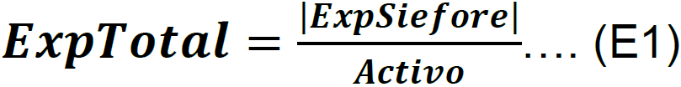
Dónde:
ExpTotal: Es la exposición a Divisas del Activo Total de la Sociedad de Inversión, medida como porcentaje con respecto al Activo Total de la Sociedad de Inversión.
ExpSiefore: Es la exposición neta a Divisas del Activo Administrado por la Sociedad de Inversión y el Activo Administrado por los Mandatarios, de acuerdo con el inciso b) de la fracción I del presente anexo.
Activo: Es el Activo Total de la Sociedad de Inversión.
La exposición a Divisas del Activo Total de la Sociedad de Inversión como porcentaje del Activo Total de la Sociedad de Inversión deberá ser menor o igual a los límites previstos en las Disposiciones de carácter general que establecen el régimen de inversión al que deberán sujetarse las Sociedades de Inversión.
Las siguientes secciones indican cómo realizar el cómputo de los componentes de la fórmula (E1) anterior.
II.- Exposición neta a Divisas del Activo Total de la Sociedad de Inversión.
La exposición neta a Divisas del Activo Total de la Sociedad de Inversión se calcula sumando los montos expuestos de cada una de las Divisas que conforman dicho portafolio, más la exposición de dicho portafolio a Activos Objeto de Inversión denominados en al menos dos Divisas, conocidas en la práctica y en el idioma inglés como “cross currency”, más la exposición neta a Divisas del Activo Administrado por los Mandatarios. La fórmula siguiente representa algebraicamente lo anterior:
Dónde:
ExpSiefore: Es la exposición neta a Divisas del Activo Administrado por la Sociedad de Inversión y el Activo Administrado por los Mandatarios.
: Es la exposición a la Divisa j-ésima del Activo Administrado por la Sociedad de Inversión. Este término se explica a detalle adelante.
: Es la exposición del Activo Administrado por la Sociedad de Inversión derivada de la inversión en Activos Objeto de Inversión referenciados a cuando menos dos divisas distintas. Este término se explica a detalle adelante.
DS: Es el número total de Divisas a las que se encuentra expuesto el Activo Administrado por la Sociedad de Inversión.
a) La exposición en la Divisa j-ésima del Activo Administrado por la Sociedad de Inversión se calcula al netear las exposiciones de los Activos Objeto de Inversión que estén denominados en dicha Divisa, de la siguiente manera:
Dónde:
: Es la suma de las exposiciones a través de Instrumentos Financieros Derivados denominados en la j-ésima Divisa del Activo Administrado por la Sociedad de Inversión.
: Es la suma de las exposiciones a través de inversiones en Activos Objeto de Inversión distintos a los Instrumentos Financieros Derivados denominados en la j-ésima Divisa, del Activo Administrado por la Sociedad de Inversión.
La fórmula (E3) muestra que se netean las posiciones largas y cortas en instrumentos Derivados, en efectivo y en Activos Objeto de Inversión distintos de los Derivados en la misma Divisa.
A su vez, el primer término de esta expresión se calcula de la siguiente manera:
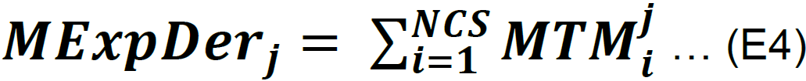
Donde:
j: Denota la j-ésima Divisa en la que se invierte el Activo Administrado por la Sociedad de Inversión;
i: Denota la i-ésima Contraparte con la que la Sociedad de Inversión mantienen operaciones con instrumentos Derivados abiertas, denominadas en Divisas.
NCS: Es el número total de Contrapartes con las cuales la Sociedad de Inversión tiene concertadas operaciones con instrumentos Derivados.
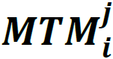: Es la suma del valor a mercado de cada operación con Instrumentos Derivados expuesto a la j-ésima Divisa concertado con la i-ésima Contraparte, del Activo Administrado por la Sociedad de Inversión.
Para el cómputo del Valor a Mercado de los instrumentos Derivados, denominados en la Divisa “j”, en las fórmulas anteriores, se considerará lo siguiente.
i. Los instrumentos Derivados conocidos como call, futuros y forwards se computarán sumando el valor a mercado (MTM), provisto por el proveedor de precios, cuando la posición en dichos instrumentos sea Larga. Cuando la posición sea corta se restará el valor a mercado.
ii. Para el instrumento Derivado conocido como Put, cuando la posición sea corta se computará sumando el valor a mercado (MTM), provisto por el Proveedor de Precios. Se restará el valor a mercado cuando dicha posición sea larga.
iii. Los instrumentos de Derivados conocidos como Swaps, denominados en la j-ésima Divisa, se computarán de acuerdo a lo siguiente:
1.1. Cuando las Sociedades de Inversión, están cortas en la divisa se restará el valor a mercado;
2.2. Cuando las Sociedades de Inversión, están largas en la Divisa se sumará el valor a mercado.
La fórmula (E4) muestra que se netean las posiciones largas y cortas en instrumentos Derivados.
Tanto el efectivo como los Activos Objeto de Inversión distintos a los Derivados denominados en Divisas, que formen parte del Activo Administrado por la Sociedad de Inversión, se deberán computar de la siguiente manera:

Donde:
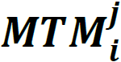: Es el valor a mercado de la i-ésima posición en efectivo o en Activos Objeto de Inversión distintos a los instrumentos financieros Derivados, denominados en la j-ésima Divisa.
: Es el total de Activos Objeto de Inversión distintos a los instrumentos financieros Derivados, así como las posiciones en efectivo, denominados en la Divisa j-ésima.
Tratándose de Activos Objetos de Inversión distintos de los Instrumentos financieros Derivados, en los que se invierta directamente o a través de Vehículos, denominados en Divisas que se liquiden en pesos, deberán computar en la fórmula (E5) en la Divisa de denominación según el prospecto de inversión del Activo Objeto de Inversión o Vehículo que corresponda.
b) La exposición en Activos Objeto de Inversión del Activo Administrado por la Sociedad de Inversión, en la que se tenga referencia a cuando menos dos Divisas se deberá calcular de la siguiente manera:
Donde:
: Denota el valor a mercado de la k-ésima posición en los Activos Objeto de Inversión en la que se tenga referencia a cuando menos dos Divisas.
NCC: Es el número de posiciones en Activos Objeto de Inversión en las que se tenga referencia a cuando menos dos Divisas.
La fórmula (E6) muestra que las posiciones largas y cortas referenciadas cuando menos a dos Divisas no se netean.
c) Exposición neta a Divisas del Activo Administrado por los Mandatarios se calcula al netear las exposiciones en Divisas, de los Activos Administrados por los Mandatarios de la siguiente manera:
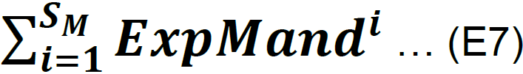
Debe señalarse que en la fórmula (E7) se netean las exposiciones en la misma Divisa entre los Activos Administrados por los distintos Mandatarios. A su vez para el cómputo de cada uno de estos términos, ExpMand, se replica la metodología descrita en los incisos a) y b) del presente Anexo, usando las posiciones de los Activos Administrados por cada Mandatario.
En caso de que el objeto de inversión del mandato sea realizar las inversiones exclusivamente con Valores Extranjeros, el consumo al límite se realizará con el monto total tercerizado a dicho Mandatario. Los criterios previstos en este párrafo deberán apegarse a los lineamientos aprobados por los Órganos de Gobierno de esta Comisión en esta materia.”
“ANEXO F
Metodología para verificar el cumplimiento de los limites referentes a Valores Extranjeros
Para efectos de los limites referentes a las posiciones en Valores Extranjeros establecidos en las Disposiciones de carácter general emitidas por la Comisión, se deberán observar los siguientes criterios:
I. Se considerará la suma de las posiciones del Activo Administrado por la Sociedad de Inversión y el Activo Administrado por cada uno de los Mandatarios, por lo que el cómputo se deberá realizar de la siguiente manera:
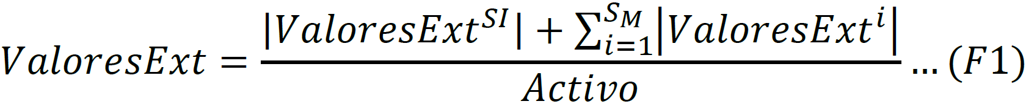
Dónde:
: La posición en Valores Extranjeros del Activo Total de la Sociedad de Inversión, como porcentaje del Activo Total de la Sociedad de Inversión.
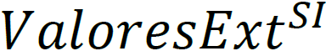: El valor a mercado de la posición en Valores Extranjeros del Activo Administrado por la Sociedad de Inversión.
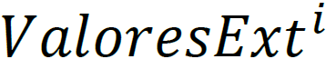: El valor a mercado de la posición en Valores Extranjeros del Activo Administrado por el i-ésimo Mandatario contratado por la Sociedad de Inversión.
: Es el número total de Mandatarios que la Sociedad de Inversión tiene contratados.
Activo: Activo Total de la Sociedad de Inversión
Cada uno de los términos de la fórmula (F1) se explica a detalle adelante.
La posición en Valores Extranjeros del Activo Total de la Sociedad de Inversión, como porcentaje del Activo Total de la Sociedad de Inversión, deberá ser menor o igual a los límites previstos en las Disposiciones de carácter general que establecen el régimen de inversión al que deberán sujetarse las Sociedades de Inversión.
Para efectos de los limites referentes a las posiciones en Valores Extranjeros establecidos en las Disposiciones de carácter general emitidas por la Comisión se considerarán a valor de mercado las siguientes operaciones:
a) Las operaciones con Derivados cuyos subyacentes sean Valores Extranjeros de Renta Variable. sin importar la nacionalidad de la Contraparte:
b) Las posiciones en Valores Extranjeros de Deuda y Valores Extranjeros de Renta Variable, y
c) Los depósitos bancarios en instituciones financieras extranjeras en cuentas de las Sociedades de Inversión autorizadas para tales fines.
No se consideran para efectos del presente cómputo las posiciones con Derivados que tengan como subyacente alguno distinto de los Valores Extranjeros de Renta Variable.
II. Consumo al límite de Valores Extranjeros a través del Activo Administrado por la Sociedad de Inversión
Para realizar el cálculo del valor a mercado de la posición en Valores Extranjeros del Activo Administrado por la Sociedad de Inversión se deberá apegar a lo siguiente:
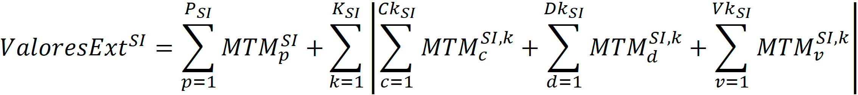
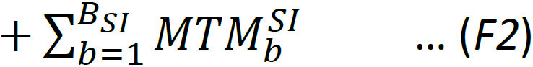
Dónde:
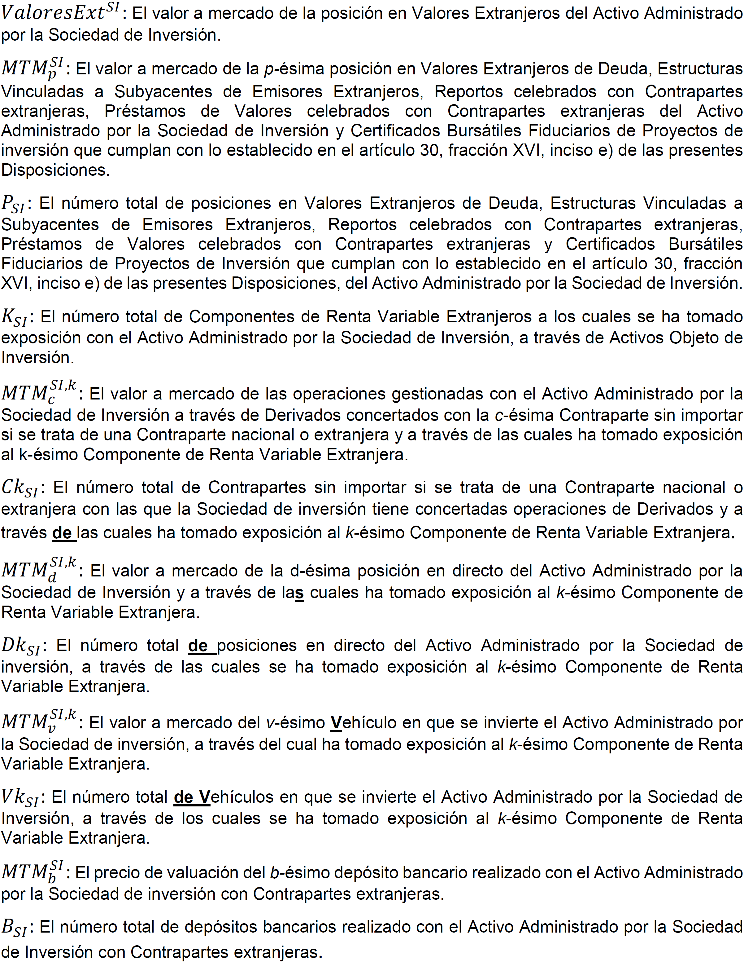
Como se aprecia en la fórmula (F2) las posiciones del Activo Administrado por la Sociedad de Inversión con exposición a un mismo Componente de Renta Variable Extranjero son neteados entre sí, sin importar cuál es la política autorizada que se use para adquirir dicha exposición.
III. Consumo a límite de Valores Extranjeros a través del Activo Administrado por los Mandatarios
Para realizar el cálculo de valor a mercado de la posición en Valores Extranjeros de los Activos Administrados por los Mandatarios se considerará el monto que la Sociedad de Inversión haya delegado a cada Mandatario y se sumarán estos montos. Así se obtiene el valor de la siguiente expresión, la cual es parte de la fórmula (F1):
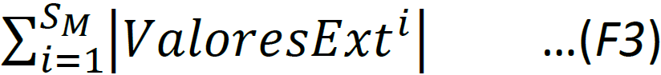
Debe señalarse que en la fórmula (F3) no se netean los consumos al límite de Valores Extranjeros de los distintos Mandatarios, por lo que cada término de la suma anterior representa el valor absoluto a mercado de la posición neta en Valores Extranjeros de cada Mandatario. A su vez para el cómputo de cada uno de estos términos, 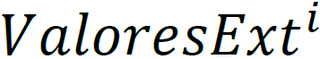 se replica la metodología descrita en la fracción II del presente Anexo, usando las posiciones de los Activos Administrados por cada Mandatario.
En caso de que el objeto de inversión del mandato sea realizar inversiones exclusivamente con Valores Extranjeros, el consumo al límite se realizará con el monto total tercerizado a dicho Mandatario. Los criterios previstos en este párrafo deberán apegarse a los lineamientos aprobados por los Órganos de Gobierno de esta Comisión en esta materia.”

“ANEXO G
Metodología para calcular el valor a mercado de las operaciones que deben considerarse dentro de los límites de Emisores o Contrapartes
I. Exposición Total a un Emisor o Contraparte Autorizada.
La exposición a un Emisor o Contraparte autorizada del Activo Total de la Sociedad de Inversión, derivada de la inversión en los Activos Objeto de Inversión, tanto por parte de la Sociedad de Inversión como de sus Mandatarios, se calculará considerando los siguientes criterios y fórmulas.
La exposición a un Emisor o Contraparte autorizada del Activo Total de la Sociedad de Inversión como porcentaje del Activo Total de la Sociedad de Inversión deberá ser menor o igual a los límites previstos en las Disposiciones de carácter general que establecen el régimen de inversión al que deberán sujetarse las Sociedades de Inversión.
Para tales efectos se computará el nivel de concentración a cada Contraparte y Emisor que observe el Activo Total de la Sociedad de Inversión, para lo cual se usará el promedio ponderado de la concentración observada en las operaciones efectuadas con los Activos Administrados por la Sociedad de Inversión y los Activos Administrados por cada Mandatario. Dicho promedio se calculará usando los Activos Administrados por la Sociedad de Inversión y los correspondientes a cada Mandatario.
II. Consumo a límite de Emisor o Contraparte a través del Administrado por la Sociedad de Inversión.
Para realizar el cálculo del valor a mercado de la concentración que mantiene el Activo Administrado por la Sociedad de Inversión, en valores y operaciones de un mismo emisor o Contraparte, se deberá apegar a lo siguiente:
Para efectos de verificar los límites de concentración aplicables a las Contrapartes o Emisores establecidos en las Disposiciones de carácter general emitidas por las Comisión se deberán considerar los valores a mercado compensados de las operaciones con Derivados realizadas en mercados extrabursátiles con cada Contraparte, los valores a mercado de las operaciones de reporto y Préstamo de valores, celebradas con cada Contraparte, netos de las garantías que al efecto reciban, el valor de los depósitos en efectivo celebrados con cada Contraparte, así como los instrumentos emitidos por dicha Contraparte o emisor, de acuerdo a la siguiente fórmula:
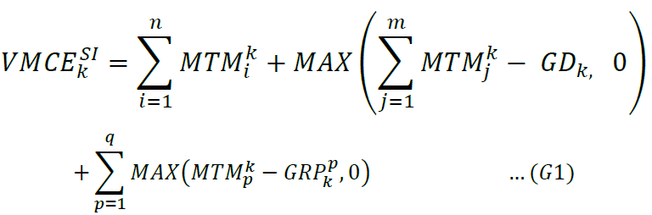
Donde:
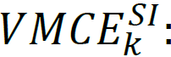 Valor a mercado de las operaciones autorizadas de conformidad con las reglas aplicables a cada Sociedad de Inversión, que deben computarse dentro de los límites para Contrapartes o Emisor, denotando al Emisor o Contraparte con el subíndice k. Este valor se obtiene de considerar las operaciones e inversiones realizadas con los Activos Administrados por la Sociedad de Inversión.
n : Denota el número total de emisiones en las que la Sociedad de Inversión invierte parte del activo que administra en Estructuras Vinculadas a Subyacentes o Instrumentos de Deuda o Valores Extranjeros de Deuda emitidos por el mismo emisor o bien, el número total de operaciones o depósitos bancarios que la Sociedad de Inversión efectúa con la misma Contraparte.
m : Denota el número total de operaciones de Derivados que la Sociedad de Inversión pacta con la misma Contraparte.
q : Denota el número total de operaciones con la misma Contraparte con los que la Sociedad de Inversión pacta operaciones de Préstamo de Valores o Reportos con el Activo Administrado por la Sociedad de Inversión.
k= Denota la k-ésima Contraparte o Emisor.
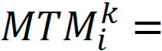 El valor a mercado del i-ésimo instrumento del k-ésimo Emisor. Dichos instrumentos pueden ser Instrumentos de Deuda, Valores Extranjeros de Deuda o depósitos bancarios.
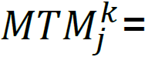 El valor a mercado de la j-ésima operación de Derivados autorizados, efectuada con la k-ésima Contraparte.
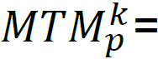 El valor a mercado de la p-ésima operación de Reporto o Préstamo de Valores, efectuada con la k-ésima Contraparte.
 Garantías totales aportadas por la k-ésima Contraparte en operaciones de Instrumentos Financieros Derivados.
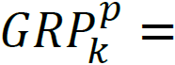 Garantías totales aportadas por la k-ésima Contraparte en la p-ésima operación de Reporto o Préstamo de Valores.
Nótese que para los cálculos descritos en el presente Anexo se considerará el valor a mercado de las operaciones correspondientes. En el caso de inversión en Índices o Vehículos de Deuda, se considerará el valor a mercado de las posiciones subyacentes del índice o Vehículo que corresponda, en los instrumentos emitidos por cada emisor.
La fórmula (G1) se empleará para determinar el cumplimiento de los límites de concentración previsto en las Disposiciones de carácter general que establecen el régimen de inversión al que deberán sujetarse las Sociedades de Inversión. Por lo anterior se considerarán únicamente los Activos Objeto de Inversión y las Contrapartes que correspondan a los límites de calificación crediticia que se evalúen.
Para el caso de operaciones con Contrapartes locales que liquiden en monedas distintas a la moneda nacional o a la UDI les aplicará el nivel de calificación crediticia prevista en las Disposiciones de carácter general que establecen el régimen de inversión al que deberán sujetarse las Sociedades de Inversión para Valores Extranjeros y para Contrapartes Extranjeras.
Para determinar el cumplimiento de los límites de concentración por Contraparte cuando ésta involucra más de una calificación crediticia, después de haber aplicado la fórmula (G1) a cada nivel de calificación se agregarán los totales de cada nivel para verificar el cumplimiento de los límites consolidados previstos en la normatividad.
Los límites de concentración a cada Contraparte o Emisor se expresarán como porcentaje del Activo Administrado por la Sociedad de Inversión. Este factor será uno de los términos con que se conformará el promedio ponderado, mencionado en la fracción anterior con que se verificará el cumplimiento de los límites de concentración previstos en las Disposiciones de carácter general que establecen el régimen de inversión al que deberán sujetarse las Sociedades de Inversión.
III. Consumo a límite de Emisor o Contraparte a través del Activo Administrado por los Mandatarios
Para realizar el cálculo del valor a mercado de la concentración que mantiene el Activo Administrado por cada Mandatario, en valores y operaciones de un mismo emisor o Contraparte, se deberá apegar a lo siguiente:
La fórmula (G1) se aplicará a las operaciones que se realicen con el Activo Administrado por cada Mandatario que en su caso contraten las Sociedades de Inversión.
Los porcentajes que se deriven del cómputo previsto en el párrafo anterior deberán observar los límites previstos en las Disposiciones de carácter general que establecen el régimen de inversión al que deberán sujetarse las Sociedades de Inversión.
IV. Consumo a límite de Emisor o Contraparte a través del Activo Total de la Sociedad de Inversión
El monto de concentración en cada Contraparte o emisor obtenido de las operaciones con Activos Administrados por cada Mandatario se expresará como porcentaje del Activo Administrado que corresponda a cada Mandatario. Cada uno de estos porcentajes conformarán los elementos para definir el promedio ponderado, mencionado en la fracción anterior con que se verificará el cumplimiento de los límites de concentración previstos en las Disposiciones de carácter general que establecen el régimen de inversión al que deberán sujetarse las Sociedades de Inversión.”

“ANEXO J
CAPÍTULO I
De la certificación de Funcionarios
La vigencia de las certificaciones referidas en las presentes Disposiciones deberá cumplir con lo establecido en el siguiente esquema:
1. Certificación general en materia financiera.
Certificación / Área | Inversiones | Riesgos | Contraloría Normativa | Confirmación, Liquidación, Asignación, y Registro Contable

Vigencia: 2 años
Certificación genérica en materia de inversiones (Publicadas en la página de Internet de la Comisión) | ✓ | ✓ | ✓ | ✓

Vigencia: 4 años
Chartered Financial Analyst (CFA)  Nivel 1 | ✓ | ✓ | ✓ | ✓
Financial Risk Manager  (FRM-GARP) Nivel 1 | ✓ | ✓ | ✓ | ✓
Professional Risk Manager  (PRM-PRMIA) 2 Exámenes | ✓ | ✓ | ✓ | ✓
Associate of the Society of Actuaries (ASA) 3 Exámenes | ✓ | ✓ | ✓ | ✓

Vigencia: 4 años
Chartered Financial Analyst (CFA) Nivel 2 | ✓ | ✓ | ✓ | ✓
Professional Risk Manager  (PRM-PRMIA) 3 Exámenes | ✓ | ✓ | ✓ | ✓
Associate of the Society of Actuaries (ASA) | ✓ | ✓ | ✓ | ✓
Vigencia: Permanente de las certificaciones concluidas
Chartered Financial Analyst (CFA) | ✓ | ✓ | ✓ | ✓
Financial Risk Manager  (FRM-GARP) | n.a. | ✓ | ✓ | ✓
Professional Risk Manager  (PRM-PRMIA) | n.a. | ✓ | ✓ | ✓
Fellow of the Society of Actuaries (FSA): Especialización en Quantitative Finance and Investment (QFI) | n.a. | ✓ | ✓ | ✓
Claritas Investment Certificate (aplicado por CFA Institute) | n.a. | n.a. | ✓ | ✓

2. Certificación para operaciones con Derivados
Certificación / Área | Inversiones | Riesgos | Contraloría Normativa | Confirmación, Liquidación, Asignación, y Registro Contable

Vigencia: 3 años
Certificación en Derivados (Publicadas en la página de Internet de la Comisión) | ✓ | ✓ | ✓ | ✓

Vigencia: 4 años
Chartered Financial Analyst (CFA)  Nivel 1 | ✓ | ✓ | ✓ | ✓
Financial Risk Manager  (FRM-GARP) Nivel 1 | ✓ | ✓ | ✓ | ✓
Professional Risk Manager  (PRM-PRMIA) 2 Exámenes | ✓ | ✓ | ✓ | ✓
Associate of the Society of Actuaries (ASA)  3 Exámenes | ✓ | ✓ | ✓ | ✓

Vigencia: 4 años
Chartered Financial Analyst (CFA) Nivel 2 | ✓ | ✓ | ✓ | ✓
Professional Risk Manager  (PRM-PRMIA) 3 Exámenes | ✓ | ✓ | ✓ | ✓
Associate of the Society of Actuaries (ASA) | ✓ | ✓ | ✓ | ✓
Vigencia: Permanente de las certificaciones concluidas
Chartered Financial Analyst (CFA) | ✓ | ✓ | ✓ | ✓
Financial Risk Manager  (FRM-GARP) | n.a. | ✓ | ✓ | ✓
Fellow of the Society of Actuaries (FSA): Especialización en Quantitative Finance and Investment (QFI) | n.a. | ✓ | ✓ | ✓

3. Certificación de Funcionarios para Instrumentos Estructurados
Certificación / Área | Inversiones | Riesgos | Contraloría Normativa | Confirmación, Liquidación, Asignación, y Registro Contable

Vigencia: 3 años
Certificación en Instrumentos Estructurados (Publicadas en la página de Internet de la Comisión) | ✓ | ✓ | ✓ | No requerido

Vigencia: 4 años
Chartered Financial Analyst (CFA)  Nivel 1 | ✓ | ✓ | ✓ | No requerido
Chartered Alternative Investment Analyst (CAIA) Nivel 1 | ✓ | ✓ | ✓ | No requerido

Vigencia: 4 años
Chartered Financial Analyst (CFA) Nivel 2 | ✓ | ✓ | ✓ | No requerido

Vigencia: Permanente de las certificaciones concluidas
Chartered Financial Analyst (CFA) | ✓ | ✓ | ✓ | No requerido
Chartered Alternative Investment Analyst (CAIA) | ✓ | n.a | ✓ | No requerido

4. Certificación de Funcionarios para acciones individuales de Emisores Extranjeros
Certificación / Área | Inversiones | Riesgos | Contraloría Normativa | Confirmación, Liquidación, Asignación, y Registro Contable

Vigencia: 4 años
Chartered Financial Analyst (CFA)  Nivel 1 | ✓ | No requerido | No requerido | No requerido
Vigencia: 4 años
Chartered Financial Analyst (CFA) Nivel 2 | ✓ | No requerido | No requerido | No requerido

Vigencia: Permanente de las certificaciones concluidas
Chartered Financial Analyst (CFA) | ✓ | No requerido | No requerido | No requerido

5. Certificación de Funcionarios para criterios ASG.
Certificación / Área | Inversiones | Riesgos | Contraloría Normativa | Confirmación, Liquidación, Asignación, y Registro Contable

Vigencia: Permanente de las certificaciones concluidas
Certified Environmental Social and Governance Analyst (CESGA) | ✓ | ✓ | No requerido | No requerido
Certificate in ESG Investing CFA Institute | ✓ | ✓ | No requerido | No requerido
GARP´s Sustainability and Climate Risk (SCR) | ✓ | ✓ | No requerido | No requerido

En todos los casos anteriores, la vigencia de las certificaciones contará a partir de la fecha en que el Funcionario obtenga la certificación, hasta el término del periodo contemplado en el esquema contenido en el presente Capítulo de este Anexo. Lo anterior con independencia de la Administradora a la que el Funcionario esté adscrito.
Los exámenes y certificaciones referidas en las tablas anteriores computan simultáneamente para las actividades previstas en dichas tablas, en caso de que el Funcionario cuente con dos o más certificaciones vigentes, se tomará en cuenta la vigencia de aquella que contemple mayor plazo.
Los Funcionarios de la Administradora que estén obligados a contar con una certificación para el ejercicio de sus funciones, que cuenten con al menos un examen de certificación acreditado con resultado aprobatorio en la misma área de especialización de sus funciones actuales y cuya certificación general en materia financiera, certificación para operaciones con Derivados o certificación para Instrumentos Estructurados esté por vencer, tendrán que realizar el proceso de renovación o revalidación de la certificación, por alguna de las siguientes opciones:
a) Actualizar su certificación mediante la evaluación correspondiente, conforme a los exámenes y certificaciones referidas en el Capítulo I del presente Anexo, o;
b) Acreditar, el Programa de Refrendo de Certificación contemplado en el Capítulo II del presente Anexo, siempre y cuando la gestión del refrendo y su acreditación se concluya antes del término de la vigencia de la certificación, de lo contrario, se tendrá que actualizar conforme al proceso señalado en el inciso anterior.
Una vez vencida la vigencia de alguna certificación, ningún Funcionario podrá acumular más de 60 días hábiles sin haber aprobado algún proceso de renovación o revalidación de la certificación previstos en los incisos a) o b) anteriores.
Si la certificación requerida por el Funcionario corresponde a un área de especialización distinta a las certificaciones obtenidas con anterioridad, el Funcionario no podrá utilizar el Programa de Refrendo de la certificación, señalado en el inciso b) anterior.
CAPÍTULO II
DEL PROGRAMA DE REFRENDO DE CERTIFICACIÓN
Sección I
Del Programa de Refrendo de Certificación
El Programa de Refrendo de Certificación deberá ofrecer contenidos y requisitos de acreditación diferenciados para cada una de las siguientes 4 áreas:
a. Inversiones, que incluye al personal involucrado en el proceso de selección y asignación de activos objeto de inversión, análisis económico y financiero, operadores y administradores del portafolio;
b. Áreas de apoyo, que incluyen el registro, asignación, liquidación, control, confirmación, contabilidad, tesorería y finanzas;
c. Unidad de Administración Integral de Riesgos (UAIR);
d. Contraloría Normativa
Asimismo, el Programa de Refrendo de Certificación deberá establecer requisitos de acreditación diferenciados de acuerdo a la experiencia y responsabilidades de los Funcionarios; de tal manera que los funcionarios menos experimentados reciban más horas de formación. Todos los requisitos, así como cualquier otro tema relevante, deben de quedar documentados en un manual de políticas para la integración y modificación del Programa de Refrendo de la Certificación.
Las Administradoras deberán, de manera individual o gremial, notificar a la Comisión la aprobación del Programa de Refrendo de Certificación, el cual deberá ser revisado, o en su caso, ratificado por su Consejo de Administración al menos una vez al año. La notificación deberá contener un resumen y desglose de los contenidos aprobados en el Programa así como evidencia de que se cumple con lo que se establece en la Sección II y III del presente Capítulo. La vigencia del Programa de Refrendo de Certificación, comenzará a partir de la notificación del mismo a la Comisión.
Sección II
Del Consejo Académico
Las Administradoras, de manera gremial, deberán integrar un Consejo Académico que tenga por objeto establecer y aprobar los contenidos, guías y herramientas de evaluación que permitan validar los conocimientos de los Funcionarios en materia financiera, de Derivados financieros e Instrumentos Estructurados.
El Consejo Académico deberá estar conformado por un grupo de personas que cumplan con al menos los siguientes requisitos:
I. Ser profesionales de reconocido prestigio en el sistema financiero o en el ámbito académico en materia financiera, de los cuales, más del 50% de los miembros del Consejo Académico, deberán ser profesionales en el ámbito académico en materia financiera;
II. Contar con experiencia profesional de 10 años en el sistema financiero o en el ámbito académico en materia financiera; y
III. No tener una relación laboral o patrimonial con las Administradoras o con la Asociación gremial de las Administradoras, o con instituciones educativas que impartan cursos que integren algún Programa de Refrendo de Certificación según los capítulos II y III del presente anexo en los últimos 2 años.
Asimismo, deberá contar con un miembro independiente de reconocido prestigio y experiencia en materia de evaluación y/o desarrollo de exámenes de certificación.
La Comisión nombrará a un representante en el Consejo Académico y a un suplente, con funciones y atribuciones idénticas a las de los demás miembros.
Las Administradoras deberán definir los estatutos y reglas de operación con los cuales se va a regir dicho Consejo Académico, los cuales deberán considerar entre otros aspectos:
a) Designación del presidente y secretario del Consejo Académico
b) Número de miembros que lo compondrán, el cual siempre será número non
c) Frecuencia y horario de las sesiones
d) Quórum mínimo para sesionar
e) En caso de ser necesario, en quién recaerá el voto de calidad
f) Otras reglas para su funcionamiento
g) Criterios para registrar, evaluar, aprobar y ratificar los cursos que integren el Programa de Refrendo de Certificación, así como de las instituciones que impartan dichos cursos
h) Criterios tecnológicos mínimos a cubrir por las plataformas educativas, en caso de que los cursos sean impartidos de manera virtual
i) Medidas disciplinarias en caso de conductas inapropiadas por parte de los Funcionarios y las instituciones que impartan cursos y su personal
j) Políticas de redacción y resguardo de minutas
k) Cualquier otro aspecto relevante
La versión inicial de los estatutos y reglas de operación deberá de ser aprobada por la Comisión, y cualquier cambio a estas deberá de ser hecha de su conocimiento en un plazo máximo de 20 días hábiles, mismo plazo que tendrá la Comisión para pronunciarse al respecto.
De igual forma, las Administradoras deberán verificar que el Consejo Académico cumpla con lo siguiente:
I. Establecer el requisito de horas de estudio para acreditar la certificación que corresponda;
II. Recibir las propuestas de cursos que las Administradoras sometan para su integración al Programa de Refrendo de Certificación;
III. Aprobar los cursos que integren el Programa de Refrendo de Certificación y definir las horas de estudio que se acreditarán con cada curso, para efectos de refrendar la certificación que corresponda;
IV. Deberán de verificar que los cursos que integren el Programa de Refrendo de Certificación cuenten con una evaluación final que acredite los conocimientos adquiridos;
V. Aprobar que los contenidos y suficiencia de la evaluación final de cada curso sean congruentes con los conocimientos o habilidades que deberán ser adquiridos;
VI. Revisar y autorizar los materiales didácticos utilizados en función al contenido y definiciones proporcionadas por el autor del curso o capacitador, cuyo curso haya sido aprobado por el Consejo Académico;
VII. Establecer la calificación aprobatoria de la evaluación final de cada curso para poder acreditar las horas de estudio correspondientes, así como el número mínimo de preguntas de dicha evaluación;
VIII. Establecer mecanismos que garanticen la veracidad de los resultados de las evaluaciones de los sustentantes como son:
a. Establecer ambientes controlados, físicos o virtuales, para la aplicación de las evaluaciones de los cursos;
b. Verificar la identidad del Funcionario sustentante;
c. Asegurar que el Funcionario realice la evaluación sin apoyo externo;
d. Establecer el tiempo para realizar la evaluación del curso en función de lo definido por el capacitador.
e. Asistencia y número de horas de estudio cubiertas.
IX. Establecer mecanismos de seguridad y en caso de que aplique, supervisar que la gestión de la plataforma tecnológica que se utilice para la capacitación y evaluación, se ajuste a lo dispuesto por la Comisión y que asegure la imparcialidad en los procesos de acreditación de los cursos, en caso de que la Administradora opte por implementar el Programa de Refrendo de Certificación de manera individual; y
X. Realizar una evaluación anual de resultados de cada uno de los cursos incluidos en el Programa de Refrendo de Certificación, la cual calificará el logro de los objetivos del curso, la calidad de los instructores y sus evaluaciones, así como el desempeño general de la institución proveedora. Dicha evaluación deberá ser tomada en cuenta para la ratificación de la permanencia de los cursos.
Sección III
De la plataforma tecnológica
A partir de las propuestas que sean aprobadas por el Consejo Académico, las Administradoras, de manera individual o gremial, deberán contar con los servicios de una plataforma tecnológica a fin de administrar el proceso de certificación, mismas que brinden lo siguiente, atendiendo a la normatividad en materia de protección de datos personales:
I. Proporcionar la infraestructura para que los Funcionarios puedan registrarse con antelación a los cursos de certificación y, en su caso, acceder a los mismos de manera remota y en línea;
II. Proporcionar el resultado de la evaluación al Funcionario;
III. Contar con una base de datos de los empleados de la o las Administradoras sujetos a certificación que contenga la siguiente información:
a) Nombre;
b) Administradora en la que labora;
c) Puesto;
d) Área en la que labora;
e) Perfil del puesto de acuerdo con lo que se haya establecido en el numeral VIII de la sección III anterior;
f) Certificaciones que debe acreditar;
g) Certificaciones acreditadas y su vigencia;
h) Horas de estudio acreditadas por cada curso del Programa de Refrendo de Certificación;
i) Alertas sobre las personas que no alcanzaran las horas mínimas de estudio en la vigencia restante de su certificación o cuya vigencia está vencida.
j) Historial de cursos inscritos y evaluaciones presentadas que contenga las calificaciones obtenidas y si el curso fue acreditado.
IV. Proporcionar estadísticas sobre el desempeño del Programa de Refrendo de Certificación y de cada uno de los cursos aprobados por el Consejo Académico; las estadísticas deberán considerar al menos el porcentaje de aprobación de acuerdo con las horas asistidas a los cursos, cursos concluidos y sin concluir.
V. Emitir a las Administradoras un reporte trimestral del Programa de Refrendo de Certificación, con:
a) Funcionarios inscritos en cada uno de los cursos;
b) Porcentaje de aprobación en cada uno de los cursos;
c) Horas de estudio acreditadas en cada uno de los cursos por Funcionario;
d) Certificaciones acreditadas y su vigencia por Funcionario.
Las Administradoras deberán de proporcionar al Consejo Académico el reporte trimestral emitido por la plataforma tecnológica. Asimismo, las Administradoras, deberán mantener dichos reportes a disposición de la Comisión en todo momento.
VI. Para el caso en que los cursos sean a distancia, elaborar los materiales didácticos para el curso en línea en función al contenido y definiciones proporcionadas por el autor del curso o capacitador.
VII. Expedir constancia a los Funcionarios cuando estos hayan acreditado las horas mínimas de estudio, asistencia requerida, y la evaluación para cada una de las certificaciones para operaciones con Derivados, para Instrumentos Estructurados y la certificación general en materia financiera.
Aunado a lo anterior, las Administradoras, de manera gremial, deberán verificar que las plataformas tecnológicas o institutos capacitadores que contraten cumplan con los siguientes requisitos:
a) Ser una empresa de reconocido prestigio en el ámbito de diseño y aplicación de instrumentos de evaluación de conocimientos, habilidades y competencias, capacitación, cursos y educación.
b) La empresa que administra la plataforma no deberá pertenecer a alguna Administradora o al Grupo Empresarial de alguna Administradora.
c) Contar con al menos 5 años de experiencia en la elaboración y difusión de contenido académico o de capacitación.
Las Administradoras, en caso de optar por implementar de manera individual el Programa de Refrendo de Certificación, deberán verificar que las plataformas tecnológicas que contraten cumplan de igual modo con los tres requisitos anteriores, así como con lo siguiente:
a) Que la plataforma no sea gestionada por ninguna área de la Administradora sujeta a certificación.
b) Que establezca mecanismos de seguridad y supervise que la gestión de la plataforma se ajuste a lo dispuesto por la Comisión y que asegure la imparcialidad en los procesos de acreditación de los cursos.
Las horas de estudio y la revalidación de la certificación general en materia financiera, la certificación para operar Derivados, la certificación para Instrumentos Estructurados mediante el Programa de Refrendo de Certificación, sólo serán válidas cuando dicho programa cumpla en todo momento con las características establecidas en el presente Anexo. La Comisión se reserva la facultad de verificar que los cursos y las instituciones que los otorguen cumplan con lo establecido en el programa académico y en su caso podrá solicitar su exclusión, para lo cual las Administradoras deberán proveer toda la información requerida.
CAPÍTULO III
De las entidades autorizadas para certificación
Los proveedores de las certificaciones que se publiquen en la página de la Comisión deberán acreditar ante ésta la evidencia suficiente con relación a lo siguiente:
I. La institución que respalde la certificación deberá acreditar:
a) Experiencia y reconocido prestigio de al menos 5 años en el ámbito de diseño y aplicación de instrumentos de evaluación de conocimientos habilidades y competencias, capacitación, cursos y educación;
b) Contar con órganos colegiados encargados de desarrollar y definir los contenidos, guías, mecanismos de evaluación y reactivos para las evaluaciones. Dichos órganos deberán estar conformados por profesionales de reconocido prestigio en el sistema financiero o en el ámbito académico en materia financiera y los miembros no deberán tener o haber tenido una relación laboral con las Administradoras o la Asociación gremial de las Administradoras en los últimos 2 años;
c) Aprobar en sus órganos de gobierno los manuales de operación de las evaluaciones, mismos que deberán incluir las políticas de actualización del contenido de la certificación en la materia que corresponda, al menos una vez al año;
d) Publicar en su portal de internet las políticas y reglamento para llevar a cabo la certificación, así como sus costos y los calendarios para la evaluación;
e) Proporcionar anualmente a la Comisión, las escalas de resultados y estadísticas sobre la evaluación correspondiente, que incluyan mínimamente el porcentaje de aprobación general, el detalle de calificación por tema de cada certificación y el perfil demográfico y académico de los sustentantes
f) Contar con mecanismos para atender sugerencias o inconformidades respecto de las evaluaciones que se apliquen; y
g) Si además la institución ofrece cursos, deberá de establecer políticas que garanticen independencia entre el personal que desarrolla los cursos y los que desarrollan los contenidos o aplican las evaluaciones para certificaciones. Las certificaciones no podrán estar supeditadas a que los sustentantes tomen algún curso con la institución que respalde la certificación.
II. La certificación deberá cumplir con lo siguiente:
a) Evaluar de manera suficiente los conocimientos en materia financiera, instrumentos Derivados o Instrumentos Estructurados, según sea el caso;
b) Contar con una guía detallada con los contenidos que abarca la certificación y la bibliografía para cada tema específico, la cual debe ser publicada en la página de internet de la Institución;
c) Establecer mecanismos que garanticen la veracidad de los resultados de las evaluaciones de los sustentantes y prevengan fraudes como son:
i. Ambientes controlados, físicos o virtuales, para la ejecución de las evaluaciones;
ii. Verificar la identidad del Funcionario sustentante;
iii. Asegurar que el Funcionario sea quien realiza la evaluación sin apoyo externo;
d) Expedir a los sustentantes un reporte con los resultados obtenidos en la evaluación y otorgar una constancia a los Funcionarios que hayan acreditado la certificación correspondiente; y
e) Mantener expedientes de las evaluaciones ejecutadas por lo menos 5 años.”
“ANEXO L
Requisitos que deberá cumplir el Sistema Integral Automatizado para la adquisición, enajenación, registro en línea de Activos Objeto de Inversión del Sistema Integral Automatizado
El Sistema Integral Automatizado al que se refiere el presente Anexo deberá permitir a la Administradora cumplir con los siguientes procedimientos, entre otros:
I. Llevar el registro histórico de las operaciones de adquisición, enajenación, reporto y préstamo de valores de cada Sociedad de Inversión, por número de títulos, series, valor, plazo de liquidación, identificador, número de folio, precios de concertación, tasas de concertación, medio de concertación, Contrapartes, valores nominales, subyacentes, tipos de mercados, fecha, hora y operador de la transacción y demás criterios que determine el Comité de Inversión;
II. Llevar el registro histórico de la posición de cada Sociedad de Inversión, por número de títulos, series, valor, identificador, número de folio, emisores, valores nominales, valores a mercado, Valor Delta Equivalente para las posiciones en Derivados, subyacentes y demás criterios que determine el Comité de Inversión;
III. Llevar un registro de la exposición por Clase de Activo y por instrumento como porcentaje del Activo Total de la Sociedad de Inversión;
IV. Establecer mecanismos de seguridad y contraseñas a diferentes niveles para la autorización mancomunada de:
a) La asignación de operaciones, y
b) Operaciones que detonen algún exceso en los Límites Prudenciales;
V. Tener parametrizadas Alarmas Tempranas en línea para anticipar posibles excesos en Límites Regulatorios y Límites Prudenciales. Dichas alarmas podrán provenir del Sistema Integral Automatizado en la actividad de administración de riesgos;
VI. Identificar las operaciones pendientes por asignar y operaciones que sufrieron cambios en los términos concertados identificando el motivo de dichos cambios;
VII. Generar los siguientes reportes diarios e históricos:
a) Reporte de las operaciones de adquisición, enajenación, reporto y préstamo de valores de cada Sociedad de Inversión, el cual podrá incluir los conceptos relacionados en la fracción I anterior, al inicio o bien al final del día de operación, pero observando consistencia en la generación de dicha información;
b) Reporte de la posición en cada uno de los Activos Objeto de Inversión, el cual podrá incluir los conceptos relacionados en la fracción II anterior, al inicio o bien al final del día de operación, pero observando consistencia en la generación de dicha información;
c) Reporte de efectivo disponible al inicio o bien al final del día de operación, pero observando consistencia en la generación de dicha información. Dicho reporte deberá incluir todos los flujos esperados, especificando cuales de estos son flujos conocidos y cuales son estimados, desagregados por tipo de Divisa;
d) Reporte de cumplimiento para cada uno de los Límites Regulatorios y Límites Prudenciales detallando el nivel de consumo relativo a la referencia que el propio Comité de Riesgos Financieros defina, tales como el Activo Neto, Límite Regulatorio, y Límite Prudencial;
e) Reporte de exposición total en Instrumentos de Renta Variable y Valores Extranjeros de Renta Variable de conformidad con la medida de exposición prevista en el Anexo N de las Disposiciones de carácter general que establecen el régimen de inversión al que deberán sujetarse las Sociedades de Inversión. Dichos reportes deberán poder desagregarse por índice accionario, tipo de instrumento o Vehículo, País Elegible para Inversiones y Divisa;
f) Reporte de posiciones en Derivados expresadas en nocionales, valores a mercado y exposición en posiciones de Derivados en renta variable y Mercancías, ésta última de conformidad con las presentes Disposiciones y las Disposiciones de carácter general que establecen el régimen de inversión al que deberán sujetarse las Sociedades de Inversión y el Valor Delta Equivalente para el resto de las posiciones en Derivados, identificando las características principales, tales como Clase de Activo del subyacente, Contraparte, tipo de mercado;
g) Reporte de garantías, a valor a mercado y aplicando el descuento, conocidos en la práctica y en el idioma inglés como ‘haircut’, recibidas y entregadas desagregadas por Contraparte incluyendo las cámaras de compensación, por tipo de la operación que les dio origen, tales como reporto, préstamo de valores, y Derivados.
h) Reporte de exposición por emisor o Contraparte que incluya los distintos tipos de Clases de Activos, las calificaciones crediticias provistas por las instituciones calificadoras de valores, así como la evaluación crediticia adicional;
i) Reporte de incumplimientos a los Límites Regulatorios y Límites Prudenciales;
j) Reporte de operaciones asignadas y pendientes por asignar, y
k) Reporte para el director general de la Administradora con un resumen de los aspectos más importantes de la operación diaria. El informe diario podrá contener únicamente los aspectos que el director general determine, de entre los previstos en el presente Anexo, para lo cual el Comité de Inversión deberá tomar conocimiento y deberá quedar asentada esta definición del director general en el Acta Pormenorizada del Comité de Inversión de la Sociedad de Inversión que corresponda.
l) Reporte sobre las Asignaciones Tácticas con Derivados, incluyendo las posiciones en cada estrategia y subyacente expresadas en nocionales, valores a mercado y el Valor Delta equivalente, así como el nivel de cobertura en el caso de tener objetivo de cobertura.
m) Reporte del Error de Seguimiento, así como de las desviaciones por Clase de Activo o Factor de Riesgo de la cartera de inversión del Activo Total de la Sociedad de Inversión respecto de los ponderadores definidos en la Trayectoria de Inversión.
VIII. Tener la capacidad de restringir los accesos por usuarios y perfiles. Las políticas de seguridad en el acceso deberán estar documentadas y ser susceptibles de auditoría;”

“ANEXO N
Metodología para calcular el Coeficiente de Liquidez
Las Sociedades de Inversión deberán cumplir diariamente con el siguiente nivel de Coeficiente de Liquidez (CL) y Provisión por exposición en Instrumentos Derivados (PID):
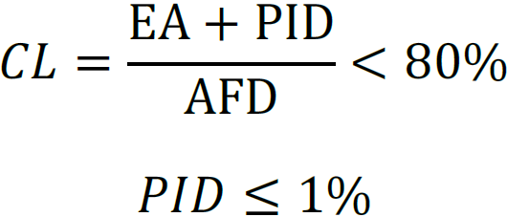
El Comité de Riesgos Financieros podrá aumentar el nivel permitido del PID, tal que  del Activo Total de la Sociedad de Inversión; para lo cual deberá de contar con el voto favorable de la mayoría de los Consejeros Independientes miembros del comité y deberá quedar asentado en el Acta Pormenorizada de la sesión correspondiente.
El numerador del coeficiente de liquidez “PID” corresponde al valor de la Provisión por exposición en Instrumentos Derivados, “EA” corresponde a la Exposición Actual y el denominador “AFD” corresponde al valor de los Activos para Financiar la operación con Derivados.
En particular, el numerador del coeficiente CL se define como sigue y todos los sumandos deben encontrarse en la misma Divisa:
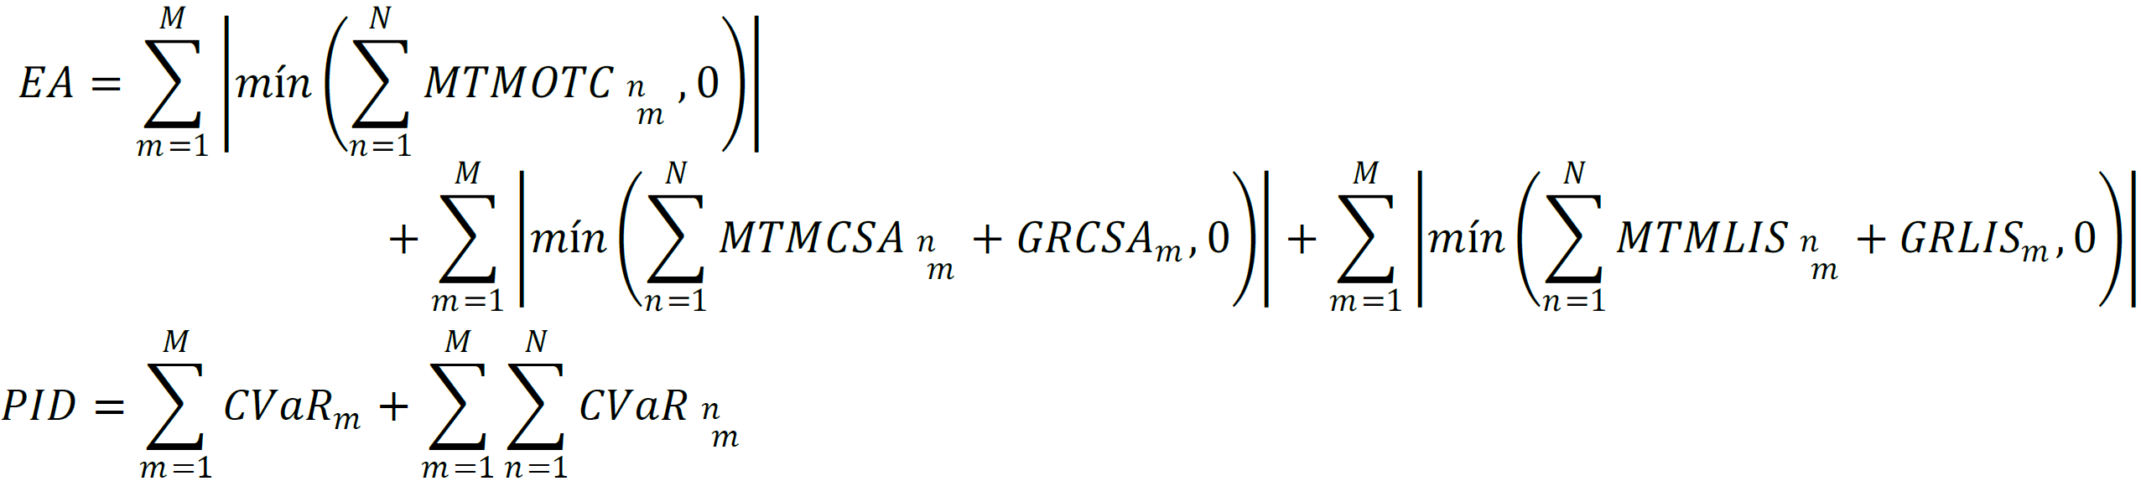

Donde:
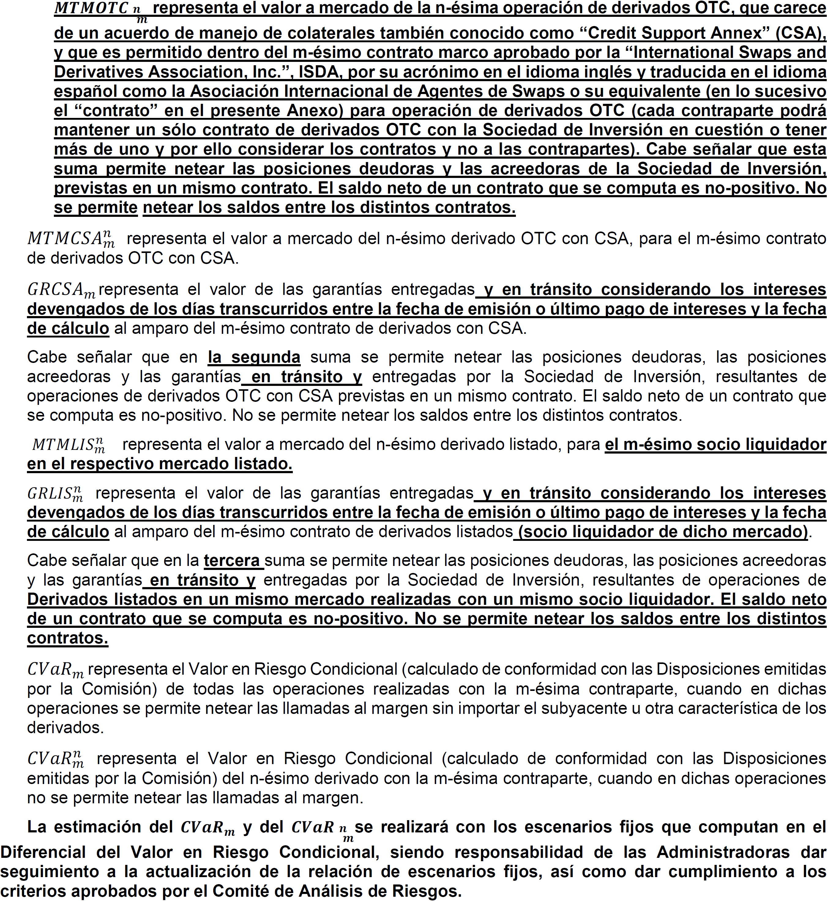
Respecto al denominador del CL, “AFD” corresponde a lo siguiente, asumiendo que las llamadas al margen y el valor de las operaciones a vencimiento se liquidan en moneda nacional:

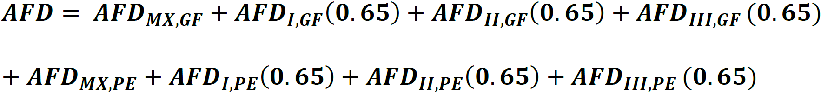

Donde:
 representa a los Activos para Financiar la operación con Derivados denominados en la divisa y emitido por el país k, donde los valores para cada subíndice serán los siguientes:
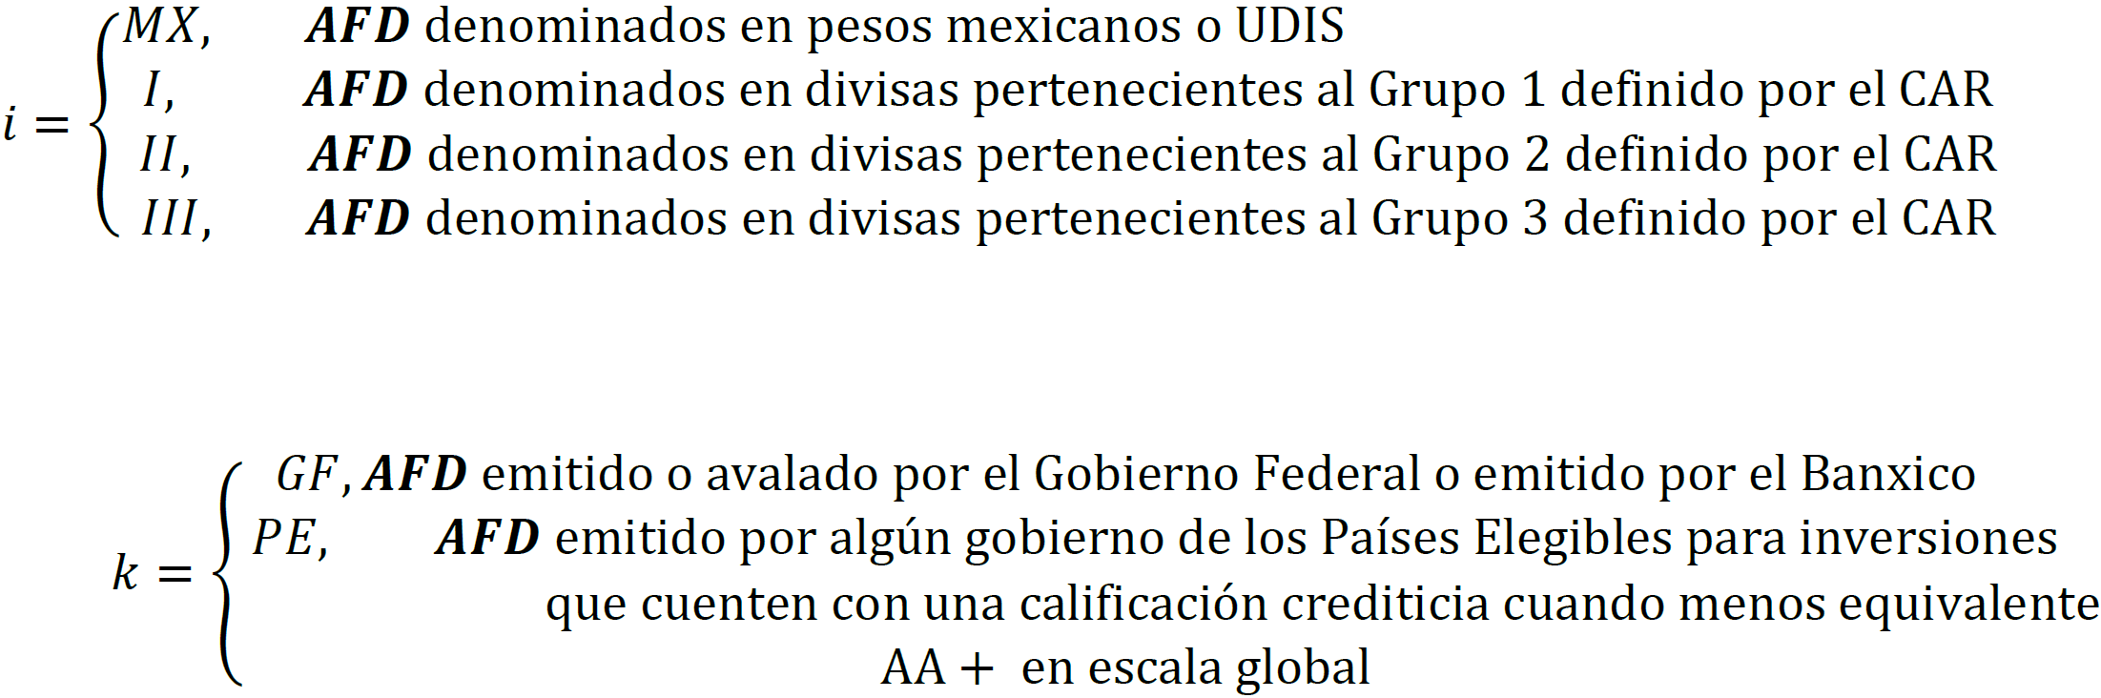

Entendiendo como Activos para Financiar la operación con Derivados (AFD) a los siguientes:
I. Instrumentos de Deuda emitidos o avalados por el Gobierno Federal y a los emitidos por el Banco de México; con vencimiento menor o igual a 1 año.
II. Valores Extranjeros de Deuda; con vencimiento menor o igual a 1 año, emitidos por gobiernos de Países Elegibles para Inversiones que cuenten con una calificación crediticia cuando menos equivalente a AA+ en escala global de acuerdo con Standard & Poor´s Ratings, o en su caso, a las escalas equivalentes de las demás instituciones calificadoras de valores reconocidas en las Disposiciones de carácter general que establecen el régimen de inversión al que deberán sujetarse las Sociedades de Inversión;
III. Depósitos en efectivo en bancos, custodios o socios operadores en la divisa en cuestión;
IV. Montos de las operaciones de reporto con plazo a un día (actualmente sólo contabiliza para el requerimiento de liquidez en moneda nacional, de acuerdo con lo previsto en la Ley sobre este tipo de operaciones);
V. Aportaciones Iniciales Mínimas (conocida con el acrónimo AIMs) excedentes, y
VI. No se permite aquellos activos que ya se encuentran en garantía o en tránsito, por ejemplo los depósitos en efectivo con socios liquidadores o los Instrumentos de Deuda o Valores Extranjeros de Deuda que se encuentran comprometidos (explícita o implícitamente) como garantía o enaltecedor crediticio en cualquier transacción.”
“ANEXO P
Modelo de Prospecto de Información

PROSPECTO DE INFORMACION SOCIEDAD DE INVERSIÓN, S.A. de C.V.
I. Datos Generales

1. Se señalará la información general de la Administradora y la Sociedad de Inversión correspondiente de acuerdo al siguiente cuadro.
Señalar la denominación Social de la Administradora
Denominación Social de la Sociedad de Inversión
Tipo de Sociedad de Inversión
Tipos de Trabajadores que podrán invertir en la Sociedad de Inversión
Fechas y Números de Autorización de la Sociedad de Inversión | ___ de ___________ de ______ mediante el oficio número ______________ de la Comisión Nacional del Sistema de Ahorro para el Retiro.

2. Nexos patrimoniales y Sociedades Relacionadas Entre Sí de la Administradora.
Se deberán identificar los Nexos Patrimoniales y Sociedades Relacionadas Entre Sí de la Administradora que opera la Sociedad de Inversión conforme a las Disposiciones de carácter general que establecen el régimen de inversión al que deberán sujetarse las sociedades de inversión especializadas de fondos para el retiro, emitidas por la Comisión.

II. Políticas de inversión
a) Objetivo la inversión  Dependiendo del tipo de Sociedad de Inversión se incluirán los objetivos de inversión en Activos Objeto de Inversión. Explicar brevemente los objetivos y la política de inversión en Activos Objeto de Inversión conforme al tipo de Sociedad de Inversión y a la Trayectoria de Inversión según sea aplicable. (Máximo 700 palabras).  b) Diversificación de la cartera de inversión.  Se deberá incluir el cuadro previsto en el presente anexo, con todas las Clases de Activo en las que, de conformidad con la regulación, tiene permitido invertir la Sociedad de Inversión, señalando en cuáles de ellas el Comité de Inversión haya autorizado invertir.  c) Inversión en Instrumentos de Deuda (Bonos Nacionales y Extranjeros) | En caso de que la Administradora, a través de sus Comités, decida invertir en Instrumentos de Deuda, deberá explicar el objetivo de la inversión en dicha clase de activo por la Sociedad de Inversión (Máximo 300 palabras).  d) Inversión en Instrumentos de Renta Variable  En caso de que la Administradora, a través de sus Comités, decida invertir en Instrumentos de Renta Variable, deberá explicar el objetivo de la inversión en dicha clase de activo por la Sociedad de Inversión (Máximo 300 palabras).  e) Inversión en Derivados.  En caso de que la Administradora cuente con la no objeción de la Comisión para realizar operaciones con Derivados, deberá:
i. Explicar el objetivo del uso de Derivados por la Sociedad de Inversión. (Máximo 400 palabras).  ii. Incluir un cuadro donde señale los tipos de Derivados que operará, el tipo de subyacente y, en el caso de mercados estandarizados, los mercados en los cuales operará la Sociedad de Inversión.  iii. Se deberá indicar, en su caso, el nivel de apalancamiento en Valores Extranjeros de Renta Variable previsto en la Trayectoria de Inversión.  f) Inversión en Divisas  En caso de que la Administradora, a través de sus Comités, decida invertir en Divisas deberá:  i. Explicar el objetivo de la inversión en Divisas por la Sociedad de Inversión (Máximo 400 palabras).  ii. Incluir un cuadro donde señale los tipos de Divisas que operará.  g) Inversión en Instrumentos Estructurados  En caso de que la Administradora, a través de sus Comités, decida invertir en Instrumentos Estructurados deberá:  i. Explicar el objetivo de la inversión en Instrumentos Estructurados por las Sociedades de Inversión (Máximo 400 palabras).  ii. Incluir los tipos de Instrumentos Estructurados que operará, así como el sector al que pertenecen.  iii. Incluir los límites de inversión autorizados por su Comité de Inversión.  iv. Explicar los criterios generales para seleccionar administradores (Máximo 400 palabras).  h) Inversión en FIBRAS y Vehículos de Inversión Inmobiliaria  En caso de que la Administradora, a través de sus Comités, decida invertir en FIBRAS y Vehículos de Inversión Inmobiliaria deberá:  i. Explicar el objetivo de la inversión en FIBRAS (diferenciando las FIBRAS Inmobiliarias y las FIBRAS-E) y Vehículos de Inversión Inmobiliaria por las Sociedades de Inversión (Máximo 400 palabras).  ii. Incluir los tipos de FIBRAS y Vehículos de Inversión Inmobiliaria que operará, así como el sector al que pertenecen.  iii. Explicar los criterios generales para seleccionar administradores (Máximo 400 palabras).  i) Inversión en Mercancías  En caso de que la Administradora cuente con la no objeción de la Comisión para realizar operaciones con Mercancías deberá:  i. Explicar el objetivo de la inversión en Mercancías por las Sociedades de Inversión (Máximo 400 palabras).  ii. Incluir los tipos de vehículos a través de los cuales adquirirán exposición a esta Clase de Activo. | j) Inversión a través de Mandatarios  En caso de que la Administradora, a través de sus Comités, decida celebrar contratos de intermediación en los que otorgue un mandato de la inversión que pretenda tercerizar, entre otros aspectos deberá señalar lo siguiente:  i. Explicar el objetivo de la inversión en Mandatarios por las Sociedades de Inversión.  ii. Describir los mercados, regiones y Clases de Activos en que invertirán los Mandatarios (Máximo 400 palabras);  k) Inversión en Fondos Mutuos  En caso de que la Administradora, a través de sus Comités, decida invertir en Fondos Mutuos deberá:  i. Explicar el objetivo de la inversión en Fondos Mutuos por las Sociedades de Inversión y los criterios de elegibilidad de los Fondos Mutuos. (Máximo 400 palabras).  ii. Describir los mercados, regiones y Clases de Activos en que invertirán las Sociedades de Inversión, a través de los Fondos Mutuos (Máximo 400 palabras).  iii. Incluir los criterios generales empleados para seleccionar a los administradores de estos fondos (Máximo 400 palabras).  l) Inversiones ASG  En cuanto a los principios ASG se deberá:  i. Explicar el objetivo y cómo se incorporan dichos principios en la Estrategia de Inversión de la SIEFORE (Máximo 400 palabras).  ii. Explicar la forma en que incorporan dichos principios en la administración de riesgos (Máximo 400 palabras).
Clases de activo autorizadas en el régimen de inversión | Activos autorizados por el Comité de Inversión
Depósitos en efectivo
Bonos Nacionales
A. Gubernamental
B. Privados
C. Instrumentos de deuda híbridos
D. Instrumentos Bursatilizados
Bonos Extranjeros
A. Gubernamental
B. Privados
Renta Variable (Acciones)
A. Nacional
B. Extranjera
Instrumentos Estructurados
A. CKDs
B. CERPIS
Fibras
A. Genéricas
B. Fibra-E
Vehículos de inversión inmobiliaria
Divisas
Mercancías
Tipo de operaciones
Reporto
Préstamo de valores
Derivados
Mandatos
ETFs
Fondos Mutuos

III. Trayectoria de inversión
i. Para el caso de las Sociedades de Inversión Básicas, se señalará la información general de la Trayectoria de Inversión que seguirán las Sociedades de Inversión, considerando al menos la segregación establecida en el Anexo K de las presentes disposiciones, señalando en que punto de la Trayectoria de Inversión se encuentra la Sociedad de Inversión. Se deberá considerar la exposición a través de Derivados a valor de mercado, en caso de que aplique.
ii. Explicar brevemente los criterios utilizados para la determinación de la Trayectoria de Inversión. (Máximo 200 palabras).
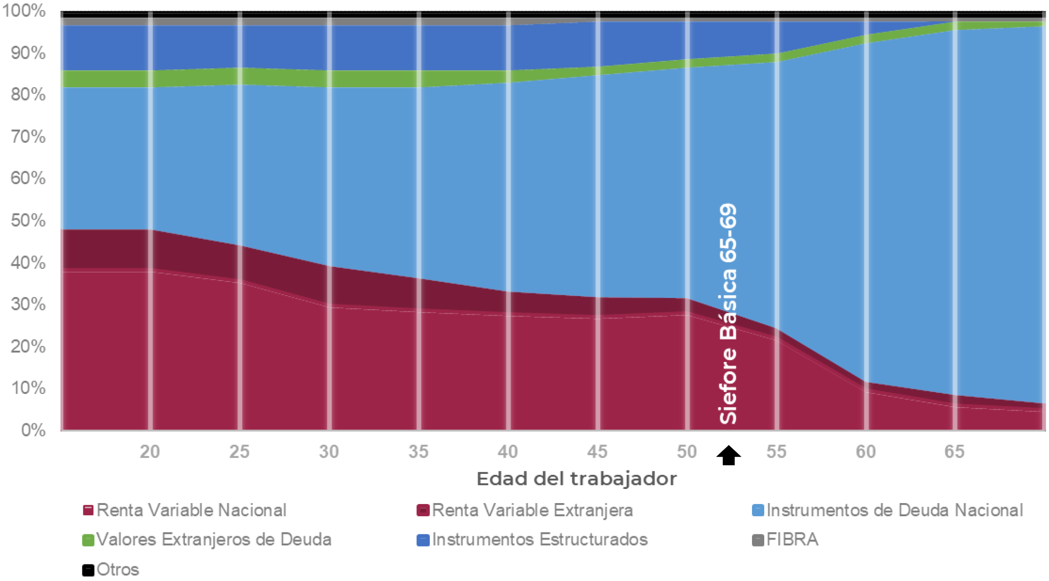

SIEFORE | Máximo de años para el retiro

iii. Para el caso de las Sociedades de Inversión Adicionales se podrá presentar el portafolio de referencia que definan sus Comité de Inversión y de Riesgos Financieros.
IV. Administración integral de riesgos
i. Se deberá describir la política de administración integral de riesgos incluyendo el nivel del riesgo de la Sociedad de Inversión.
ii. Se deberán incluir los distintos tipos de riesgos a los que se encuentra expuesta la cartera de inversión de la Sociedad de Inversión (por ejemplo: Riesgo financiero, Riesgo mercado, Riesgo de crédito, Riesgo de liquidez, Riesgo de tasa de interés, Riesgo cambiario, Riesgo de inversiones gubernamentales, Riesgo de derivados, Riesgo de concentración, Riesgo de emisor, Riesgo regional, Riesgo Industrial y sectorial, Riesgo operativo, Riesgo de Ciberseguridad, Riesgo Legal y los que apliquen), el impacto que generan en dicha cartera, así como la política de la Sociedad de Inversión para mitigarlos. (Máximo 500 palabras).
V. Marco Prudencial de Inversión
i. Se deberá describir la importancia del marco prudencial en materia de administración de riesgos establecido por el Comité de Riesgos Financieros de la Sociedad de Inversión en la ejecución de la Estrategia de Inversión. (Máximo 200 palabras).
ii. Se deberá señalar lo siguiente:
“Los límites prudenciales a los que está sujeta la cartera de inversión de la Sociedad de Inversión, definidos por su Comité de Riesgos Financieros, se encuentran descritos en el Anexo denominado “Marco de inversión y riesgos de la Sociedad de Inversión” que forma parte integral del presente Prospecto de Información.”
VI. Desempeño histórico
i. Se deberá explicar brevemente el comportamiento observado en los rendimientos de la Sociedad de Inversión (Máximo 100 palabras).
ii. Se deberá señalar lo siguiente:
“Los rendimientos históricos de la Sociedad de Inversión se presentan en Anexo denominado “Información de la Sociedad de Inversión”, sección b. “Desempeño Histórico de la Sociedad de Inversión” que forma parte integral del presente Prospecto de Información.
Rendimientos pasados no garantizan rendimientos futuros. Estas estadísticas se proveen únicamente con fines informativos.”
VII. Políticas de Operación
a) Tipos de recursos que se pueden invertir en la Sociedad de Inversión:
Se mencionarán las subcuentas cuyos recursos se podrán invertir en las Sociedades de Inversión.
b) Régimen de comisiones:
Se describirá el régimen de comisiones vigentes aplicable a las Sociedades de Inversión, autorizado a la Administradora, con una breve explicación de la forma de cálculo y porcentaje a aplicar por las Sociedades de Inversión, en el formato siguiente:

Concepto | %
COMISIÓN

Por cada $10,000 pesos de saldo, la Administradora cobrará $__.00 pesos de Comisión anual.
Deberá añadirse la leyenda: “A menor comisión, mayor ahorro.”
Asimismo, se deberá señalar lo siguiente:
“Las comisiones, así como los descuentos se aplicarán en forma uniforme para todos los trabajadores registrados, sin que se discrimine entre éstos.
Las comisiones sobre saldo sólo se cobrarán cuando los recursos se encuentren efectivamente invertidos en las Sociedades de Inversión y se hayan registrado las provisiones diarias necesarias en la contabilidad de las Sociedades de Inversión.
Las comisiones por servicios especiales serán pagadas directamente por el trabajador que solicitó el servicio y de ninguna forma podrán efectuarse con cargo a la cuenta individual del trabajador.
Sin perjuicio de lo anterior, en forma permanente se mantendrá información completa y visible de la estructura de comisiones y, en su caso, del esquema de descuentos, en la página de internet que defina la Administradora.
Como consecuencia del cambio del régimen de comisiones el trabajador podrá traspasar su cuenta individual a otra Administradora.”
c) Precio y plazo de liquidación de las acciones de las Sociedades de Inversión:
Se deberá señalar lo siguiente:
“Las operaciones de compraventa de acciones representativas del capital social de las Sociedades de Inversión, se liquidarán el mismo día en que se ordenen, conforme a las Disposiciones de carácter general sobre el registro de la contabilidad, elaboración y presentación de estados financieros a las que deberán sujetarse los participantes en los Sistemas de Ahorro para el Retiro, así como las Disposiciones de carácter general en materia financiera de los Sistemas de Ahorro para el Retiro, emitidas por la Comisión, siempre que la instrucción se gire dentro del horario de operación ( a horas, tiempo de la Ciudad de México). Las operaciones solicitadas fuera del horario antes citado, se realizarán al día hábil siguiente y se liquidarán al precio vigente de las acciones de la sociedad del día en que se realice la venta de las acciones.”
d) Política de permanencia del fondo:
Se deberá señalar lo siguiente:
“Los recursos de la cuenta individual del trabajador permanecerán invertidos en acciones de las Sociedades de Inversión cuando menos un año, salvo en los siguientes casos: a) Que el trabajador solicite el traspaso de su cuenta individual a otra Administradora, habida cuenta del cumplimiento de la normatividad en la materia, o se transfieran sus recursos a otra Sociedad de Inversión operada por la misma Administradora que opere su cuenta individual, como consecuencia del cambio del régimen de comisiones o de las políticas de inversión contenidas en este prospecto de información, o cuando la Comisión le haya designado Administradora en los términos del artículo 76 de la Ley; b) Cuando al trabajador solicite que los recursos acumulados se inviertan en una Sociedad de Inversión distinta a la que le corresponda por su fecha de nacimiento de forma que en la Sociedad de Inversión que le corresponda por su fecha de nacimiento únicamente se reciban los nuevos flujos de cuotas y aportaciones; c) Cuando la Administradora entre en estado de disolución o se fusione con otra Administradora teniendo el carácter de fusionada, y d) Cuando se retiren la totalidad de los recursos de la cuenta individual con motivo de la contratación de una renta vitalicia o, en su caso, se agoten los recursos de la misma por haberse efectuado retiros programados o el trabajador tenga derecho a retirar parcial o totalmente sus recursos en una sola exhibición.
Asimismo, se deberán señalar los términos y el plazo en que podrá realizar retiros, cumpliendo cuando menos con los plazos que marca la Ley y la regulación aplicable para tales efectos.
“El trabajador podrá realizar retiros de su subcuenta de aportaciones voluntarias con periodicidad diaria en la Siefore complementaria de corto plazo siempre y cuando hayan transcurrido dos meses de haber realizado dicha aportación, y cada _____ meses posteriores a la primera aportación o al último retiro en la Siefore complementaria de largo plazo.”
Las Sociedades de Inversión que tengan por objeto la inversión de los recursos a que se refieren los artículos 74 bis, 74 ter y 74 quinquies de la Ley, señalarán en el prospecto de información, los supuestos en los que dichos recursos podrán retirarse o traspasarse, así como los derechos y obligaciones de sus titulares.
e) Mecánica de valuación.
Se deberá señalar lo siguiente:
“Los Activos Objeto de Inversión que conformen la cartera de valores de las Sociedades de Inversión, se deberán valuar diariamente por un Proveedor de Precios de conformidad con las Disposiciones de carácter general en materia financiera de los Sistemas de Ahorro para el Retiro.
El procedimiento de registro contable de la valuación, se sujetará a lo que establecen las Disposiciones de carácter general sobre el registro de la contabilidad, elaboración y presentación de estados financieros a las que deberán sujetarse los participantes en los Sistemas de Ahorro para el Retiro emitidas por la Comisión, las cuales señalan que los registros contables serán analíticos y permitirán la identificación y secuencia de las operaciones, quedando registrados los movimientos contables el mismo día en que se celebre la operación.”
f) Régimen de recompra.
Se indicarán los supuestos en los que el trabajador tendrá derecho a que la Sociedad de Inversión correspondiente, a través de la Administradora que la opera, le recompre hasta el 100% de su tenencia accionaria, conforme a lo previsto en las disposiciones legales aplicables a la Sociedad de Inversión de que se trate.
VIII.- Régimen Fiscal
La Administradora hará del conocimiento del trabajador, que la Sociedad de Inversión en la cual se invierten sus recursos, debe cumplir con las Disposiciones fiscales que le son aplicables, para tal efecto se incluirán de manera concisa las disposiciones fiscales a las que se estará sujeto.
IX.- Advertencia General a los Trabajadores
a) Riesgos de inversión
Se deberá señalar lo siguiente:
“Las Sociedades de Inversión buscan ofrecer a los trabajadores un adecuado rendimiento de conformidad con las condiciones de mercado, sujetándose estrictamente al Régimen de Inversión Autorizado, sin que ello implique un rendimiento garantizado. Asimismo, los precios de los Activos Objeto de Inversión en los que invierten las Sociedades de Inversión fluctúan diariamente, por lo que el valor de la inversión podría verse disminuido dependiendo de las condiciones de mercado.
Las calificaciones crediticias otorgadas a los Instrumentos de Deuda y Valores Extranjeros de Deuda, por agencias especializadas, no representan una garantía de pago de las inversiones iniciales, sino únicamente una opinión sobre las posibilidades de cumplimiento del emisor de dichos valores.
La inscripción en el Registro Nacional de Valores que sea aplicable a ciertos Instrumentos, no implica la certificación sobre la garantía de rendimientos del Instrumento o la solvencia de cada emisor.”

b) Minusvalías.
Se deberá señalar lo siguiente:
“Los precios de los Activos Objetos de Inversión, así como las acciones representativas del capital pagado de las Sociedades de Inversión, pueden presentar minusvalías derivadas de fluctuaciones en los mercados financieros. En el caso en que exista algún incumplimiento al Régimen de Inversión Autorizado, estas minusvalías serán imputables a las Administradoras y deberán ser resarcidas con cargo a la reserva especial de la Administradora, y en caso de que ésta sea insuficiente, las cubrirá con cargo al capital social, además de establecer un programa de recomposición de cartera de las Sociedades de Inversión. Lo anterior de conformidad a lo previsto en las Disposiciones de carácter general en materia financiera de los sistemas de ahorro para el retiro y en las Disposiciones de carácter general que establecen el régimen de inversión al que deberán sujetarse las Sociedades de Inversión Especializadas de Fondos para el Retiro.
Por otro lado, cuando se presenten minusvalías derivadas de situaciones extraordinarias en los mercados financieros, y habiendo cumplido con lo previsto en las Disposiciones de carácter general en materia financiera de los sistemas de ahorro para el retiro y las Disposiciones de carácter general que establecen el régimen de inversión al que deberán sujetarse las Sociedades de Inversión Especializadas de Fondos para el Retiro, ni la Administradora, ni la Comisión, tienen la obligación de resarcir dichas minusvalías, en el entendido de que estas forman parte de un riesgo inherente de las inversiones en los mercados financieros.
Se entenderá que existe minusvalía en la cartera de la Sociedad de Inversión cuando el precio de la acción de dicha Sociedad al cierre de un día, sea menor que dicho precio el día hábil anterior. “

c) Inspección y vigilancia de la Comisión
Se deberá señalar lo siguiente:
“La CONSAR es la autoridad competente para regular, inspeccionar y vigilar el funcionamiento de las Sociedades de Inversión, así como de la Administradora que las opera.”

d) Aceptación del prospecto de información por el trabajador
Se deberá señalar lo siguiente:
“A efecto de dar cumplimiento a lo dispuesto por el artículo 47 bis, antepenúltimo párrafo, de la Ley, la Administradora que opera las Sociedades de Inversión tendrá en sus oficinas y sucursales o bien a través de la página de Internet de la Administradora, el presente prospecto de información, a disposición de los trabajadores registrados.”
e) Custodia de los títulos
Se indicarán los Intermediarios Financieros a quienes la Administradora haya contratado para depositar los Activos Objeto de Inversión, así como las acciones de las Sociedades de Inversión para su guarda.

f) Calificación de las Sociedades de Inversión
La Administradora podrá divulgar en su página de Internet y en el pizarrón informativo de sus oficinas y sucursales la calificación crediticia vigente otorgada a las Sociedades de Inversión, por una institución calificadora de valores, así como su significado. En su caso, estas calificaciones crediticias deberán modificarse con un máximo de 10 días hábiles posteriores a la fecha en que sufran alguna modificación.

g) Consultas, quejas y reclamaciones
Se deberá señalar lo siguiente:
“La Comisión Nacional para la Protección y Defensa de los Usuarios de Servicios Financieros (CONDUSEF) tiene habilitado un servicio de atención al público vía telefónica, sin cargo alguno desde cualquier lugar del país, para recibir consultas, quejas y reclamaciones sobre irregularidades en la operación y prestación de los servicios de las Administradoras, en el teléfono (incluir teléfono de la CONDUSEF).”

h) Organización de la Sociedad de Inversión (Director General, responsable del Área de Inversiones, Responsable del Área de Riesgos y Contralor normativo de la Administradora de la Sociedad de Inversión correspondiente.)

Cargo | Nombre del Funcionario | Años de experiencia
Director General
Responsable del Área de Inversiones
Responsable del Área de Riesgos
Contralor Normativo

X.- Glosario
Se deberán incluir un glosario con las definiciones necesarias para que el trabajador comprenda la información contenida en el Prospecto de Información de la Sociedad de Inversión, considerando al menos las siguientes definiciones:
I. Bonos Nacionales: Instrumentos de Deuda colocados en el mercado nacional, emitidos por el Gobierno Federal, Banco de México, Empresas Privadas, Empresas Productivas del Estado, entidades federativas, municipios, Gobierno de la Ciudad de México y Entidades Paraestatales.
II. ETFs: Vehículos de Inversión conocidos en el idioma inglés como Exchange Traded Funds
III. Error de Seguimiento: Desviación de la cartera de inversión de las Sociedades de Inversión con respecto a la Trayectoria de Inversión, conocida en el idioma inglés como Tracking Error, cuya metodología determine el Comité de Análisis de Riesgos;
IV. Trayectoria de Inversión: Es la asignación objetivo de las distintas Clases de Activo correspondiente a cada edad del Trabajador cuyo objetivo es la disminución progresiva del riesgo de la cartera de inversión, conocida en el idioma inglés como Glidepath.

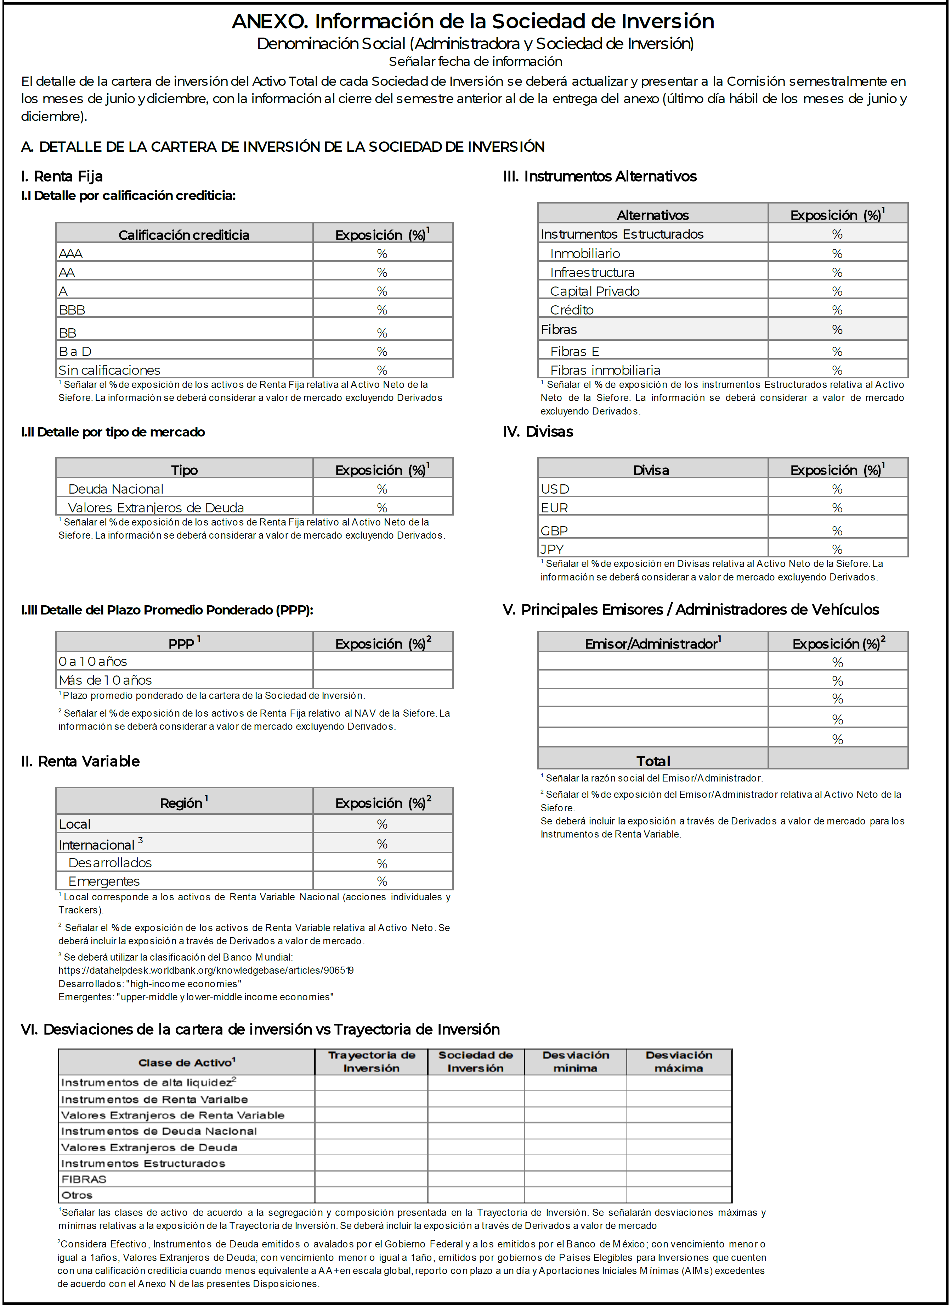

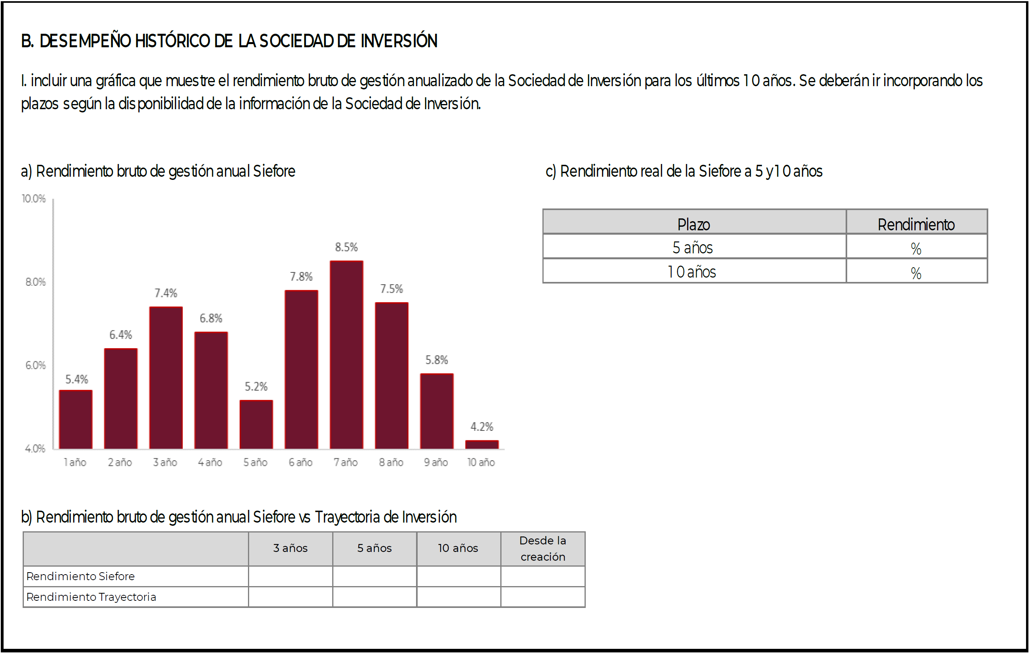

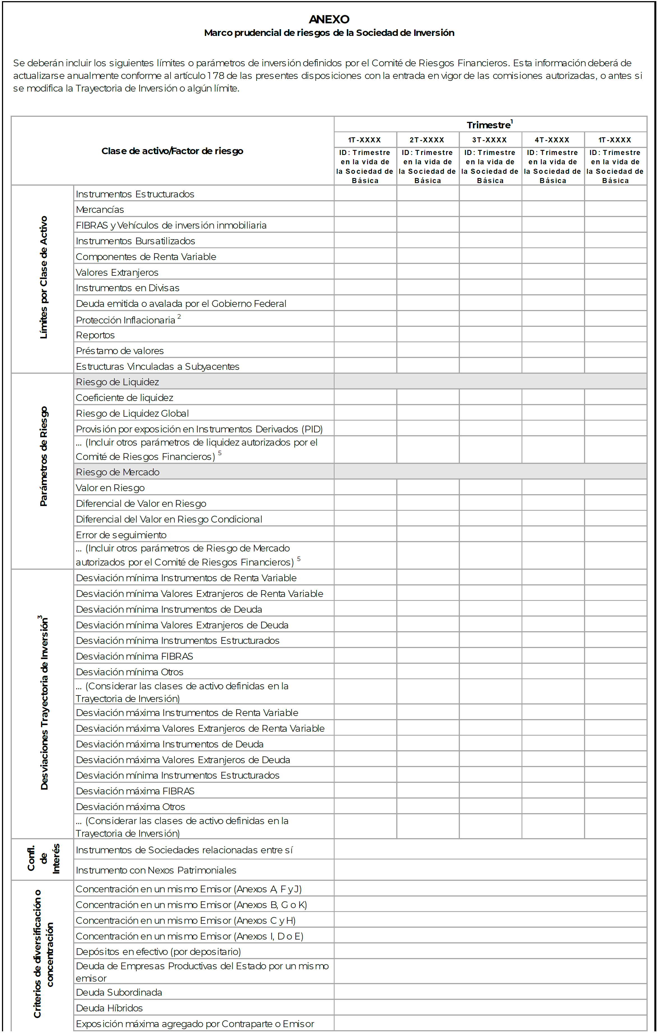

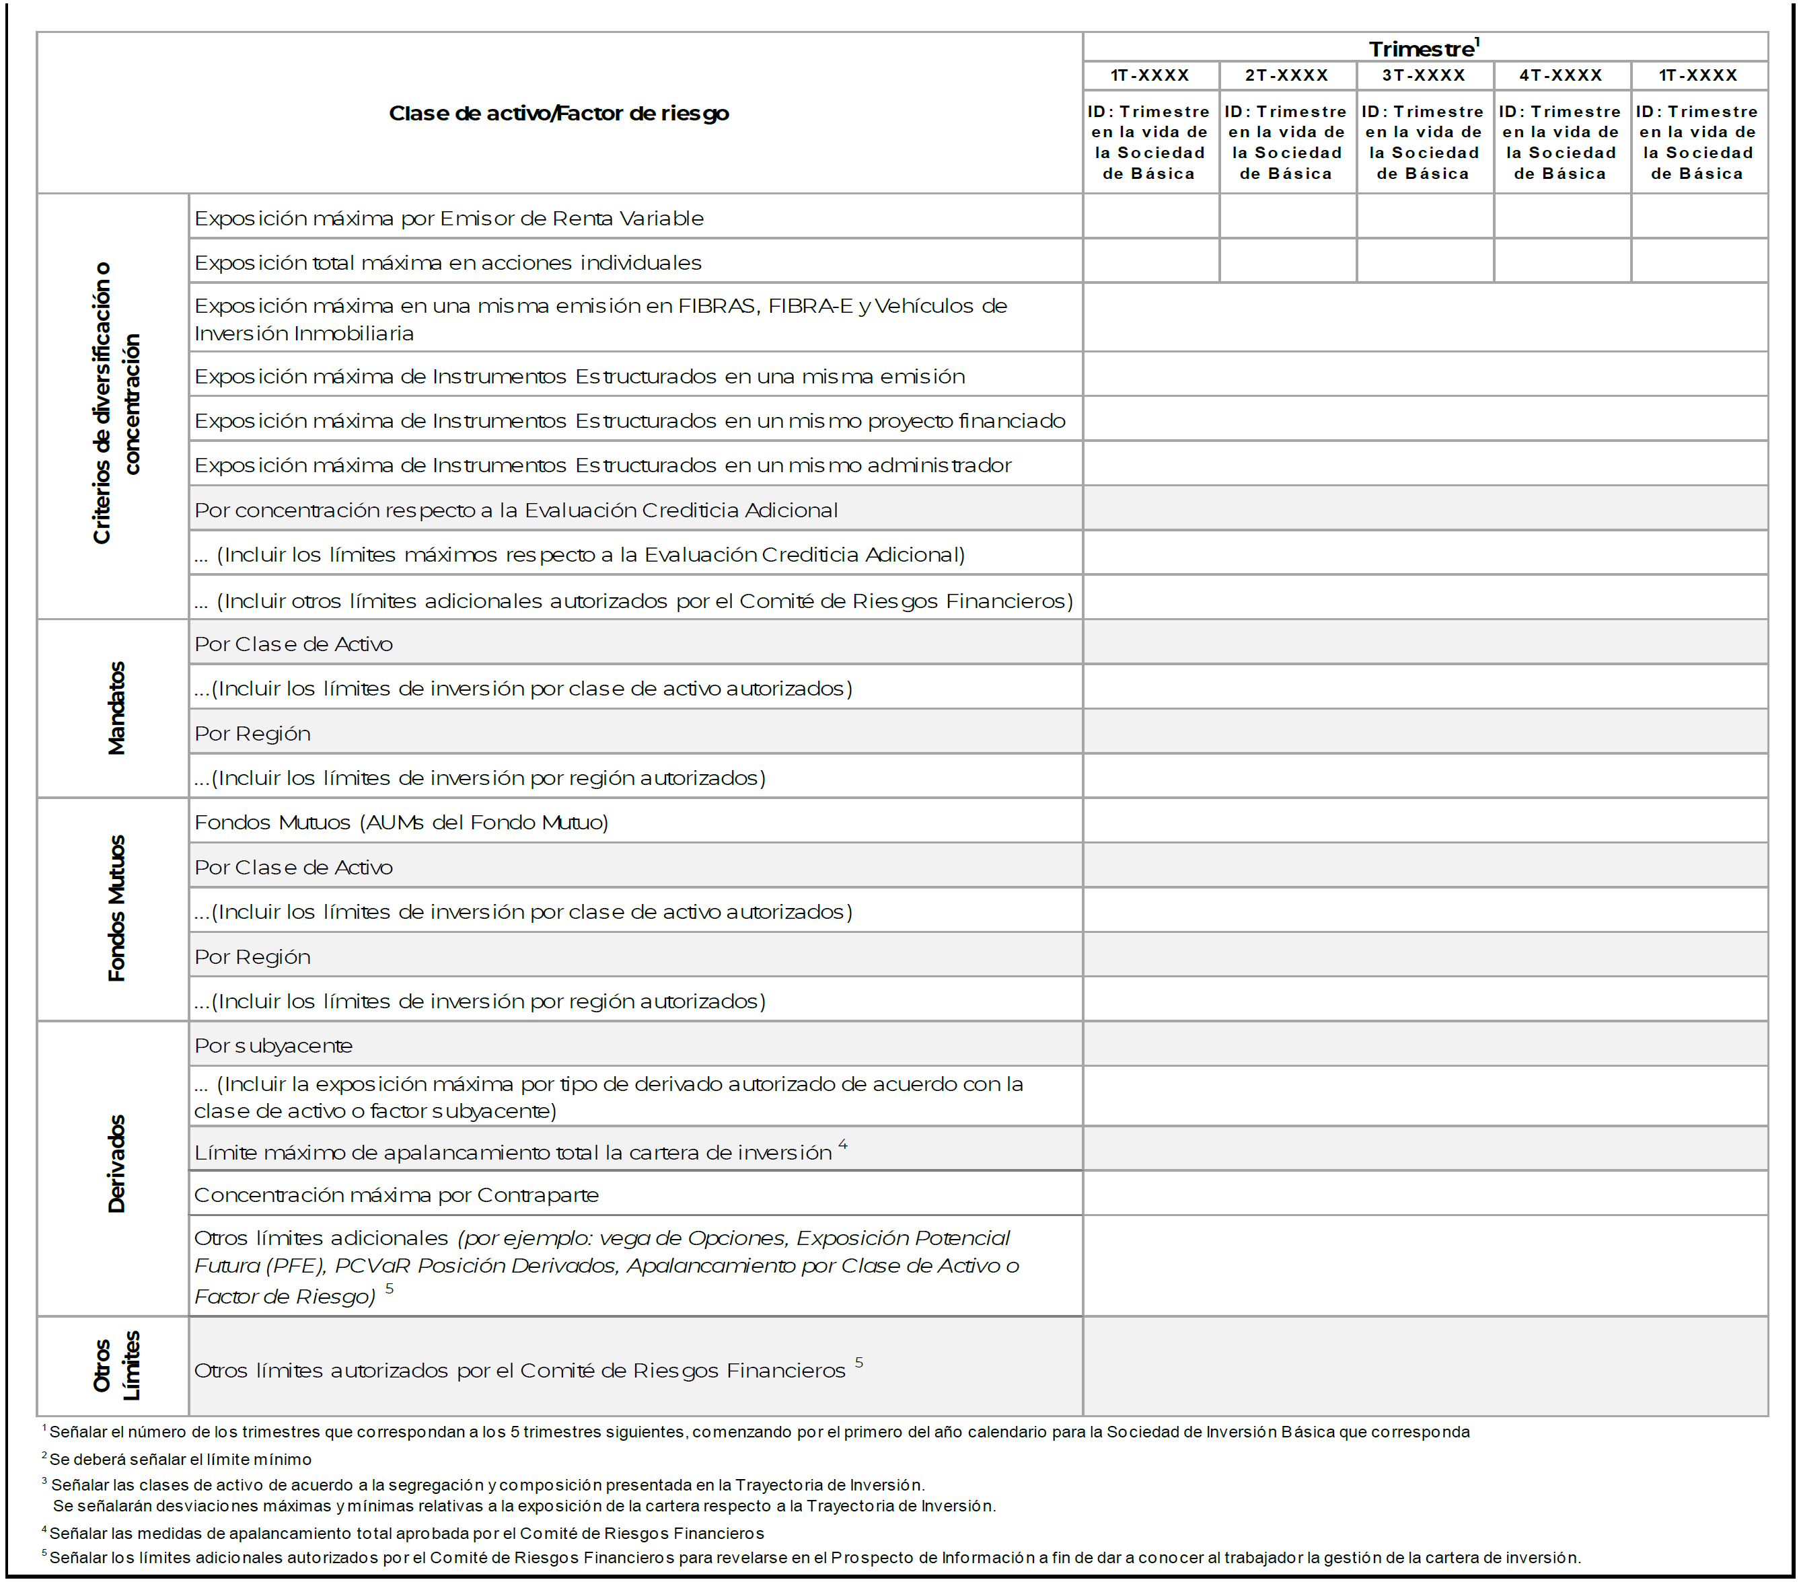

“ANEXO Q
Modelo de Folleto Explicativo
FOLLETO EXPLICATIVO Denominación Social (Administradora y Sociedad de Inversión)
Tipo de Sociedad de Inversión
Nota: Se deberá elaborar un folleto explicativo por cada Sociedad de Inversión.
I. ¿EN QUÉ SE INVERTIRÁN LOS RECURSOS DE SU CUENTA INDIVIDUAL?
Incluir una breve explicación de los objetivos y la política de inversión (Máximo 200 palabras).
i. Se deberá incluir el cuadro que se muestra abajo, en el cual deberá señalar las Clases de Activo en que, de conformidad con la regulación, tiene permitido invertir la Sociedad de Inversión, señalando en cuáles de ellas el Comité de Inversión haya autorizado invertir. | ii. Se deberá señalar cómo incorporan los principios ASG en las inversiones y la administración de riesgos, así como explicar brevemente cuál es el objetivo de aplicar dichos principios (Máximo 200 palabras).  iii. Mediante la gráfica circular que se muestra a continuación, se deberá representar la composición de la cartera de inversión. Se deberá actualizar trimestralmente con información al cierre de marzo, junio, septiembre y diciembre (señalar la fecha de información).  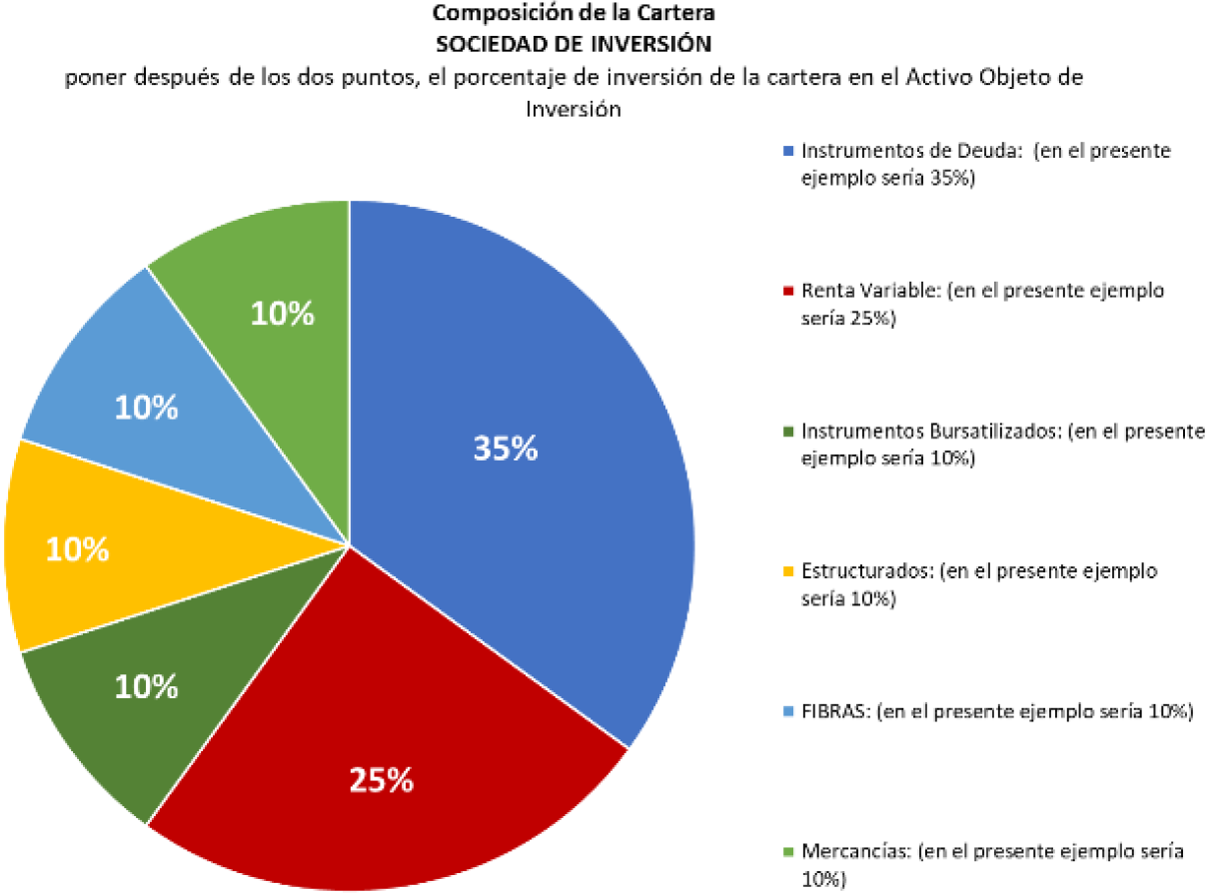  iv. Se deberá dar una breve descripción de la composición de la cartera (máximo 200 palabras). Asimismo, se deberá incluir un pie de página con las clases de activo comprendidas en cada categoría, para esto se tomará como referencia el desglose del cuadro de clases de activo autorizadas en el régimen de inversión anterior.
  Clases de activo autorizadas en el régimen de inversión | Activos autorizados por el Comité de Inversión
  Depósitos en efectivo
  Bonos Nacionales
  A. Gubernamental
  B. Privados
  C. Instrumentos de deuda híbridos
  D. Instrumentos Bursatilizados
  Bonos Extranjeros
  A. Gubernamental
  B. Privados
  Renta Variable (Acciones)
  A. Nacional
  B. Extranjera
  Instrumentos Estructurados
  A. CKDs
  B. CERPIS
  Fibras
  A. Genéricas
  B. Fibra-E
  Vehículos de inversión inmobiliaria
  Divisas
  Mercancías
  Tipo de operaciones
  Reporto
  Préstamo de valores
  Derivados
  Mandatos
  ETFs
  Fondos Mutuos

v. Se deberá incluir la representación gráfica de la Trayectoria de Inversión considerando al menos la segregación establecida en el Anexo K de las presentes disposiciones, señalando en que punto de la Trayectoria de Inversión se encuentra la Sociedad de Inversión, como se muestra en la figura de abajo.
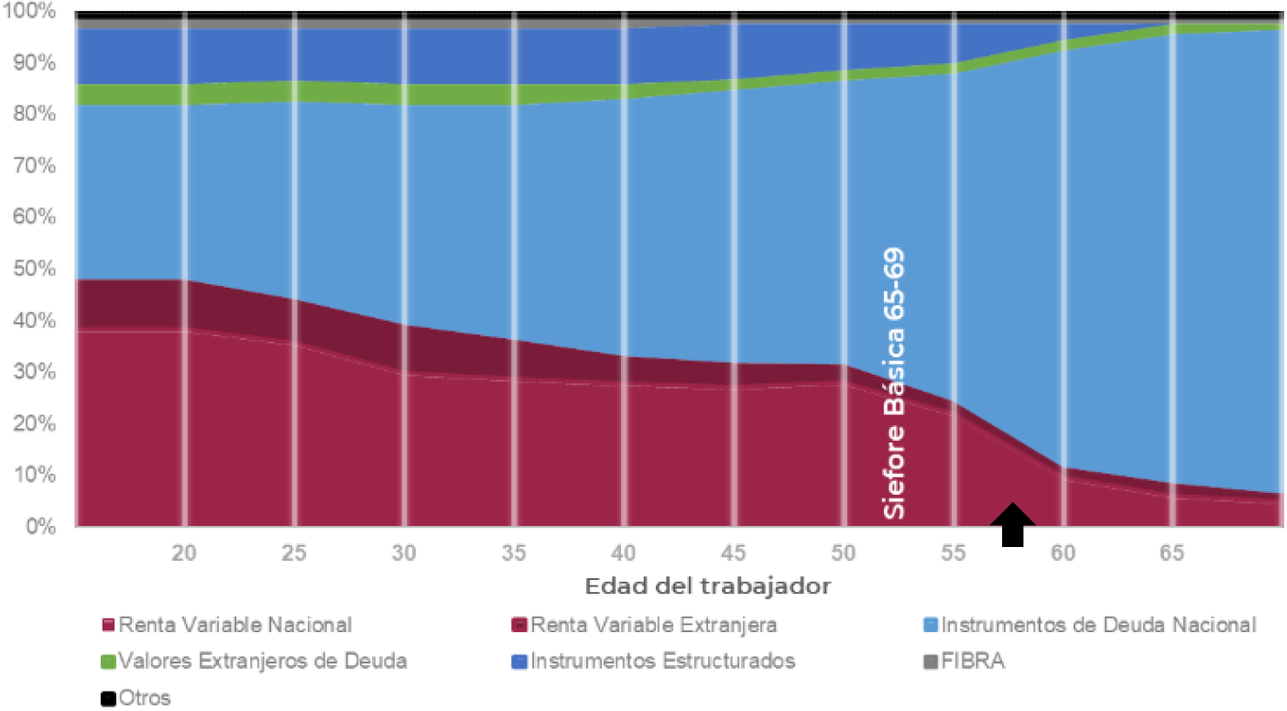
vi. Para el caso de las Sociedades de Inversión Básicas se deberá indicar la desviación entre la Trayectoria de Inversión y la cartera de inversión de las Sociedades de Inversión autorizada por su Comité de Inversión y la desviación observada al cierre de marzo, junio, septiembre y diciembre (señalar la fecha de información).
Límite anual del Error de Seguimiento
Autorizado por el Comité de Inversión | Observado
% | %
Para las Sociedades de Inversión Adicionales se deberá incluir la representación gráfica de su cartera de inversión, o en caso, el Portafolio de Referencia o Benchmark definido por sus Comités de Inversión.
vii. Se deberá incluir el cuadro que se muestra abajo, en el cual se muestre un comparativo entre las inversiones realizadas por las Sociedades de Inversión con respecto al Activo Total de la Sociedad de Inversión y la Trayectoria de Inversión, así como la Desviación observada de la cartera de inversión con respecto a dicha Trayectoria de Inversión o Portafolio de Referencia, según aplique. Se deberá actualizar trimestralmente con información al menos de las clases de activo señaladas en el cuadro al cierre de marzo, junio, septiembre y diciembre (señalar la fecha de información).
Comparación ponderaciones Trayectoria de Inversión vs Sociedad de Inversión Básica
Clase de Activo¹ | Trayectoria de Inversión | Sociedad de Inversión
Instrumentos de alta liquidez²
Instrumentos de Renta Variable
Valores Extranjeros de Renta Variable
Instrumentos de Deuda Nacional
Valores Extranjeros de Deuda
Instrumentos Estructurados
FIBRAS
Otros
¹Se deberá incluir la exposición a través de Derivados a valor de mercado
²Considera Efectivo, Instrumentos de Deuda emitidos o avalados por el Gobierno Federal y a los emitidos por el Banco de México; con vencimiento menor o igual a 1 años, Valores Extranjeros de Deuda; con vencimiento menor o igual a 1 año, emitidos por gobiernos de Países Elegibles para Inversiones que cuenten con una calificación crediticia cuando menos equivalente a AA+ en escala global, reporto con plazo a un día y Aportaciones Iniciales Mínimas (AIMs) excedentes de acuerdo con el Anexo N de las presentes Disposiciones.

II. ¿QUÉ COMISIONES SE COBRARÁN A SU CUENTA?  Se deberá incluir un cuadro con el régimen de comisiones vigente, aplicable a la Sociedad de Inversión, autorizado a la Administradora.  A manera de ejemplo se muestra el siguiente cuadro y su descripción:  Por cada $10,000 pesos de saldo, la Administradora cobrará $__.00 pesos de Comisión anual.  Deberá añadirse la leyenda: “A menor comisión, mayor ahorro.”  Asimismo, se deberá señalar lo siguiente:  “Las comisiones que cobren las Administradoras se aplicarán en forma uniforme para todos los trabajadores registrados, sin que se discrimine entre éstos.  Las comisiones sobre saldo sólo se cobrarán cuando los recursos se encuentren efectivamente invertidos en las Sociedades de Inversión y se hayan registrado las provisiones diarias necesarias en la contabilidad de las Sociedades de Inversión.”  III. ¿CUÁLES SON LOS RIESGOS DE LAS INVERSIONES?  Se deberá señalar el nivel del riesgo de la Sociedad de Inversión respecto al indicador de Riesgos Financieros de acuerdo al porcentaje de Activos de riegos que conforme su cartera de inversión e incluir una breve descripción de los principales riesgos financieros a los que está expuesta la cartera de inversión (Máximo 100 palabras). Se deberá actualizar trimestralmente con información al cierre de marzo, junio, septiembre y diciembre (señalar la fecha de información).  Indicador de Riesgos Financieros  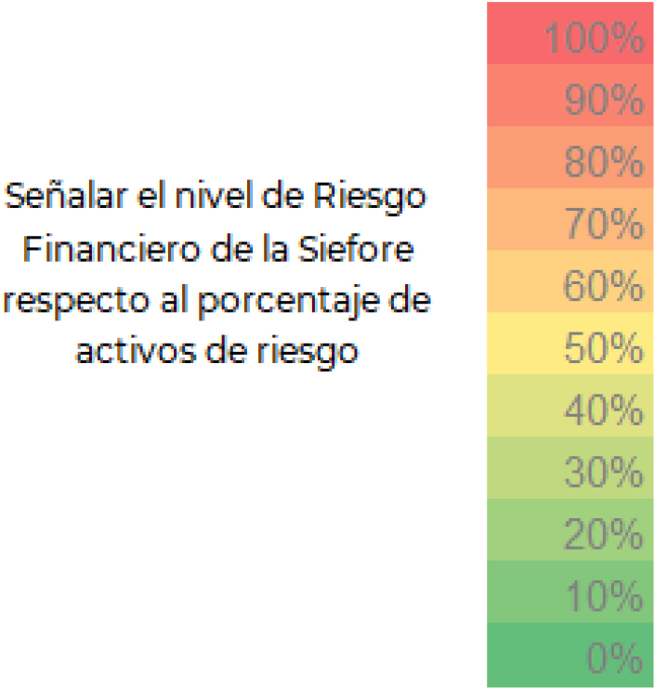 | El Indicador de Riesgos Financieros será el porcentaje de la exposición, a valor de mercado, de los instrumentos que conforman la cartera de inversión de la SIEFORE sin considerar la inversión en Instrumentos de Deuda y depósitos bancarios respecto su Activo Neto.  Deberá añadir la leyenda: A mayor horizonte de inversión se permite invertir en activos financieros más riesgosos con la finalidad de obtener mayores rendimientos.  IV. ¿CÓMO PODRÍA INCREMENTARSE SU AHORRO?  i) Rentabilidad histórica promedio de la Sociedad de Inversión  Se deberá incluir, y actualizar trimestralmente con información al cierre de marzo, junio, septiembre y diciembre y en un plazo de 5 días hábiles una vez que la Administradora cuente con la información requerida, un cuadro que contenga los Rendimientos Promedios a 3, 5 y 10 años y el Indicador de Rendimiento Neto, para la Sociedad de Inversión de que se trate, así como una gráfica que muestre un comparativo del Índice de rendimiento Neto de la familia de Sociedades de Inversión similares, que forman parte del Sistema de Ahorro para el Retiro, esto para los últimos 3 años.  A manera de ejemplo se muestra el siguiente cuadro y gráfica:  (señalar la fecha de información)
  Concepto | %
  Comisión
  Rendimientos Promedio |  |  | Indicador de Rendimiento Neto
  3 años | 5 años | 10 años | Indicador de Rendimiento Neto
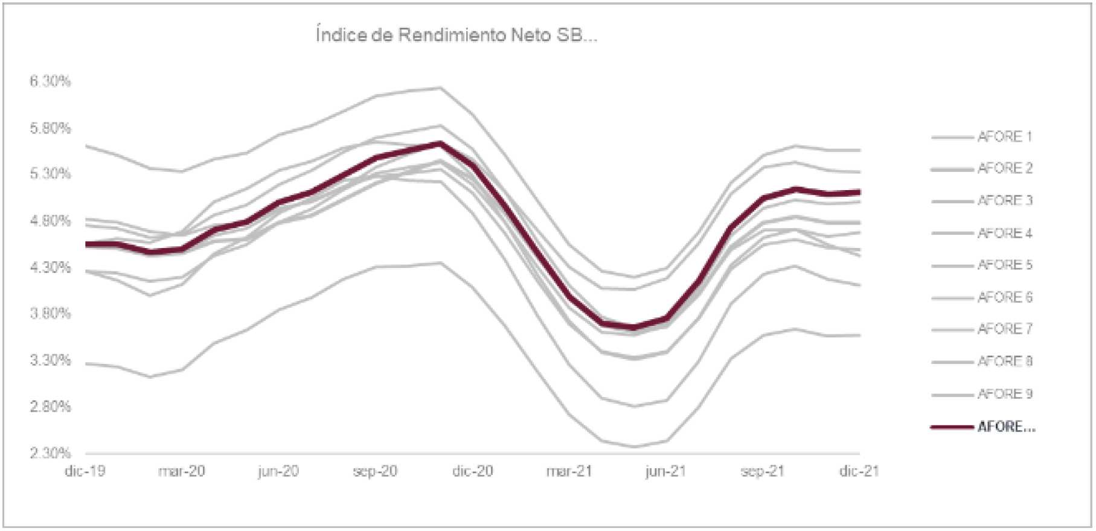
Deberá añadir la leyenda: “El Indicador de Rendimiento Neto indica el rendimiento promedio que ha obtenido la Sociedad de Inversión en el largo plazo. Es una medida que refleja la consistencia de la generación de valor de la Afore en la Siefore.”  ii) Rendimiento histórico de la Sociedad de Inversión vs Trayectoria de Inversión  Incluir una gráfica que muestre el rendimiento bruto de gestión anualizado comparándolo con la Trayectoria de Inversión definido por la Administradora, esto para los últimos 3, 5, y 10 años y desde la creación de la SIEFORE. Se deberán ir incorporando los plazos según la disponibilidad de la información. Para el caso de las Sociedades de Inversión Adicionales no será necesario presentar la comparación respecto a la Trayectoria de Inversión; sin embargo, se podrá utilizar algún otro portafolio de referencia que defina el Comité de Inversión. Se deberá actualizar trimestralmente con información al cierre de marzo, junio, septiembre y diciembre (señalar la fecha de información).  Deberá añadirse la leyenda: “Rendimientos pasados no garantizan rendimientos futuros. Estas estadísticas se proveen únicamente con fines informativos”.  A manera de ejemplo se muestra la siguiente gráfica.  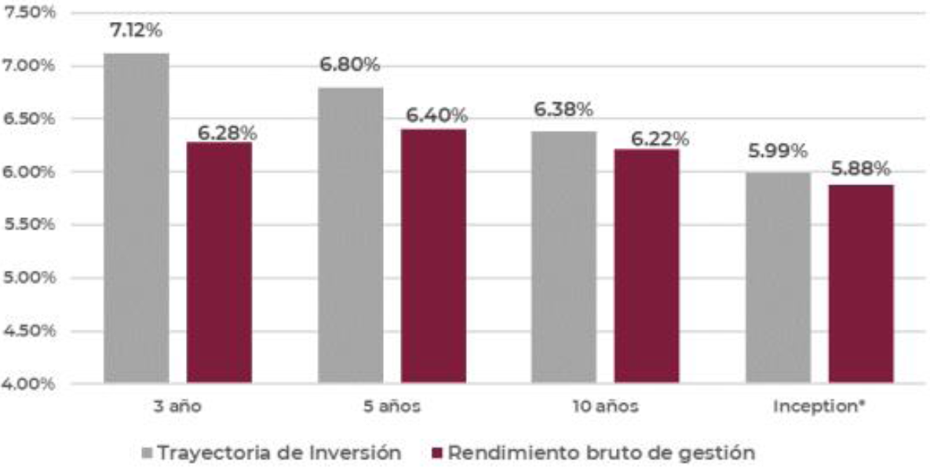  *Inception: desde la creación de la Sociedad de Inversió | iii) Medidas de desempeño adicionales  a. Se deberán incluir los evaluadores externos de la gobernanza y procesos de inversión autorizados por el Comité de Análisis de Riesgos y la calificación otorgada, la cual se deberá actualizar con la última información disponible, o en su caso, señalar que no se cuenta con un evaluador externo.  b. Se deberán señalar los reconocimientos o afiliaciones que ha recibido o mantiene la Sociedad de Inversión referente a la gestión de la cartera de Inversión y a los criterios ASG.
  Proveedor | Calificación otorgada

V. CONSULTAS, QUEJAS Y RECLAMACIONES
Se deberá incluir la siguiente leyenda:
“La CONSAR es la autoridad competente para regular, inspeccionar y vigilar el funcionamiento de las AFORE.
El teléfono de la Administradora para atención al público es: (incluir teléfono de atención al público de la Administradora), y el teléfono disponible sin costo por parte de la CONSAR para atención al público es SARTEL: 13-28-5000.
La Comisión Nacional para la Protección y Defensa de los Usuarios de Servicios Financieros (CONDUSEF) tiene habilitado un servicio de atención al público vía telefónica, sin cargo alguno desde cualquier lugar del país, para recibir consultas, quejas y reclamaciones sobre irregularidades en la operación y prestación de los servicios de las Administradoras, en el teléfono (incluir teléfono de la CONDUSEF).
Mayor información se podrá obtener en las oficinas y sucursales de la AFORE o bien a través de la página de Internet de la Administradora”.
Por último, se deberá Indicar el nombre del Director General, Responsable del Área de Inversiones, Responsable del Área de Riesgos y Contralor Normativo de la Administradora de la Sociedad de Inversión correspondiente. Adicionalmente, se deberá actualizar dentro de los 30 días naturales siguientes al nombramiento de un nuevo Director General, del Responsable de Área de Inversiones y Responsable del Área de Riesgos.
Cargo | Nombre del Funcionario
Director General
Responsable del Área de Inversiones
Responsable del Área de Riesgos
Contralor Normativo
Domicilio Social (Administradora y Sociedad de Inversión) como pie de página del Folleto Explicativo.

VI. GLOSARIO
Se deberán incluir las definiciones necesarias, a efectos de que el trabajador comprenda la información contenida en el Folleto Explicativo, considerando al menos las siguientes:
V. Bonos Nacionales: Instrumentos de Deuda colocados en el mercado nacional, emitidos por el Gobierno Federal, Banco de México, Empresas Privadas, Empresas Productivas del Estado, entidades federativas, municipios, Gobierno de la Ciudad de México y Entidades Paraestatales.
VI. Calificación de evaluación externa: Es el resultado de la evaluación externa de un experto independiente que verifica la calidad y capacidad técnica de los sistemas informáticos de la Administradora y su personal, así como la certificación que la selección y valuación de activos y la gobernanza de sus Comités de Inversión y de Riesgos se desarrolla bajo criterios apegados a las mejores prácticas para garantizar que las inversiones se realizan en el mejor interés de los trabajadores.
VII. ETFs: Vehículos de Inversión conocidos en el idioma inglés como Exchange Traded Funds
VIII. Error de Seguimiento: Desviación de la cartera de inversión de las Sociedades de Inversión con respecto a la Trayectoria de Inversión, conocida en el idioma inglés como Tracking Error, cuya metodología determine el Comité de Análisis de Riesgos;
IX. Indicador de Rendimiento Neto: Es el promedio de los rendimientos de corto, mediano y largo plazo que ofrece una SIEFORE por encima del costo de una renta vitalicia. El indicador de Rendimiento Neto incluye la deducción de las Comisiones aplicables. Este indicador refleja el desempeño pasado obtenido por las inversiones en cada SIEFORE.
X. Indicador de Riesgos Financieros: Es el porcentaje de la exposición, a valor de mercado, de los instrumentos que conforman la cartera de inversión de la SIEFORE sin considerar la inversión en Instrumentos de Deuda y depósitos bancarios respecto su Activo Neto.
XI. Medidor de Atributos y Servicios de las AFORE (+MAS AFORE): Brinda a los ahorradores en el SAR un criterio adicional de comparación entre las 10 AFORE y busca servir de apoyo a la hora de elegir la mejor AFORE. https://www.gob.mx/consar/articulos/mas-afore-medidor-de-atributos-y-servicios?idiom=es
XII. Rendimiento bruto de gestión: Es el rendimiento antes de descontar las Comisiones que cobra la Sociedad de Inversión y que sirve para compararse contra la Trayectoria.
XIII. Riesgo de Crédito o crediticio: Es la potencial pérdida o minusvalía ocasionada por la falta de pago total o parcial de una contraparte o del emisor.
XIV. Riesgo Financiero: Se refiere a la posibilidad de ocurrencia de pérdidas o minusvalías en la cartera de inversión de la Sociedad de Inversión.
XV. Riesgo Legal: Es la pérdida potencial por el posible incumplimiento de las disposiciones legales y administrativas aplicables, la emisión de resoluciones administrativas y judiciales desfavorables y la aplicación de sanciones, así como el incumplimiento de operaciones que terceros tengan con la Afore y sus Sociedades.
XVI. Riesgo de Liquidez: Es la potencial pérdida o minusvalía ocasionada por la venta anticipada o forzosa de un activo objeto de inversión para hacer frente a obligaciones.
XVII. Riesgo de Mercado: Es la potencial pérdida o minusvalía ocasionada por cambios en los factores de riesgo que incidan sobre la valuación de los activos objeto de inversión.
XVIII. Riesgo Operativo: Es la pérdida potencial por fallas o deficiencias en los sistemas de información, en los controles internos o por errores en el procesamiento de las operaciones.
XIX. Trayectoria de Inversión: Es la asignación objetivo de las distintas Clases de Activo correspondiente a cada edad del Trabajador cuyo objetivo es la disminución progresiva del riesgo de la cartera de inversión, conocida en el idioma inglés como Glidepath.

“ANEXO R
Criterios que deberán cumplir los Instrumentos Bursatilizados para ser considerados como colocados por un emisor independiente
I. Criterios generales que deberán cumplir los Instrumentos Bursatilizados en posesión de las Sociedades de Inversión para ser considerados como colocados por un emisor independiente:
a) El prospecto deberá indicar claramente los criterios de elegibilidad de la cartera objeto de la bursatilización, o bien, de los activos o proyectos que constituyan la fuente de pago;
b) Existir una cesión de los derechos de cobro de la cartera, activos o proyectos objeto de la bursatilización a un fideicomiso irrevocable;
c) Contar con reglas claras para, en su caso, sustituir al administrador u operador de la cartera, activos o proyectos objeto de la bursatilización. Entre otras razones, para la sustitución se deberán dar a conocer los posibles Conflictos de Interés de éste con los tenedores, el representante común o con entidades relacionadas con el pago de las obligaciones de los derechos de cobro o con el originador, la falta de experiencia en la administración, operación y cobro de los derechos sobre los activos objeto de la bursatilización, o bien, un incumplimiento de su mandato como administrador;
d) Las instituciones calificadoras de valores autorizadas deberán considerar y valuar todos los flujos del Instrumento Bursatilizado (tanto de capital como de intereses) para efectos de emitir una calificación;
e) Respetar estándares mínimos para revelar información acerca del Instrumento Bursatilizado con apego a la normatividad que para tales efectos emita la Comisión Nacional Bancaria y de Valores;
f) Que la valuación del Instrumento Bursatilizado se realice por un Proveedor de Precios, mediante el uso de una metodología pública;
g) No deberán existir mecanismos de recompra de la cartera objeto de la bursatilización, por parte del fideicomitente ni del originador, salvo cuando la cartera en comento sea hipotecaria o de otra naturaleza que señale el Comité de Análisis de Riesgos, en cuyos casos se sujetarán a las normas específicas que se establezcan. Tampoco deberán existir mecanismos de sustitución de una parte o del total de los activos afectados en fideicomiso irrevocable, excepto para cumplir con los criterios de elegibilidad a que se refiere el literal a) anterior, y
h) Contar con los enaltecedores que defina la Comisión. Los Instrumentos Bursatilizados hipotecarios cubrirán este requisito cuando satisfagan lo previsto en la fracción II del presente Anexo.
i) Ser emitidos al amparo de la Ley del Mercado de Valores y las Disposiciones de carácter general aplicables a las emisoras de valores y a otros participantes del mercado de valores, expedidas por la Comisión Nacional Bancaria y de Valores, y en su caso de la regulación aplicable a los Países Elegibles para Inversiones.
II. Criterios adicionales que deberán cumplir los Instrumentos Bursatilizados en posesión de las Sociedades de Inversión para que puedan ser considerados como colocados por un emisor independiente cuando la cartera subyacente sea hipotecaria:
a) El fideicomitente o, en su caso, el originador podrá recomprar al fideicomiso la cartera objeto de la bursatilización cuando su valor sea igual o menor al 10% del que hubiera tenido al inicio de la emisión.
En el caso de reaperturas de emisiones, se seguirá la misma regla considerando el monto total emitido en las diferentes reaperturas llevadas a cabo con una misma emisión. Se considerará que dos Instrumentos Bursatilizados corresponden a una misma emisión reabierta cuando lo anterior se sustente con la opinión legal de un experto independiente del emisor;
b) Los Instrumentos Bursatilizados deberán alcanzar una calificación equivalente a alguna de las previstas en el Anexo A de las Disposiciones de carácter general que establecen el régimen de inversión al que deberán sujetarse las Sociedades de Inversión. Para tales efectos, los Instrumentos Bursatilizados deberán contar con una combinación de mecanismos de seguridad dentro de los que se encuentren los siguientes:
i. Determinación de un nivel máximo aplicable al valor promedio de las relaciones entre el valor de los créditos y el valor de las garantías hipotecarias de la cartera objeto de la bursatilización;
ii. Emisión de una serie subordinada;
iii. Garantía otorgada por una aseguradora de reconocido prestigio internacional, y
iv. Nivel mínimo de aforo o capital retenido por el fideicomitente, entendiéndose por esta variable al porcentaje de la cartera que es fideicomitida en exceso del valor del Instrumento Bursatilizado al momento de la emisión;
c) Al momento de la emisión del Instrumento Bursatilizado, el valor total de la suma de los montos de la serie subordinada, la garantía y el aforo o capital retenido por el fideicomitente, como porcentaje del monto emitido, debe ser igual o superior a los valores mostrados en la siguiente tabla:
Requerimiento de Aforo o capital retenido por el originador, serie subordinada y garantía financiera (porcentaje de la emisión original)
 | Valor del crédito / Valor de la garantía
SCV* | 95% | 90% | 85% | 80% | 75% | 70% | 60% | 50%
0% | 22.36% | 18.34% | 11.90% | 9.66% | 7.86% | 5.96% | 2.70% | 0.24%
*SCV: Seguro de crédito a la vivienda

d) Al momento de la emisión del Instrumento Bursatilizado, el originador deberá retener un nivel de aforo o capital del Instrumento Bursatilizado, como porcentaje del monto emitido, igual o superior a los valores mostrados en la siguiente tabla. El valor del Aforo o capital retenido por el originador señalado en este numeral también computará dentro del total requerido en el numeral anterior:
 | Valor del crédito / Valor de la garantía
SCV* | 95% | 90% | 85% | 80% | 75% | 70% | 60% | 50%
0% | 7.22% | 5.75% | 3.43% | 2.71% | 2.16% | 1.67% | 0.74% | 0.06%
*SCV: Seguro de crédito a la vivienda.”
“ANEXO S
Lineamientos aplicables a los expertos independientes dedicados a evaluar y dictaminar Vehículos de deuda, de Componentes de Renta Variable, de Vehículos de Inversión Inmobiliaria y de FIBRAS, Índices Accionarios de Países Elegibles para Inversiones, Índices Inmobiliarios de Países Elegibles para Inversiones e Índices de Deuda de Países Elegibles para Inversiones
I. De la elegibilidad del experto independiente
En caso de que el experto sea una sociedad:
1. Experiencia
a) Deberá estar constituido de conformidad con la regulación de algún País Elegible para Inversiones.
b) Deberá gozar de reconocido prestigio internacional y tener experiencia probada, de al menos cinco años de la sociedad y de cinco años del encargado de coordinar las actividades que comprendan la evaluación o la emisión de dictámenes sobre el cumplimiento regulatorio de índices o Vehículos de inversión, tales como: Fondos Mutuos, fondos de pensiones, Vehículos conocidos como ETFs (Exchange Traded Funds), entre otros.
2. Conflictos de interés
a) El experto independiente deberá contar con políticas para detectar, evitar y resolver conflictos de interés reales y potenciales en que pueda incurrir al prestar servicios a las Sociedades de Inversión.
b) El experto independiente no deberá tener Nexo Patrimonial o ser Sociedad Relacionada Entre Sí con alguna Administradora.
c) El experto deberá contar con un código de ética al que deberán apegarse los funcionarios involucrados en la evaluación y emisión de dictámenes de los índices y Vehículos de inversión.
d) El experto independiente deberá demostrar que sus procesos de evaluación y dictaminación:
i. Cuentan con independencia con respecto a los proveedores de índices, patrocinador, administrador y asesor de inversión de los Vehículos de inversión, Fondos Mutuos y con cualquier entidad dedicada a la gestión de recursos cuyos Vehículos sean dictaminados por dicha sociedad, y
ii. Es auditable.
e) En caso de que el experto independiente tenga nexos patrimoniales o sea sociedad relacionada del proveedor del índice o del patrocinador, administrador y asesor de inversión del Vehículo de inversión del índice o Vehículo de inversión a dictaminar, se deberá demostrar lo siguiente:
i. Que existe separación operativa entre las actividades relacionadas con el estudio, análisis, opinión, evaluación y dictamen del índice o Vehículo de inversión, de las demás áreas de negocio o comercial, tales como: áreas de promoción y venta de Vehículos a dictaminar, en las que pudiera presentarse un conflicto de interés.
ii. Que cuenta con políticas y procedimientos que incluyan las líneas de reporte, supervisión y estructuras de remuneración entre las diversas áreas de la sociedad, los cuales deberán estar diseñados para eliminar posibles conflictos de interés.
3. Gobierno corporativo de la sociedad
a) Tener políticas claras y robustas en cuanto al proceso de dictamen y evaluación de los índices y Vehículos de inversión. Dichas políticas deberán estar a disposición de las Administradoras a las que les dé servicio. La Comisión podrá requerir dichas políticas a las Administradoras en cualquier momento.
b) Contar con un manual de políticas y procedimientos que describan claramente los procesos señalados en el inciso anterior, incluyendo aquellos para mitigar el Riesgo Operativo
c) El experto independiente deberá de guardar en todo momento la confidencialidad de la información que las Administradoras o la Comisión le hagan llegar con ese carácter.
En caso de que el experto sea una asociación:
1. Experiencia
a) Deberá estar constituido de conformidad con la regulación de algún País Elegible para Inversiones.
b) Deberá contar con un Comité Técnico encargado de aprobar los dictámenes de baja, cumplimiento, inclusión y rechazo de índices y Vehículos de inversión.
c) Deberá gozar de reconocido prestigio y tener experiencia probada, de al menos tres años de la asociación, de cinco años de los, miembros del Comité Técnico al que se refiere el inciso anterior en actividades que comprendan la evaluación o la emisión de dictámenes sobre el cumplimiento regulatorio de índices o Vehículos de inversión, tales como: Fondos Mutuos, fondos de pensiones, Vehículos conocidos como ETFs (Exchange Traded Funds), entre otros, y de tres años en la misma materia el personal técnico encargado de coordinar las actividades del presente párrafo.
d) Deberá contratar los servicios de asesoría de una empresa de reconocido prestigio internacional con al menos cinco años de experiencia en la prestación de servicios de evaluación o emisión de dictámenes sobre el cumplimiento regulatorio de índices o Vehículos de inversión, a fin de que provea recomendaciones respecto al proceso de evaluación de los citados índices y vehículos de inversión. El detalle de los servicios contratados deberá quedar asentado en el manual de políticas y procedimientos referido en el inciso b) del punto 3 siguiente.
e) Deberá ser auditada de manera anual por un auditor externo de reconocido prestigio nacional o internacional, sobre el procedimiento de evaluación y emisión de dictámenes en cumplimiento a la los Criterios para la selección de índices accionarios, de deuda e inmobiliarios permitidos en el Régimen de Inversión de las SIEFORES, Criterios aplicables a los Vehículos de Inversión conocidos como ETFs (Exchange Traded Funds) y Criterios aplicables a Fondos Mutuos emitidos y aprobados por el Comité de Análisis de Riesgos. Los resultados de la auditoría realizada deberán informarse a las Administradoras y estar a disposición de la Comisión en todo momento.
.
2. Conflictos de interés
a) El experto independiente deberá contar con políticas para detectar, evitar y resolver conflictos de interés reales y potenciales en que pueda incurrir al prestar servicios a las Sociedades de Inversión.
b) El experto deberá contar con un código de ética al que deberán apegarse los funcionarios involucrados en la evaluación y emisión de dictámenes de los índices y Vehículos de inversión, incluyendo a los miembros independientes del Comité Técnico.
c) El experto independiente deberá demostrar que sus procesos de evaluación y dictaminación:
i. Cuentan con independencia con respecto a los proveedores de índices, patrocinador, administrador y asesor de inversión de los Vehículos de inversión, Fondos Mutuos y con cualquier entidad dedicada a la gestión de recursos cuyos Vehículos sean dictaminados por dicha sociedad, y son auditables.
d) En caso de que el experto independiente tenga nexos patrimoniales o sea sociedad relacionada de una Administradora, del proveedor del índice o del patrocinador, administrador y asesor de inversión del Vehículo de inversión del índice o Vehículo de inversión a dictaminar, se deberá demostrar lo siguiente:
i. Que existe separación operativa entre las actividades relacionadas con el estudio, análisis, opinión, evaluación y dictamen del índice o Vehículo de inversión, de las demás áreas de negocio o comercial, tales como: áreas de promoción y venta de Vehículos a dictaminar, en las que pudiera presentarse un conflicto de interés.
ii. Que cuenta con políticas y procedimientos que incluyan las líneas de reporte, supervisión y estructuras de remuneración entre las diversas áreas de la sociedad, los cuales deberán estar diseñados para eliminar posibles conflictos de interés.
3. Gobierno corporativo de la asociación
a) Tener políticas claras y robustas en cuanto al proceso de dictamen y evaluación de los índices y Vehículos de inversión. Dichas políticas deberán estar a disposición de las Administradoras a las que les dé servicio. La Comisión podrá requerir dichas políticas a las Administradoras en cualquier momento.
b) Contar con un manual de políticas y procedimientos que describan claramente los procesos señalados en el inciso anterior, incluyendo aquellos para mitigar el Riesgo Operativo.
c) El experto independiente deberá de guardar en todo momento la confidencialidad de la información que las Administradoras o la Comisión le hagan llegar con ese carácter.
II. De las funciones que deberá desempeñar el experto independiente
1. Establecer los estatutos y reglas de operación del comité técnico encargado de aprobar los dictámenes de baja, cumplimiento, inclusión y rechazo de índices y Vehículos de Inversión, dentro de ellos se deberá garantizar la rotación del presidente del comité técnico y del resto de sus integrantes. El comité técnico deberá contar con facultad de independencia para notificar a las Administradoras y a la Comisión, cualquier inquietud o anomalía detectada, sin ser necesario el contacto a través del personal operativo del experto independiente.
2.Evaluar y dar seguimiento de forma periódica al cumplimiento de los Criterios para la selección de índices accionarios, de deuda e inmobiliarios permitidos en el Régimen de Inversión de las SIEFORES, Criterios aplicables a los Vehículos de Inversión conocidos como ETFs (Exchange Traded Funds) y Criterios aplicables a Fondos Mutuos emitidos y aprobados por el Comité de Análisis de Riesgos, con base en la información pública disponible, así como aquella provista por los proveedores de índices y patrocinadores de Vehículos de inversión, para lo cual deberá:
a) Cotejar, en la revisión inicial, y posteriormente al menos una vez al año, los documentos de carácter público, tales como prospectos, folletos y reportes periódicos requeridos por la entidad reguladora aplicable, con la información provista por los proveedores de índices y patrocinadores de Vehículos de inversión.
b) Contar con políticas y procedimientos para llevar a cabo las funciones para las que fue contratado. Como parte de dichas políticas, el experto independiente deberá establecer planes de contingencia para el caso de fallas técnicas en sus sistemas de información, así como políticas de respaldo y continuidad en el servicio, dichas políticas y procedimientos deberán transparentarse a las Administradoras a las que les dé servicio, asimismo, se les deberá notificar cualquier modificación a las Administradoras.
c) En caso que el Comité de Análisis de Riesgos modifique los Criterios para la selección de índices accionarios, de deuda e inmobiliarios permitidos en el Régimen de Inversión de las SIEFORES, Criterios aplicables a los Vehículos de Inversión conocidos como ETFs (Exchange Traded Funds), y Criterios aplicables a Fondos Mutuos, se deberá contar con políticas y procedimientos para evaluar nuevamente y dar seguimiento a los índices y Vehículos de inversión autorizados. Las Administradoras, deberán informar al experto independiente las modificaciones a los referidos criterios y otros acuerdos aplicables que el Comité de Análisis de Riesgos establezca, dentro de los dos días hábiles siguientes a aquel en que se les haya notificado.
d) En caso que la metodología del índice, o bien, el prospecto, folleto o cualquier otro documento legal del Vehículo de inversión, presentaran algún cambio, se deberá evaluar nuevamente el cumplimiento de los Criterios para la selección de índices accionarios, de deuda e inmobiliarios permitidos en el Régimen de Inversión de las SIEFORES, Criterios aplicables a los Vehículos de Inversión conocidos como ETFs (Exchange Traded Funds) y Criterios aplicables a Fondos Mutuos. El experto independiente podrá evaluar únicamente lo concerniente a las modificaciones realizadas.
3. El experto independiente no deberá emitir opinión, juicio de valor o recomendación de inversión sobre los índices o Vehículos de inversión evaluados.
III. De la información y dictaminación de Vehículos e índices
1. Las Administradoras, y en su caso el responsable a quien éstas autoricen, deberán enviar a la Comisión, a nombre de la Administradora que opere cada Sociedad de Inversión, la relación de índices y Vehículos de inversión que hayan obtenido un dictamen aprobatorio por el experto independiente así como la descomposición de dichos índices y Vehículos de inversión de conformidad con las características establecidas en las Reglas generales que al efecto establezca la Comisión para la entrega de información. Sin menoscabo de lo anterior, las Administradoras, y en su caso a quien éstas autoricen, deberán permitir a la Comisión tener acceso al listado de índices y Vehículos de inversión en comento, los cuales tendrán un carácter vinculatorio para efectos de supervisión.
2. Las Administradoras, y en su caso el responsable a quien éstas autoricen, serán responsable del resguardo de la evidencia documental que sustente la evaluación de los índices y Vehículos de inversión, tanto para aquellos que recibieron un dictamen aprobatorio como los que tuvieron un dictamen negativo, ambos por el experto independiente. La evidencia documental deberá estar en todo momento a disposición de la Comisión.
3. Asimismo, las Administradoras, y en su caso el responsable a quien éstas autoricen, deberán informar por escrito a la Comisión cualquier cambio o desviación observada en la evaluación y seguimiento de los índices y Vehículos de inversión por parte del experto independiente.
4. El Comité de Riesgos Financieros deberá revisar y confirmar que el proceso de dictaminación aprobatoria por parte del experto independiente, sobre el cumplimiento de los criterios definidos por el Comité de Análisis de Riesgos, para los Vehículos, Índices Accionarios de Países Elegibles para Inversiones, los Índices Inmobiliarios de Países Elegibles para Inversiones y los Índices de Deuda de Países Elegibles para Inversiones, cumple con los criterios y lineamientos definidos por el Comité de Análisis de Riesgos. El resultado de su revisión deberá notificarlo a la Comisión a más tardar 10 días hábiles posteriores de haberla concluido.
IV. Procedimiento para seleccionar al experto independiente
En caso de que el experto sea una sociedad:
1. Las Administradoras serán responsables de verificar el cumplimiento de los contenidos previstos en el presente Anexo de los expertos independientes que contrate para evaluar y dictaminar los índices y Vehículos de inversión a los que se refiere el presente Anexo.
2. Las Administradoras, o quien éstas definan, pondrán a disposición de la Comisión la documentación que esta última le requiera con la que las Administradoras sustenten el cumplimiento a los presentes lineamientos, así como del proceso de selección del experto independiente.
3. El contrato con el experto independiente deberá firmarse bajo la jurisdicción de alguno de los Países Elegibles para Inversiones y deberá estar a disposición de la Comisión.
4. En caso de que el contrato no sea suscrito directamente por la Administradora, las Administradoras deberán formar parte del contrato en su carácter de testigo. Asimismo, la Administradora, deberá entregar por escrito a la Comisión las designaciones del responsable de la firma del contrato con el experto independiente y del responsable que aceptó la obligación de dar seguimiento a dicho contrato, ambos en representación de la Administradora, y la aceptación de la Administradora de someterse a la evaluación y dictaminación que sea realizada por el experto independiente de los Vehículos de deuda, Componentes de Renta Variable, Vehículos de Inversión Inmobiliaria, FIBRAS, Índices Accionarios de Países Elegibles para Inversiones, Índices Inmobiliarios de Países Elegibles para Inversiones e Índices de Deuda de Países Elegibles para Inversiones.
5. Las Administradoras deberán entregar por escrito a la Comisión la designación del responsable que en su caso autoricen, para llevar a cabo las funciones descritas en la fracción III anterior del presente anexo.
6. En caso de que el experto independiente contratado por la Administradora deje de cumplir con lo establecido en el presente Anexo, las Administradoras deberán informar mediante escrito a la Comisión y proceder conforme a lo siguiente:
a) Validar el cumplimiento de los requisitos establecidos en los criterios definidos por el Comité de Análisis de Riesgos de los Vehículos, los Índices Accionarios de Países Elegibles para Inversiones, los Índices Inmobiliarios de Países Elegibles para Inversiones y los Índices de Deuda de Países Elegibles para Inversiones que formen parte de su cartera de inversión, hasta en tanto el experto independiente cumpla nuevamente con los requisitos establecidos en el presente Anexo para retomar sus funciones, hasta que se lleve a cabo una nueva designación.
7. El Comité de Riesgos Financieros anualmente deberá cerciorarse de que el experto independiente cumpla con los requisitos establecidos en el presente Anexo y deberá enviar un alcance a la Comisión con el resultado de la revisión y en su caso, confirmación de la designación del experto independiente en un plazo no mayor a 10 días hábiles previos al término de la vigencia o aniversario del contrato con el experto independiente.
En caso de que el experto sea una asociación:
1. Las Administradoras serán responsables de verificar el cumplimiento de los contenidos previstos en el presente Anexo de los expertos independientes que contrate para evaluar y dictaminar los índices y Vehículos de inversión a los que se refiere el presente Anexo.
2. Las Administradoras, o quien éstas definan, pondrán a disposición de la Comisión la documentación que esta última le requiera con la que las Administradoras sustenten el cumplimiento a los presentes lineamientos, así como del proceso de selección del experto independiente.
3. Las Administradoras deberán contar con el consentimiento por escrito del experto independiente para evaluar y dictaminar los Vehículos de deuda, Componentes de Renta Variable, Vehículos de Inversión Inmobiliaria, FIBRAS, Índices Accionarios de Países Elegibles para Inversiones, Índices Inmobiliarios de Países Elegibles para Inversiones e Índices de Deuda de Países Elegibles para Inversiones.
4. Las Administradoras deberán entregar por escrito a la Comisión la designación del responsable que en su caso autoricen, para llevar a cabo las funciones descritas en la fracción III anterior del presente anexo con la aceptación correspondiente del tercero independiente.
En caso de que el experto independiente contratado por la Administradora deje de cumplir con lo establecido en el presente Anexo, las Administradoras deberán informar mediante escrito a la Comisión y proceder conforme a lo siguiente:
a) Validar el cumplimiento de los requisitos establecidos en los criterios definidos por el Comité de Análisis de Riesgos de los Vehículos, los Índices Accionarios de Países Elegibles para Inversiones, los Índices Inmobiliarios de Países Elegibles para Inversiones y los Índices de Deuda de Países Elegibles para Inversiones que formen parte de su cartera de inversión, hasta en tanto el experto independiente cumpla nuevamente con los requisitos establecidos en el presente Anexo para retomar sus funciones o hasta que se lleve a cabo una nueva designación.
La clasificación de los índices como accionarios o inmobiliarios será determinada por la Comisión.
Por lo anterior, los Vehículos no serán desagregados para fines de supervisar los límites de concentración aplicables, de conformidad con lo previsto en el Anexo N de las Disposiciones generales que establecen el régimen de inversión al que deberán sujetarse las Sociedades de Inversión; la exposición de las inversiones en dichos Vehículos e índices serán computadas considerando integralmente el Valor Delta Equivalente de la Nota adquirida o estructurada, Estructura Vinculada a Subyacente, Componente de Renta Variable, Instrumento Financiero Derivado o cualquier otro Vehículo permitido que repliquen el comportamiento del índice dictaminado favorablemente por los expertos independientes.”
“ANEXO T
Metodología para verificar el cumplimiento de los límites referentes a Instrumentos Estructurados.
Para efectos de los límites referentes a las posiciones en Instrumentos Estructurados establecidos en las Disposiciones de carácter general que establecen el Régimen de Inversión al que deberán sujetarse las sociedades de inversión se deberá observar el siguiente criterio:
I. Se considerará la suma de (i) el valor a mercado de los Instrumentos Estructurados emitidos sin el mecanismo de Llamadas de Capital, (ii) el valor a mercado de las Llamadas de Capital ya realizadas de los Instrumentos Estructurados emitidos bajo el mecanismo de Llamadas de Capital y (iii) el equivalente en pesos del mínimo entre el 35% del valor nocional de la emisión o el valor nocional de las Llamadas de Capital pendientes del Instrumento Estructurado emitido bajo el mecanismo de Llamadas de Capital, respecto al Activo Total de la Sociedad de Inversión, es decir, para cada Sociedad de Inversión para computar las inversiones en Instrumentos Estructurados, se calcula la suma de i) el valor a mercado del monto total invertido por dicha sociedad de inversión y, ii) el 35% del monto comprometido inicialmente por la sociedad de inversión. La suma de los factores anteriores no excederá del 100% del monto comprometido inicialmente por la sociedad de inversión; por lo que el cómputo se deberá realizar de la siguiente manera:
Dónde:
 | La posición en Instrumentos Estructurados como porcentaje del Activo Total de la Sociedad de Inversión.
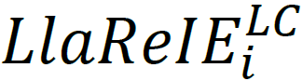 | Representa el valor a mercado de las Llamadas de Capital ya realizadas del i-ésimo Instrumento Estructurado emitido bajo el esquema de Llamadas de Capital en posición de la Sociedad de Inversión.
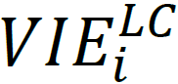 | Representa el valor nocional total de la emisión del i-ésimo Instrumento Estructurado emitido bajo el esquema de Llamadas de Capital en posición de la Sociedad de Inversión.
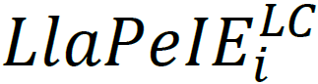 | Representa el valor nocional de las Llamadas de Capital pendientes, del i-ésimo Instrumento Estructurado emitido bajo el esquema de Llamadas de Capital en posición de la Sociedad de inversión
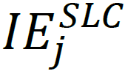 | Representa el valor a mercado de j-ésimo Instrumento Estructurado emitido sin el mecanismo de Llamada de Capital, en posición de la Sociedad de Inversión.
 | Activo Total de la Sociedad de Inversión

Para efectos del cómputo de las Llamadas de Capital previstas en el presente anexo no se considerarán las Llamadas de Capital pendientes cuando el Comité de Inversión haya determinado, notificado a la Comisión e iniciado con lo conducente para que los Instrumentos Estructurados que se encuentren en el presente supuesto dejen de formar parte de las carteras de inversión de las Sociedades de Inversión, previamente a la llamada, no participar en las Llamadas de Capital de algún Instrumento Estructurado previamente adquirido.
Asimismo, cuando el Comité de Inversión haya determinado participar en esquemas de participación voluntarios, referidos en el artículo 30 fracción V estos se computarán dentro del límite de Instrumentos Estructurados hasta en tanto se hayan realizado.
Para efectos del presente anexo, se entenderá que el valor nocional total de la emisión del Instrumento Estructurado es aquel que está consignado en el acta de emisión y autorizados por la CNBV.”
“ANEXO X
Costos totales máximos para los Instrumentos Estructurados
1. Costos totales máximos para los Instrumentos Estructurados
Tabla 1: Costos totales máximos de los Instrumentos Estructurados en función de su clasificación.
Clasificación del Instrumento Estructurado | Umbral máximo para las comisiones totales de los Instrumentos Estructurados (puntos base)
Maduros | 150
Etapa Inicial | 200

Las Administradoras deberán cubrir anualmente el excedente sobre los costos totales máximos que establece la Tabla 1 para los Instrumentos Estructurados en los que tengan posición las Sociedades de Inversión que gestionan. Para lo anterior, el último día hábil de marzo deberán aplicar el procedimiento descrito en el siguiente numeral.
2. Procedimiento para cubrir los excedentes sobre los costos totales máximos de los Instrumentos Estructurados.
a) Cálculo de los costos totales de los Instrumentos Estructurados

Donde:
CTt= Comisión total del Instrumento Estructurado a la fecha “t”, expresada en puntos base.
CAt= suma de los montos correspondientes a los conceptos reportados en el detalle 4, id 5, del Anexo 123 de la Circular CONSAR 19-8, identificadores 01 al 03 del Catálogo de Concepto de Comisiones, en la fecha “t”.
CPt= suma de los montos correspondientes a los conceptos reportados en el detalle 4, id 5, del Anexo 123 de la Circular CONSAR 19-8, identificadores 07, 08, 17 al19, 23, 24, 28, 29, 32 al 41, 46 y 00 del Catálogo de Concepto de Comisiones, en la fecha “t”, que sean clasificados en el detalle 4, id 3, del citado Anexo 123, con los id 00, 02 y/o 04 del Catálogo de Clasificación de Pago.
VN= valor nocional total de la emisión del Instrumento Estructurado.
VMt= valor a mercado del Instrumento Estructurado calculado por el proveedor de precios a la fecha “t”.
LLCt= valor nocional de las Llamadas de Capital, o derechos de suscripción, pendientes del Instrumento Estructurado emitido bajo el esquema de Llamadas de Capital o derechos de suscripción, a la fecha “t”.
Dt= distribuciones pagadas por el Instrumento Estructurado a la fecha “t”.
Efectivo= el efectivo que forma parte del patrimonio del fideicomiso y los instrumentos en los que se invierte transitoriamente.
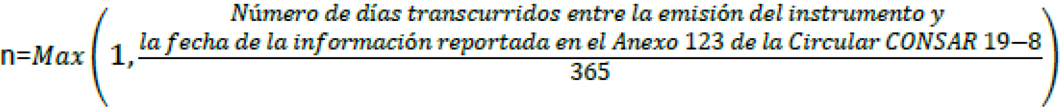
t= fecha de la información que se reporta en el Anexo 123 de la Circular CONSAR 19-8.
b) Clasificación de los Instrumentos Estructurados
Las Administradoras deberán clasificar los Instrumentos Estructurados en posición de las SIEFORES que gestionan en función del tiempo transcurrido desde la fecha de emisión, de acuerdo a lo siguiente:
• Instrumentos Estructurados Maduros, cuando n≥6.
• Instrumentos Estructurados en Etapa Inicial, cuando n<6.
Donde:
n se deberá redondear a 2 decimales.
t= fecha de la información que se reporta en el Anexo 123 de la Circular CONSAR 19-8.
c) Reembolso de excedentes
En el caso de los Instrumentos Estructurados cuyos costos totales sean mayores a los establecidos en la Tabla 1 del presente Anexo en la fecha de la información que se reporta en el Anexo 123 de la Circular CONSAR 19-8, Reglas generales a las que deberá sujetarse la información que las administradoras de fondos para el retiro, las sociedades de inversión especializadas de fondos para el retiro, las entidades receptoras y las empresas operadoras de la Base de Datos Nacional SAR, entreguen a la Comisión Nacional del Sistema de Ahorro para el Retiro (Circular CONSAR 19-8), la Administradora deberá reembolsar el excedente sobre dicho umbral a las Sociedades de Inversión con posición en dichos Instrumentos de acuerdo a la siguiente metodología:
Donde:
=reembolso a la Siefore Básica “i” en la fecha “t”.
CTt= Comisión total del Instrumento Estructurado a la fecha “t”, expresada en puntos base.
Umbral IE: Se refiere al umbral máximo para las comisiones totales de los Instrumentos Estructurados en puntos base, señalado en la Tabla 1 del presente Anexo.
VN= valor nocional total de la emisión del Instrumento Estructurado.
VMt= valor a mercado del Instrumento Estructurado calculado por el Proveedor de Precios a la fecha “t”.
LLCt= valor nocional de las Llamadas de Capital, o derechos de suscripción, pendientes del Instrumento Estructurado emitido bajo el esquema de Llamadas de Capital o derechos de suscripción, a la fecha “t”.
Dt= distribuciones pagadas por el Instrumento Estructurado a la fecha “t”.
Efectivo= el efectivo que forma parte del patrimonio del fideicomiso y los instrumentos en los que se invierte transitoriamente.
=Número de títulos del Instrumento Estructurado en posición en la Sociedad de Inversión Básica “i” en la fecha “t”.
= Número de títulos del Instrumento Estructurado en circulación en la fecha “t”.
i= Siefore Básica Inicial, Siefore Básica 90-94, Siefore Básica 85-89, Siefore Básica 80-84, Siefore Básica 75-79, Siefore Básica 70-74, Siefore Básica 65-69, Siefore Básica 60-64, Siefore Básica 55-59.
t= fecha de la información que se reporta en el Anexo 123 de la Circular CONSAR 19-8.
Tratándose de Instrumentos Estructurados adquiridos por las Sociedades de Inversión en fecha previa a la entrada en vigor del presente Anexo, la Administradora no deberá cubrir el excedente sobre los costos totales máximos que establece la Tabla 1 anterior.”
Para efectos del presente anexo, se entenderá que el valor nocional total de la emisión del Instrumento Estructurado es aquel que está consignado en el acta de emisión y autorizados por la CNBV.”
“Anexo Y
Inversión en Emisiones Pymes de Deuda
La suma de los montos invertidos en las Emisiones Pymes de Deuda que omitan lo previsto en la fracción XIII del artículo 3 de las presentes Disposiciones, no podrá exceder el porcentaje del valor de Activos Administrados por la Sociedad de Inversión que se muestra en la tabla siguiente:
Trimestre en la vida de la Sociedad de Inversión Básica | Porcentaje del valor de Activos Administrados por la Sociedad de Inversión
1 | 5.00
2 | 4.91
3 | 4.83
4 | 4.74
5 | 4.66
6 | 4.58
7 | 4.50
8 | 4.42
9 | 4.35
10 | 4.27
11 | 4.20
12 | 4.12
13 | 4.05
14 | 3.98
15 | 3.91
16 | 3.85
17 | 3.78
18 | 3.71
19 | 3.65
20 | 3.59
21 | 3.52
22 | 3.46
23 | 3.40
24 | 3.34
25 | 3.29
26 | 3.23
27 | 3.17
28 | 3.12
29 | 3.06
30 | 3.01
31 | 2.96
32 | 2.91
33 | 2.86
34 | 2.81
35 | 2.76
36 | 2.71
37 | 2.66
38 | 2.62
39 | 2.57
40 | 2.53
41 | 2.48
42 | 2.44
43 | 2.40
44 | 2.36
45 | 2.32
46 | 2.27
47 | 2.24
48 | 2.20
49 | 2.16
50 | 2.12
51 | 2.08
52 | 2.05
53 | 2.01
54 | 1.98
55 | 1.94
56 | 1.91
57 | 1.88
58 | 1.84
59 | 1.81
60 | 1.78
61 | 1.75
62 | 1.72
63 | 1.69
64 | 1.66
65 | 1.63
66 | 1.60
67 | 1.58
68 | 1.55
69 | 1.52
70 | 1.49
71 | 1.47
72 | 1.44
73 | 1.42
74 | 1.39
75 | 1.37
76 | 1.35
77 | 1.32
78 | 1.30
79 | 1.28
80 | 1.25
81 | 1.23
82 | 1.21
83 | 1.19
84 | 1.17
85 | 1.15
86 | 1.13
87 | 1.11
88 | 1.09
89 | 1.07
90 | 1.05
91 | 1.04
92 | 1.02
93 | 1.00
94 | 0.98
95 | 0.97
96 | 0.95
97 | 0.93
98 | 0.92
99 | 0.90
100 | 0.88
101 | 0.87
102 | 0.85
103 | 0.84
104 | 0.82
105 | 0.81
106 | 0.80
107 | 0.78
108 | 0.77
109 | 0.76
110 | 0.74
111 | 0.73
112 | 0.72
113 | 0.70
114 | 0.69
115 | 0.68
116 | 0.67
117 | 0.66
118 | 0.65
119 | 0.63
120 | 0.62
121 | 0.61
122 | 0.60
123 | 0.59
124 | 0.58
125 | 0.57
126 | 0.56
127 | 0.55
128 | 0.54
129 | 0.53
130 | 0.52
131 | 0.51
132 | 0.51
133 | 0.50
134 | 0.49
135 | 0.48
136 | 0.47
137 | 0.46
138 | 0.45
139 | 0.45
140 | 0.44
141 | 0.43
142 | 0.42
143 | 0.42
144 | 0.41
145 | 0.40
146 | 0.40
147 | 0.39
148 | 0.38
149 | 0.38
150 | 0.37
151 | 0.36
152 | 0.36
153 | 0.35
154 | 0.34
155 | 0.34
156 | 0.33
157 | 0.33
158 | 0.32
159 | 0.31
160 | 0.31
161 | 0.30
______________________________

